きみらぼ（希望と未来のラボ）
活動報告書

2024年4月 ～ 2026年5月
きみらぼ友の会

社会的養護とは
「社会的養護」とは、保護者のいない児童や、保護者に監護させることが適当でない児童を、公的責任で社会的に養育・保護するとともに、養育に困難を抱える家庭への支援を行うことです（こども家庭庁HPより）。つまり、「なんらかの事情で親と暮らせない子どもたちの保護・養育」のことです。

全国の社会的養護  約4万2千人 |  | 虐待経験のある子ども  約7割  （現場では9割と言われています） |  | 退所後1年以内の離職率  約50〜54%

施設を退所する多くの子どもたちは18歳で独り立ちを求められます。保証人となる家族がいないため住まいを借りることも難しく、就職しても続かずに生活保護へ、あるいは薬物・自傷行為に至るケースも少なくありません。「生まれてきてよかった」と思える社会をつくることが、私たちの使命です。

TERAKOYA の取り組み
社会的養護出身の若者のために、私たちは3つの支援を提供しています。
🏠 シェルター | 緊急時や住まいのない若者が一時的に入居できる宿泊施設。その後の生活を一緒に考えながらサポートします。

☕ 居場所 | 一人でいるのがつらいときにふらっと立ち寄り、食事・相談・おしゃべり・卓球・漫画など思いのままに過ごせる空間。

🌟 就労支援プログラム「きみらぼ」 | 毎月1回、会社経営者等による講義・名刺交換・資格紹介などを通じ「世の中にはこんな仕事・働き方がある」ことを知り、社会の中で自立した生活を送る力を育てます。
就労支援プログラム「きみらぼ（希望と未来の研究所）」について
2022年4月、休眠口座を活用したモデル事業としてスタートした「きみらぼ」は、児童養護施設の子どもたち・近隣高校生・社会的養護下の若者と、社会で活躍する経営者・ビジネスパーソンが毎月1回、千葉・都賀で交流するプログラムです。

2024年4月には休眠口座活用による支援が終了しましたが、竹嶋代表はじめ、関連法人であるベストサポートと関係者が「子どもたちの帰れる場所を残そう」と決意し、皆様のご支援で継続を実現。2026年5月には5年目（第5期）へと歩みを進めています。

きみらぼが大切にしていること
- 若者が真ん中にいること ― 過ごし方は若者自身が決める。
- 支援者の思いを押しつけない。
- 温かいご飯の提供 ― 食卓は家族の象徴。楽しい食卓を経験することに意味があります。
- 支援者も楽しむ ― 楽しく生きる大人の背中を見せることが、子どもたちへの最大のメッセージ。
- とにかく、「ゆる〜く」がモットー。

活動概要（2024年4月〜2026年5月）
開催回数 | 登壇ゲスト数 | 会社訪問 | 最大参加者数
29回 | 約30名 | 8回 | 40名超

この期間に「きみらぼ」で生まれた就職実績は2名。「房の駅（諏訪商店）」「やますグループ」への就職が実現し、子どもたちの未来への一歩に繋がっています。2026年7月現在も、きみらぼを支えてくださった企業様に、都度、見学や体験に行く若者がいます。
月別活動記録
以下、各月のセッション・会社訪問の記録です。写真も入れてあります。本当は、こどもたちの様子もご覧いただきたかったのですが、顔出しが難しいので、大人の写真ばかりですみません。
● 2024年4月
2024年4月 | ゲスト：房の駅（諏訪商店） 諏訪社長
「きみらぼ」が3年目に突入しました。行政支援事業終了後も「帰れる場所」を残そうと関係者一同が継続を決意。諏訪社長はチャレンジャーで、「鳥の目・蟻の目・魚の目」という多角的な視点の大切さを語ってくださいました。今春、児童養護施設から1名の就職も実現しました。

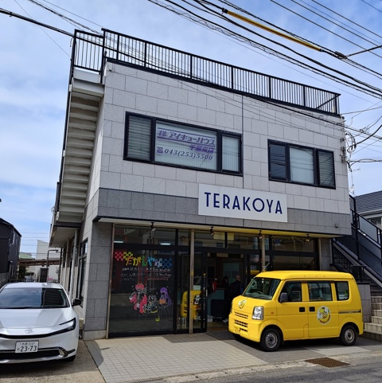 | 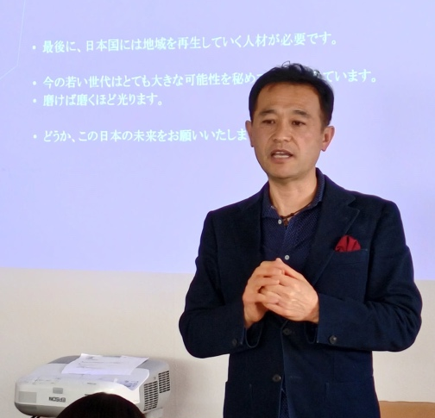 | 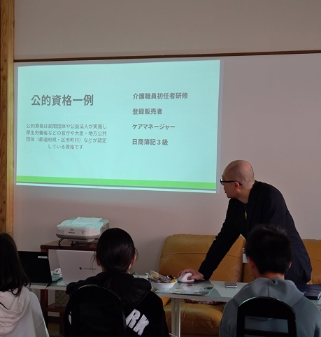
● 2024年5月
2024年5月 | ゲスト：三和製作所 吉田部長
中高生16名・大人7名を含む約30名が参加。学習教材・防災用品等を手がける三和製作所から吉田部長が登壇。かつて「どん底」にいた経験と、周囲に支えられて立ち上がった体験を語り、子どもたちの心に深く刺さりました。ルフィやミスチルを引用した座右の銘が場を盛り上げました。
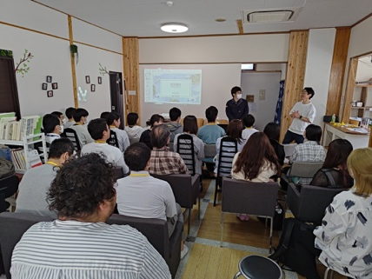 | 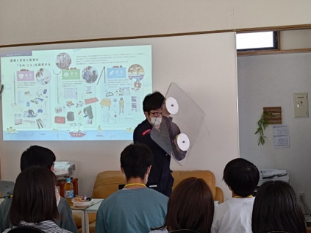 | 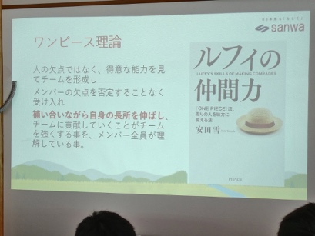

● 2024年6月
2024年6月 | ゲスト：トミザワグループ（Happy） 富沢会長・池島社長・瀬川さん
千城台高校剣道部も加わり約30名の大入り。中古オフィス家具販売「Happy」の仕入れから清掃・販売まで丁寧に紹介いただきました。「まずやれそうなことからチャレンジ」という社風と、廃棄を減らしたいという環境への想いが印象的でした。

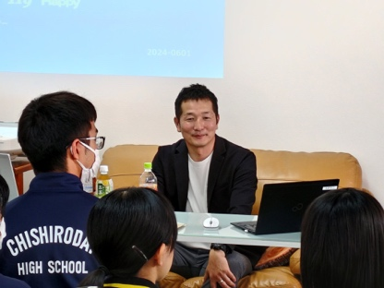 | 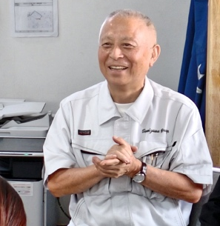 | 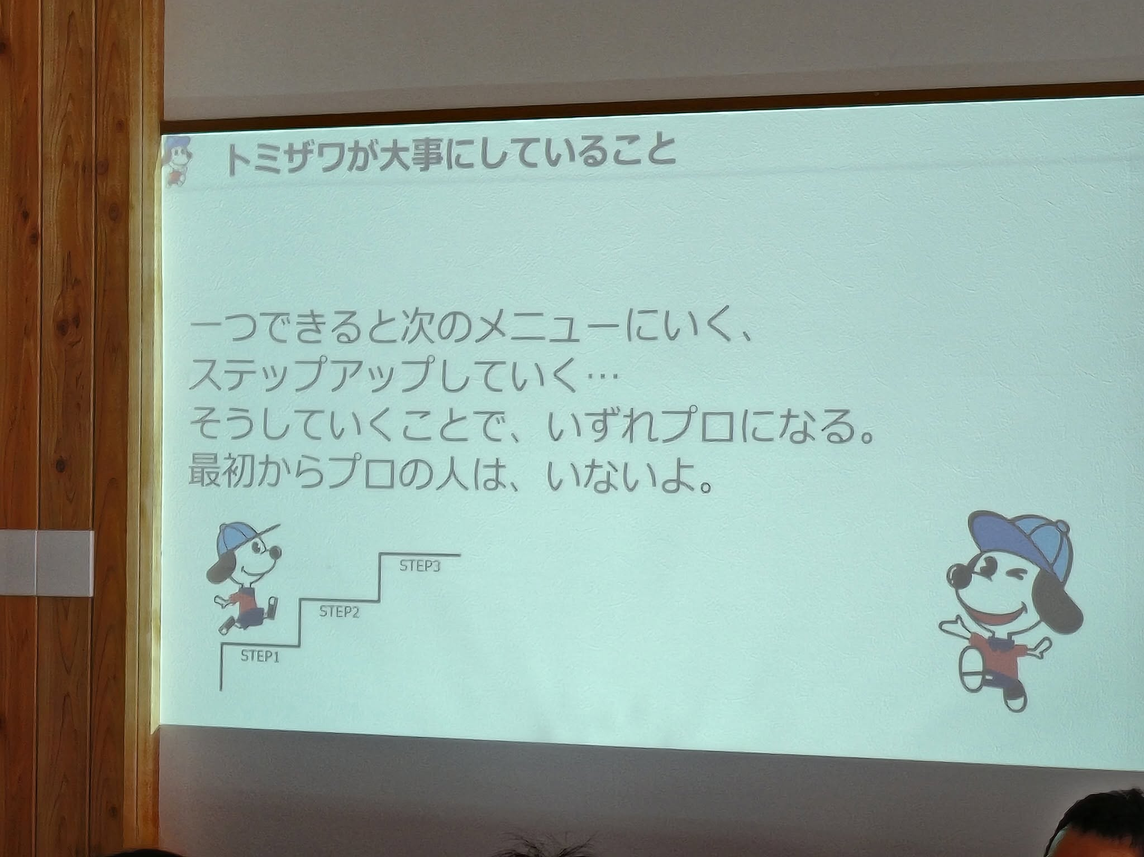

● 2024年7月
2024年7月 | ゲスト：ジー・ミックス 猪飼社長（きみらぼ初の女性社長登壇！）
約30名が参加。サンリオキャラクターライセンス事業を展開する猪飼社長はアルバイトから社長に抜擢された異色の経歴。「とにかくやってみる」という姿勢が子どもたちに大ウケ。ご当地キティのお土産も盛り上がりのひとつに。

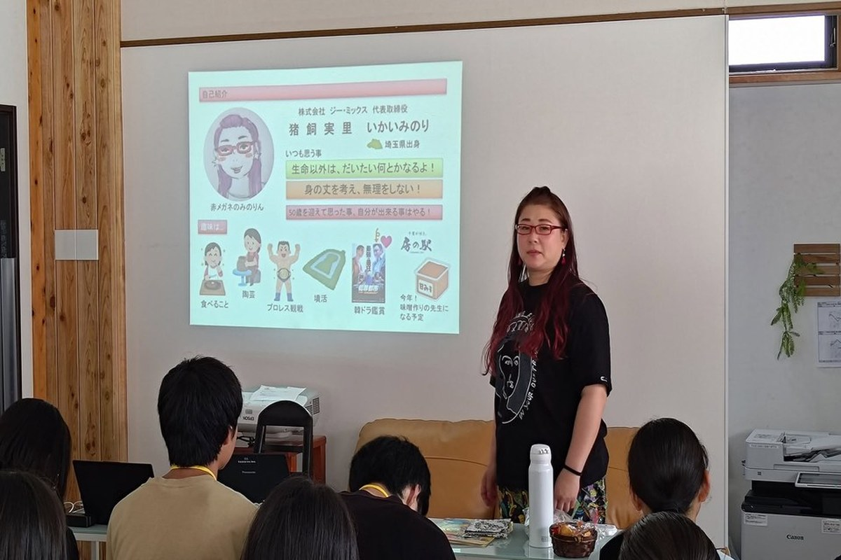 | 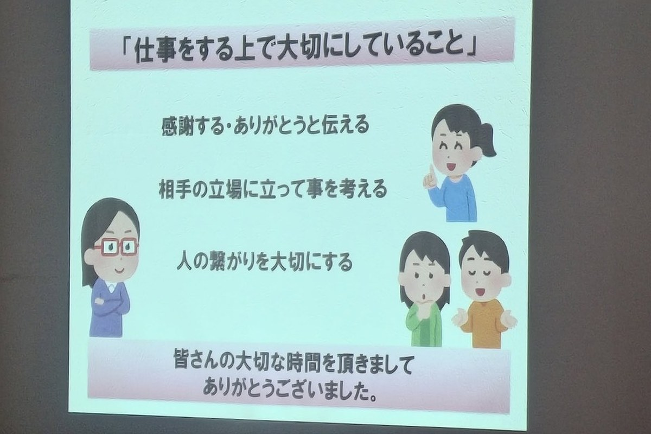 | 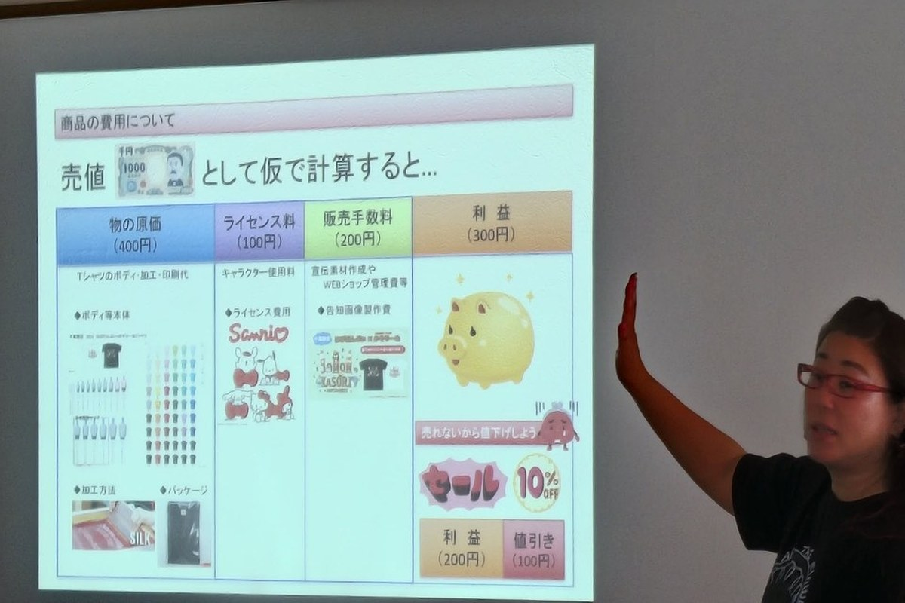

● 2024年8月（前半）
2024年8月（前半） | ゲスト：三和製作所 小林社長・吉田部長（会社見学）
毎年恒例の真夏の会社見学。今年2月オープンのオシャレなカフェ「Lintos Cafe」に集合し、小林社長の珈琲焙煎を体験。その後本社・配送センターを見学し、玩具から防災グッズまで並ぶ倉庫に大人も子どもも目を輝かせました。

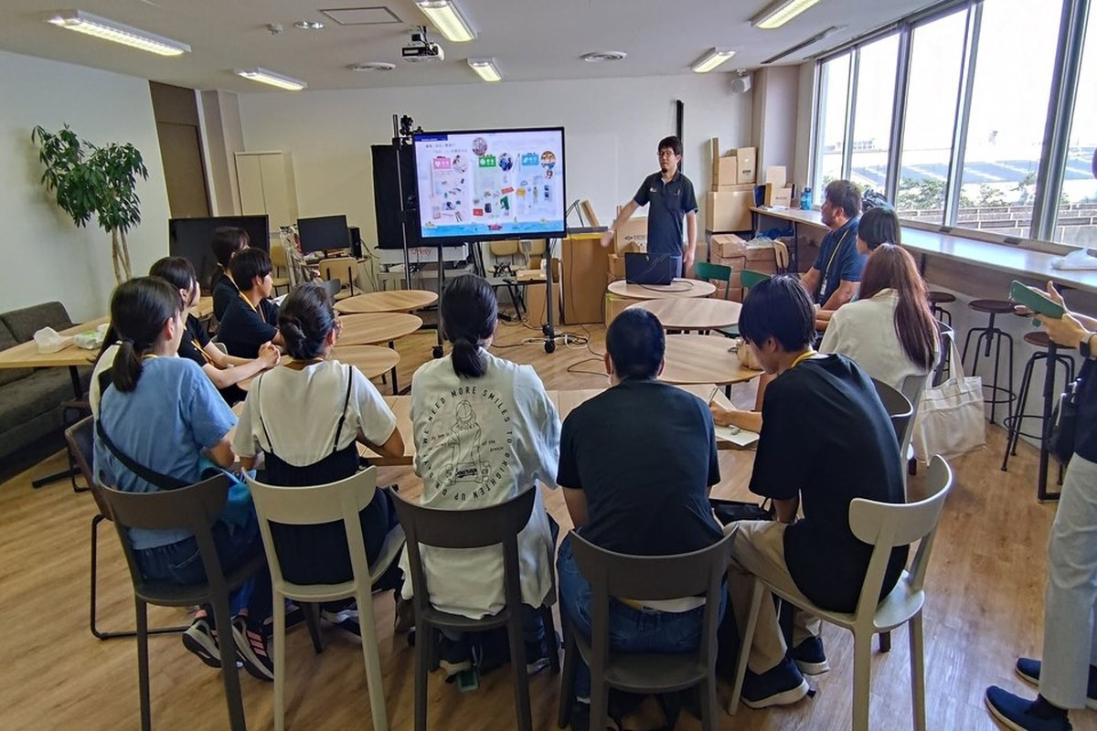 | 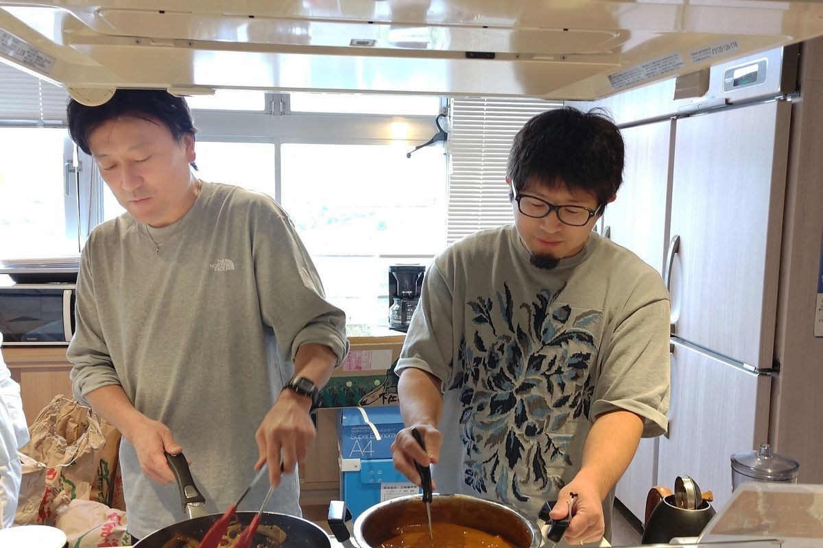 | 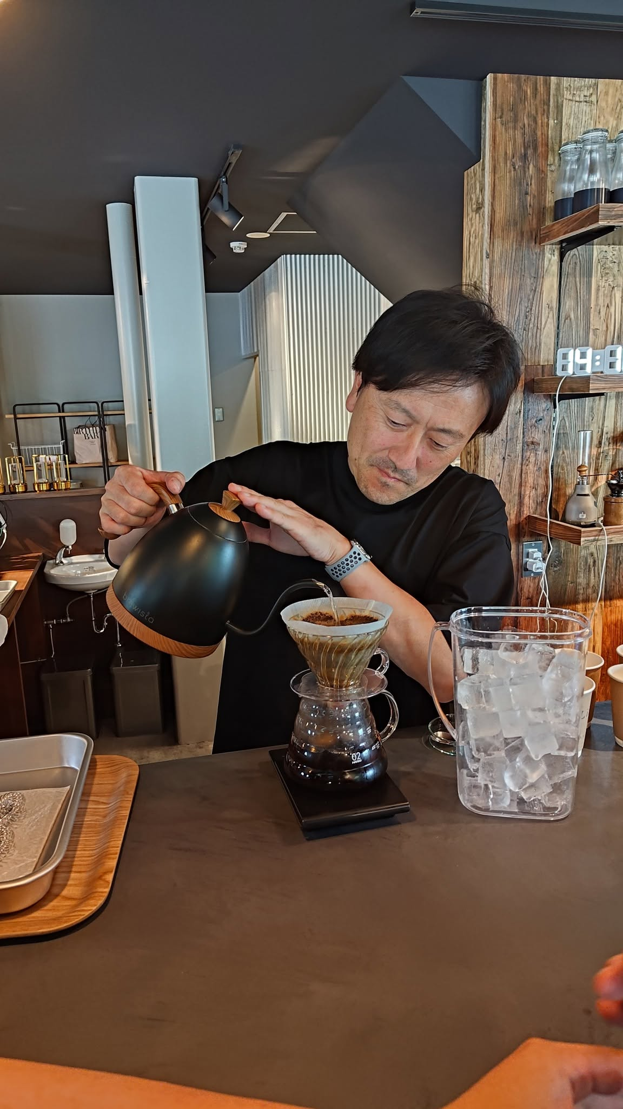

● 2024年8月（後半）
2024年8月（後半） | ゲスト：やます（房の駅） 諏訪社長・馬場先部長（会社訪問）
「房の駅」展開のやますグループを訪問。会議室名「ワンダーランド」、子会社名「もりもりカンパニー」など仕事を楽しむ社風に感動。きみらぼ縁で今春1名の就職が実現したご縁もあり。「ふさのえき食堂」での楽しいランチも子どもたちの笑顔を引き出しました。

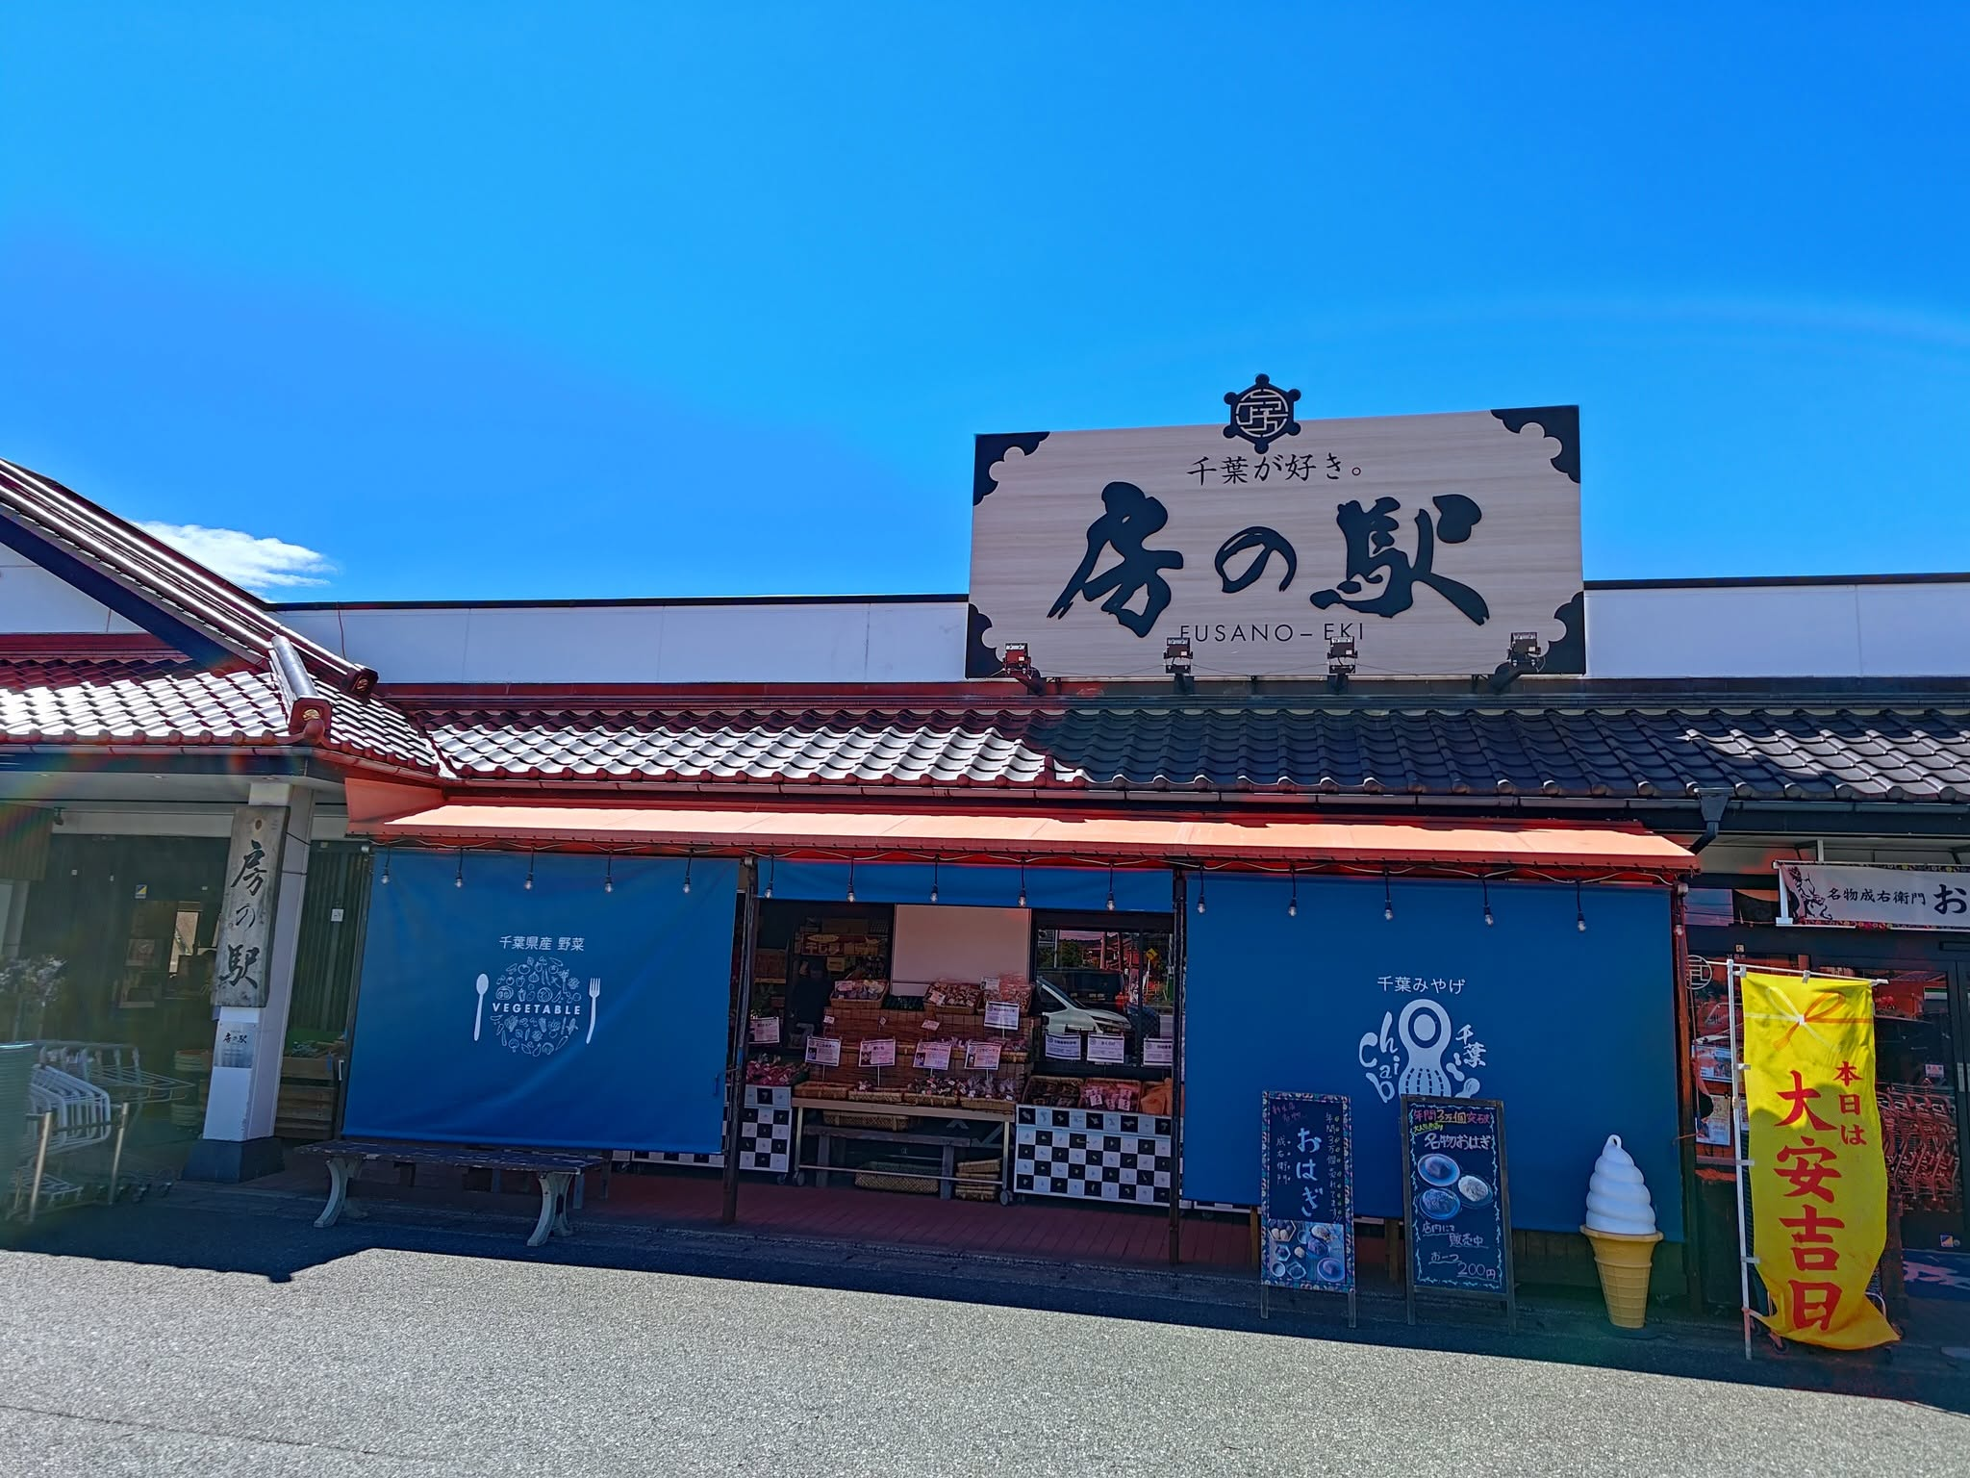 | 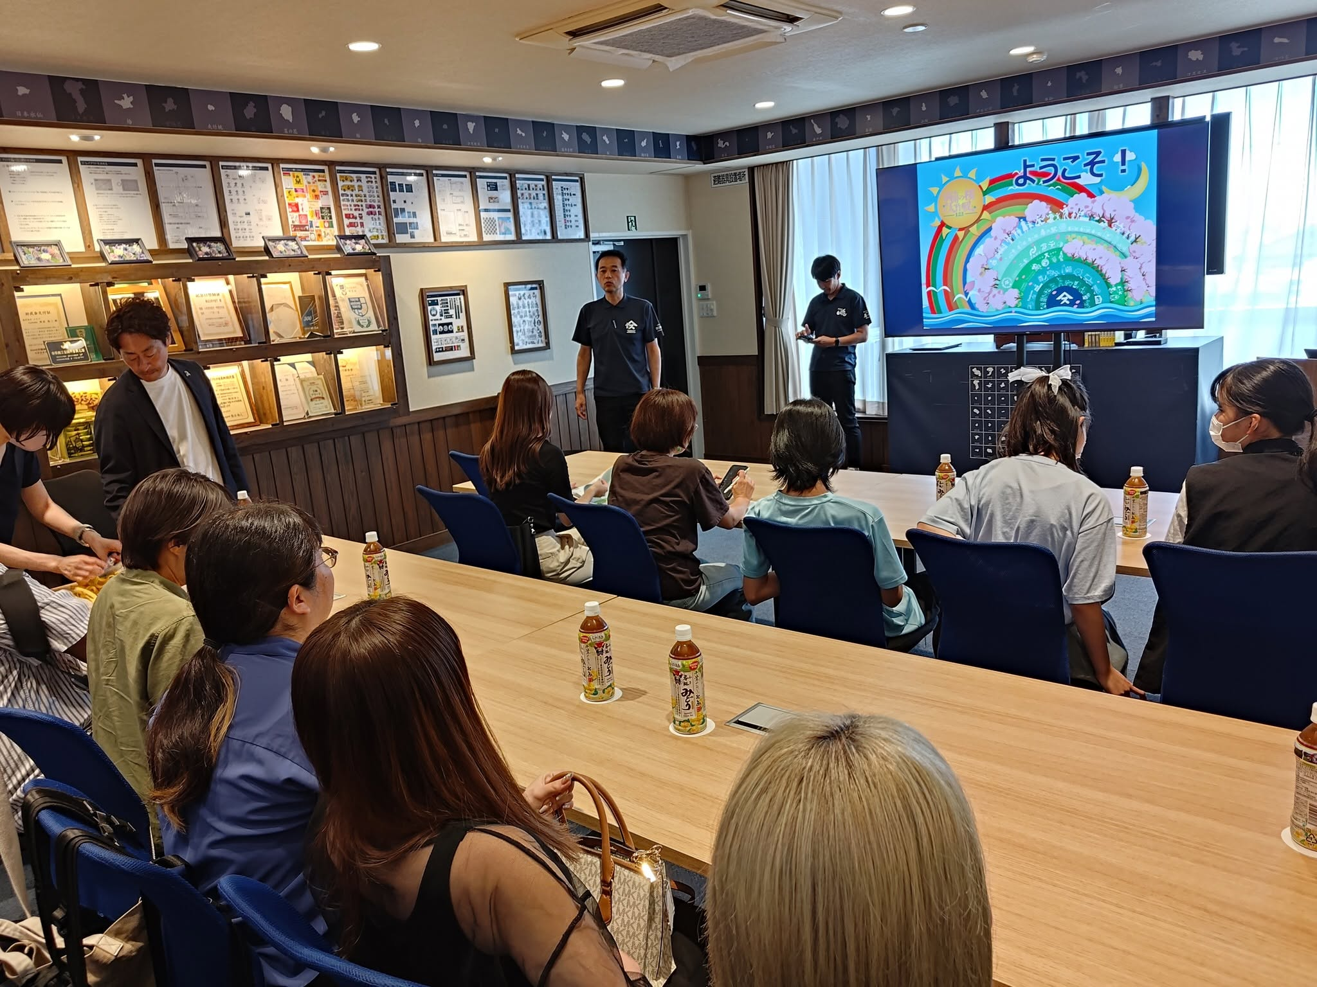 | 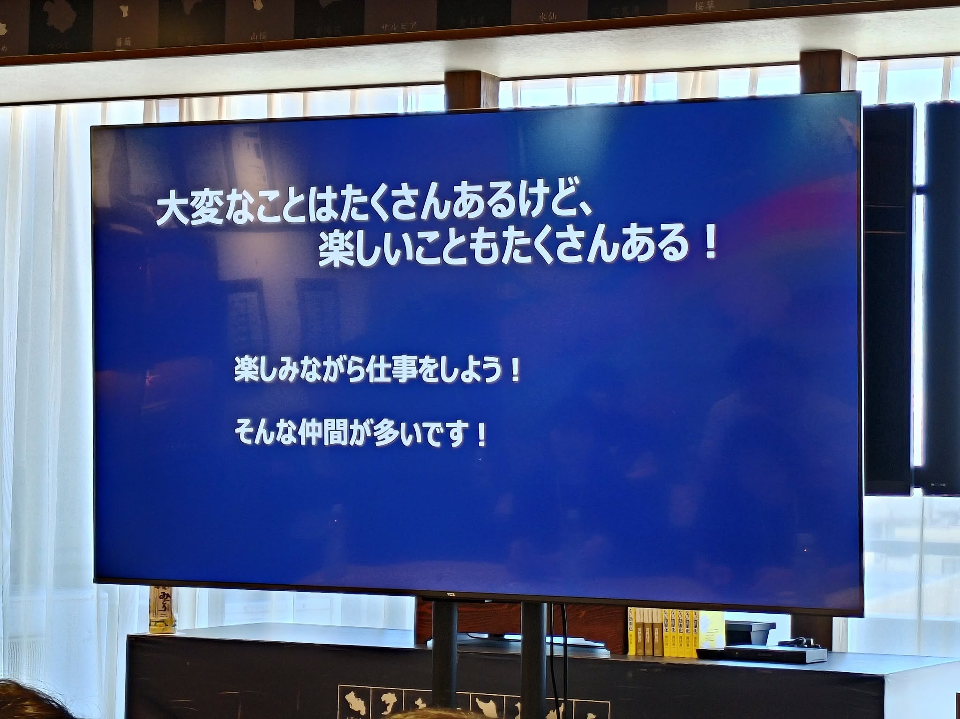

● 2024年9月
2024年9月 | ゲスト：サンアーム工芸社 川崎かむい社長
木工業100余年の川崎社長が「永遠の14歳」の語り口で登壇。デビット・ボウイへのアツい想いも交えた話に最前列の女の子たちも大爆笑。チーム川口の山本社長・石橋社長も応援に駆けつけ、業種・年齢を超えた大人の友情を子どもたちに見せてくれました。セッション後はカラオケ大会で大盛り上がり。

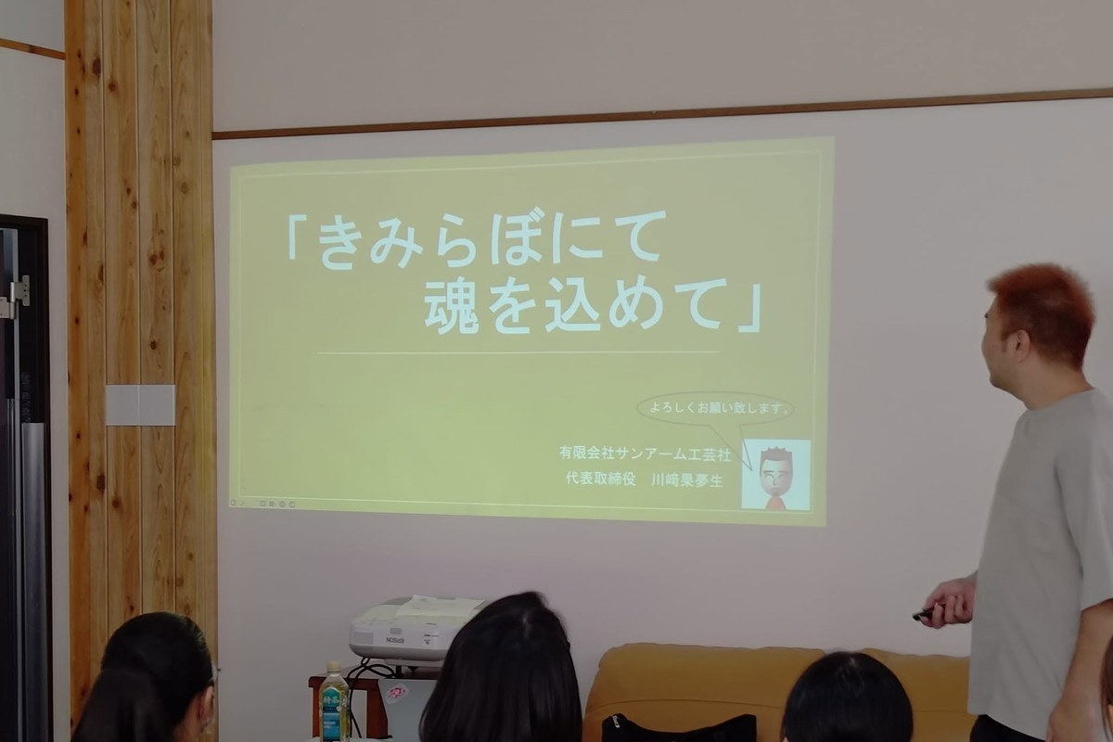 | 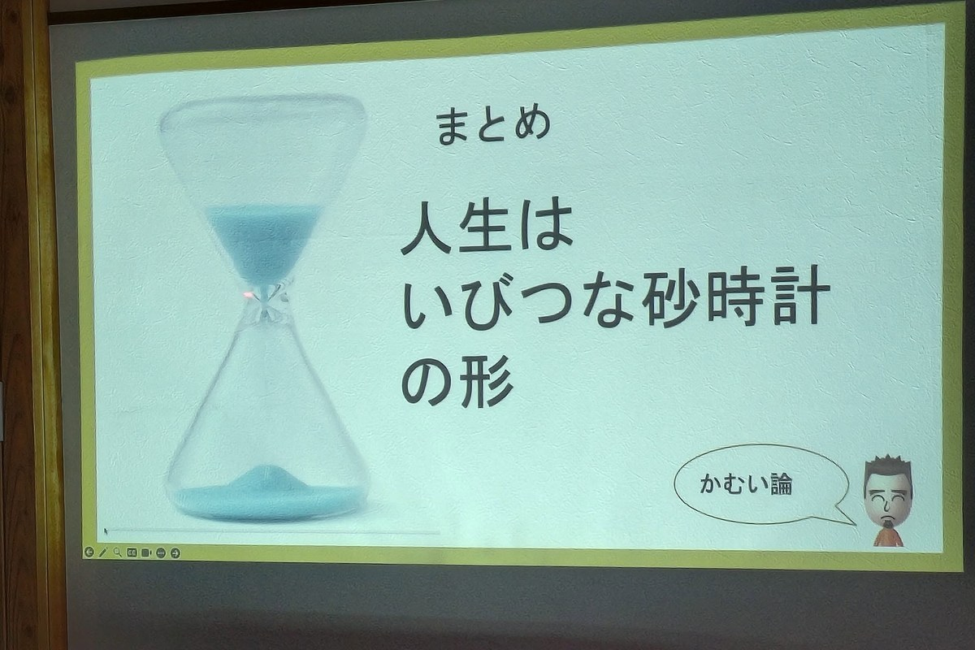 | 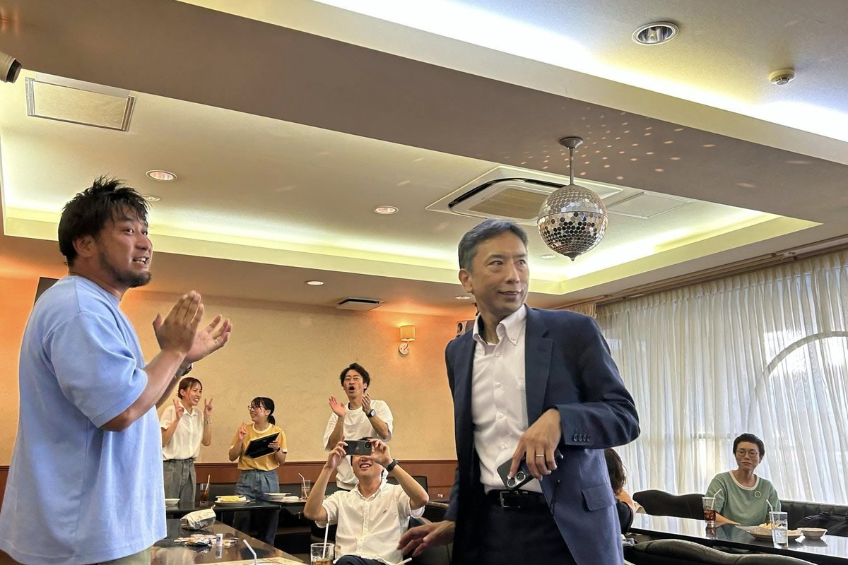

● 2024年10月
2024年10月 | ゲスト：KISCO 岸本社長・寺井執行役員
世界展開する素材商社KISCOから登壇。コンビニプリンの容器に秘められた驚愕技術をプリン配布で実体験。「思いつきを考えに繋げる繰り返しが知識になる」という岸本社長の思考プロセスが大人にも子どもにも深く刺さりました。「悩んでいたが元気が出た」という若者の声が印象的でした。

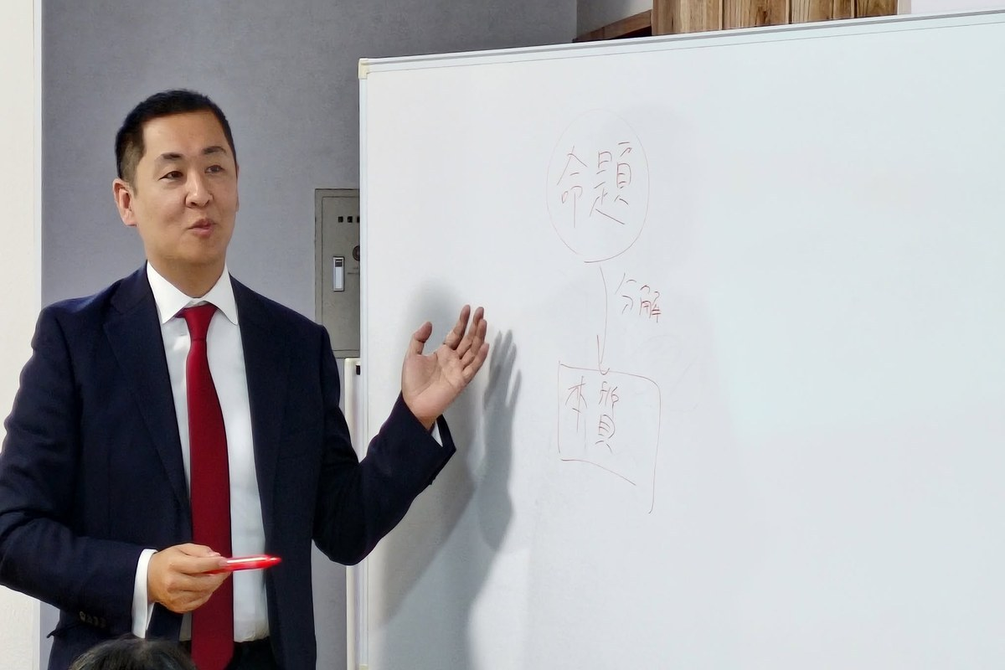 | 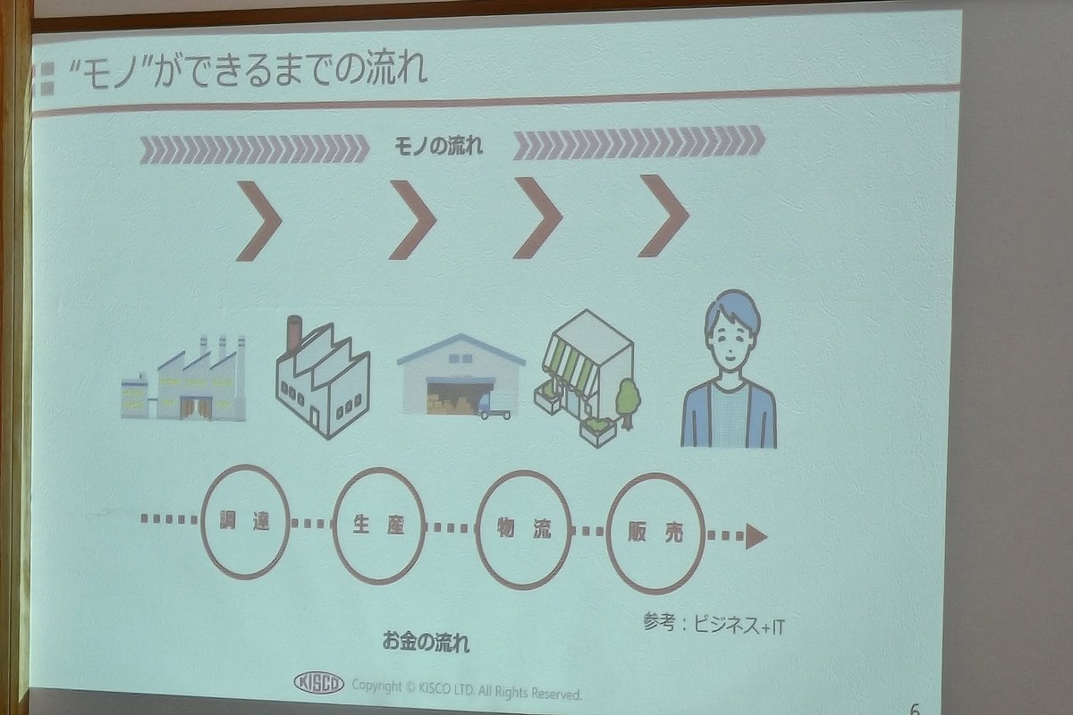 | 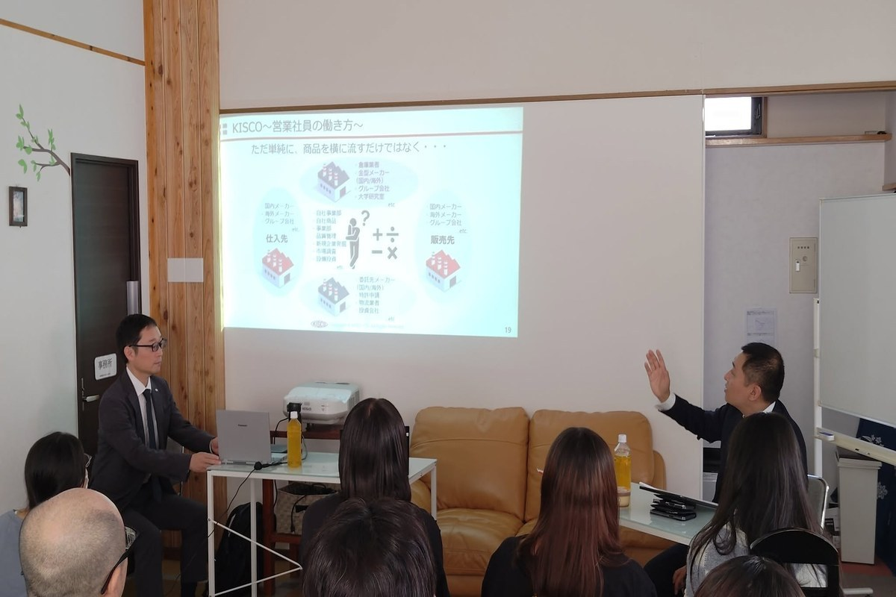

● 2024年11月
2024年11月 | ゲスト：五常 河野社長（会社訪問・サステナブルオフィス見学）
今年3回目の企業訪問。太陽光・地熱・井戸水を活用したサステナブルオフィスを見学。電動台車の試乗体験に高校生がノリノリで挑戦。スウェーデン視察を経て実現した環境配慮型オフィスの仕組みに驚きの声が上がりました。

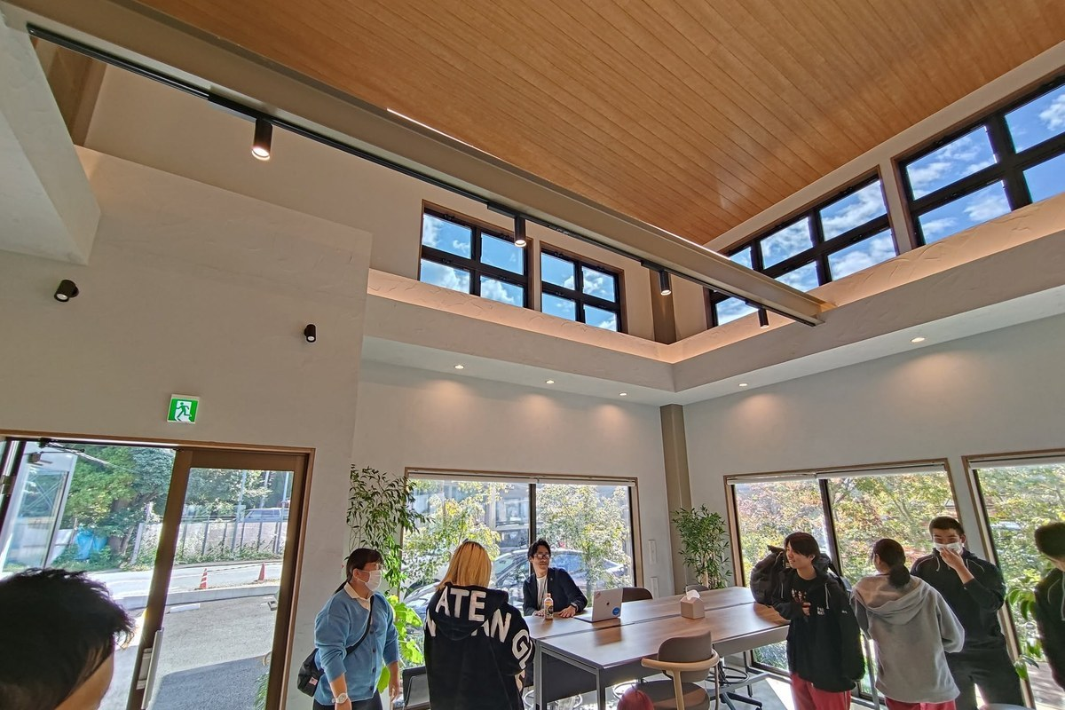 | 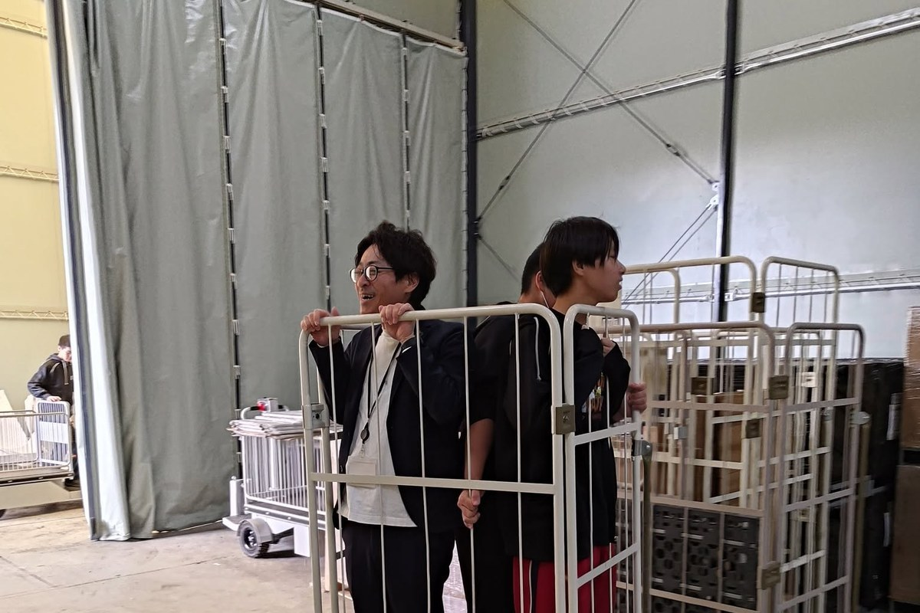 | 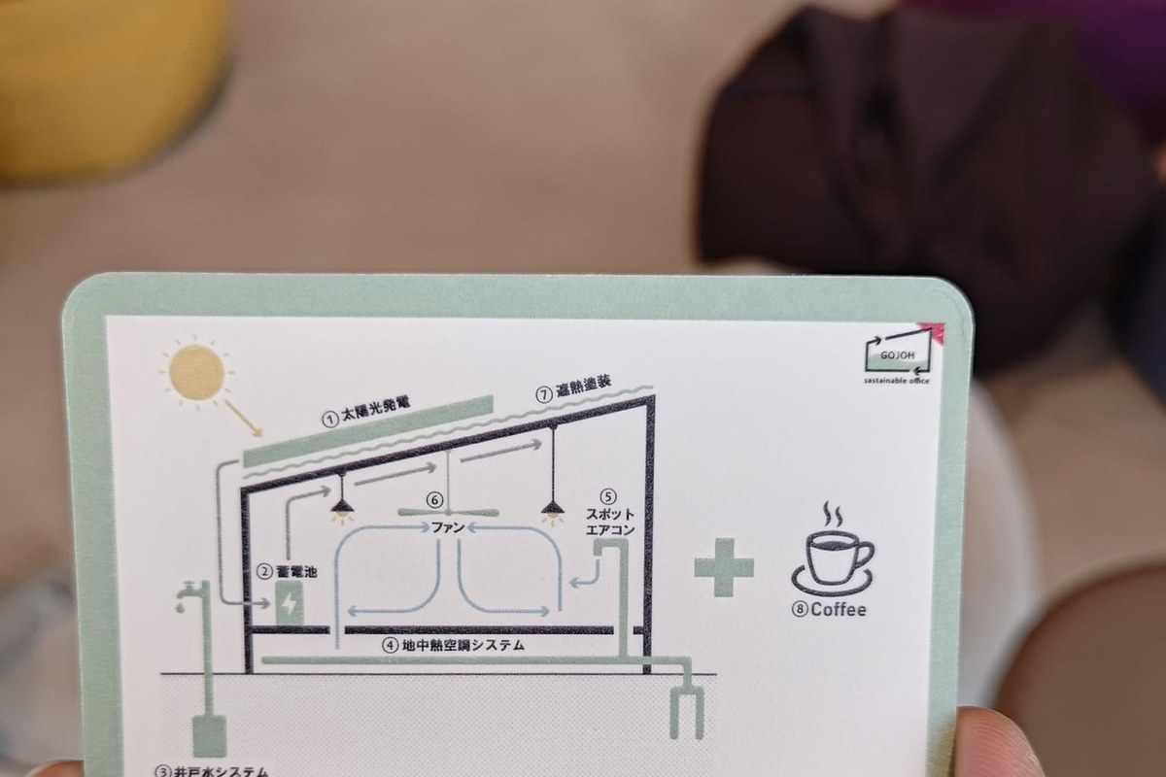

● 2024年12月
2024年12月 | ゲスト：日東物流 菅原拓也社長
銀髪＆ガングロ＆パラパラ青春を経て冷凍・冷蔵物流会社を率いる菅原社長。「健康経営優良法人」認定を受けるほどの改革を実現。「まずやってみる・続ける・目標は変えても良い」という言葉が大人・子ども双方に強く響きました。

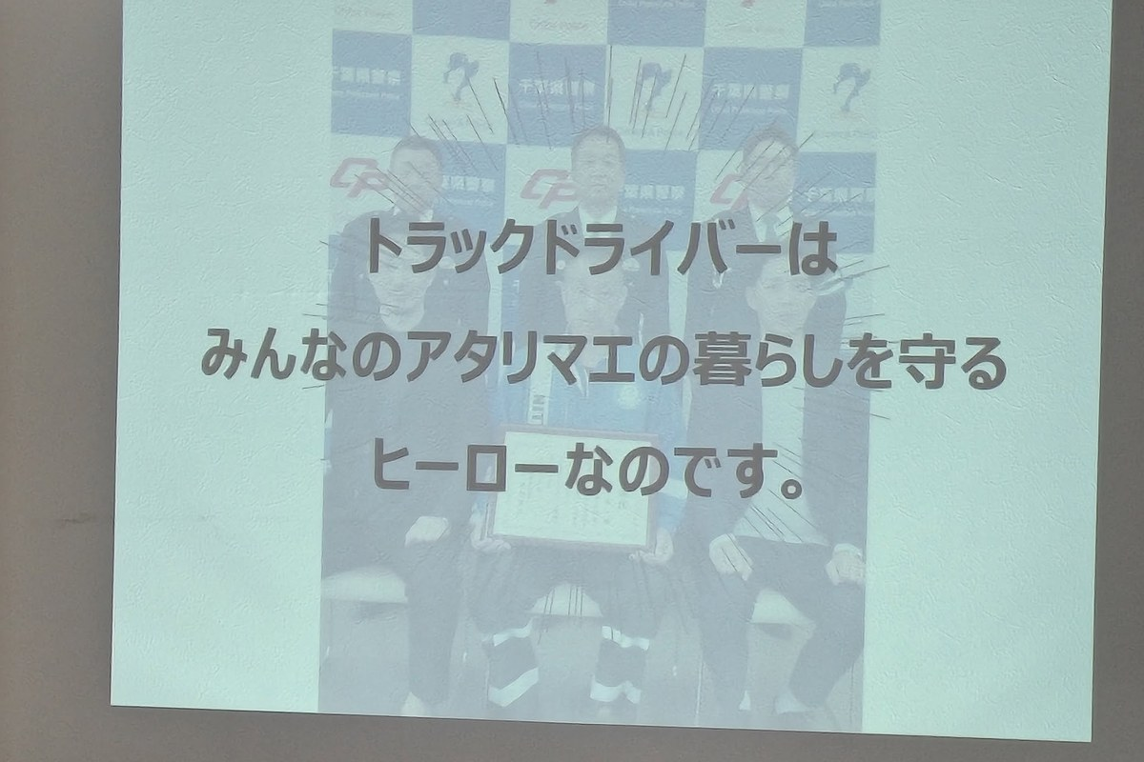 | 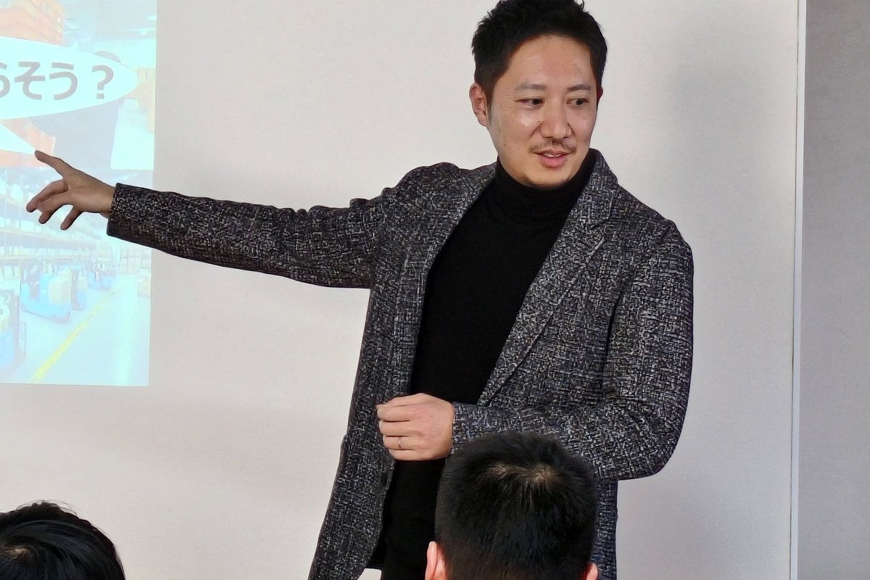 | 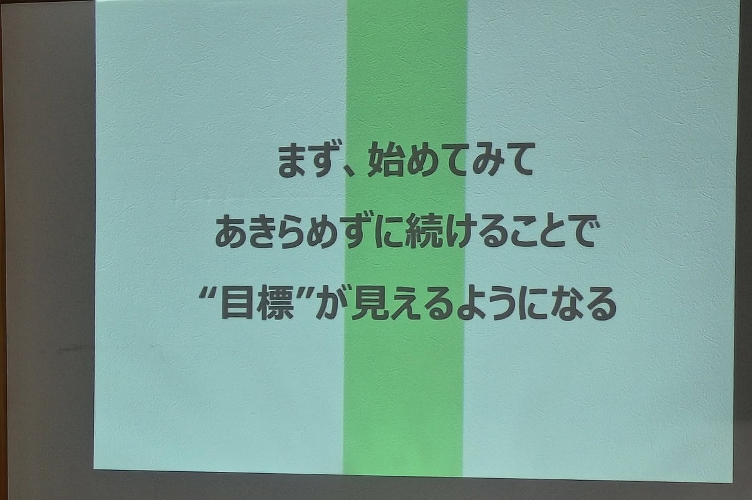

● 2025年1月
2025年1月 | ゲスト：チーム川口（サンアーム工芸社・アクシス・晴れ晴れ）企業訪問
埼玉・川口市へ遠征！3社をはしご訪問。サンアーム工芸社の工場見学、アクシスでプチプチ新商品「スパスパ」体験、障害者就業支援B型「晴れ晴れ」でランチ。厨房スタッフの笑顔に子どもたちから自然と「ありがとう」の言葉が出る温かい時間でした。川口市役所とのネットワークも広がりました。

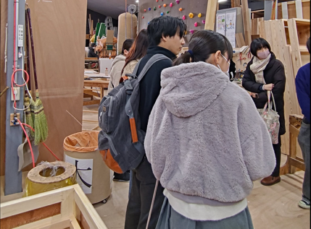 | 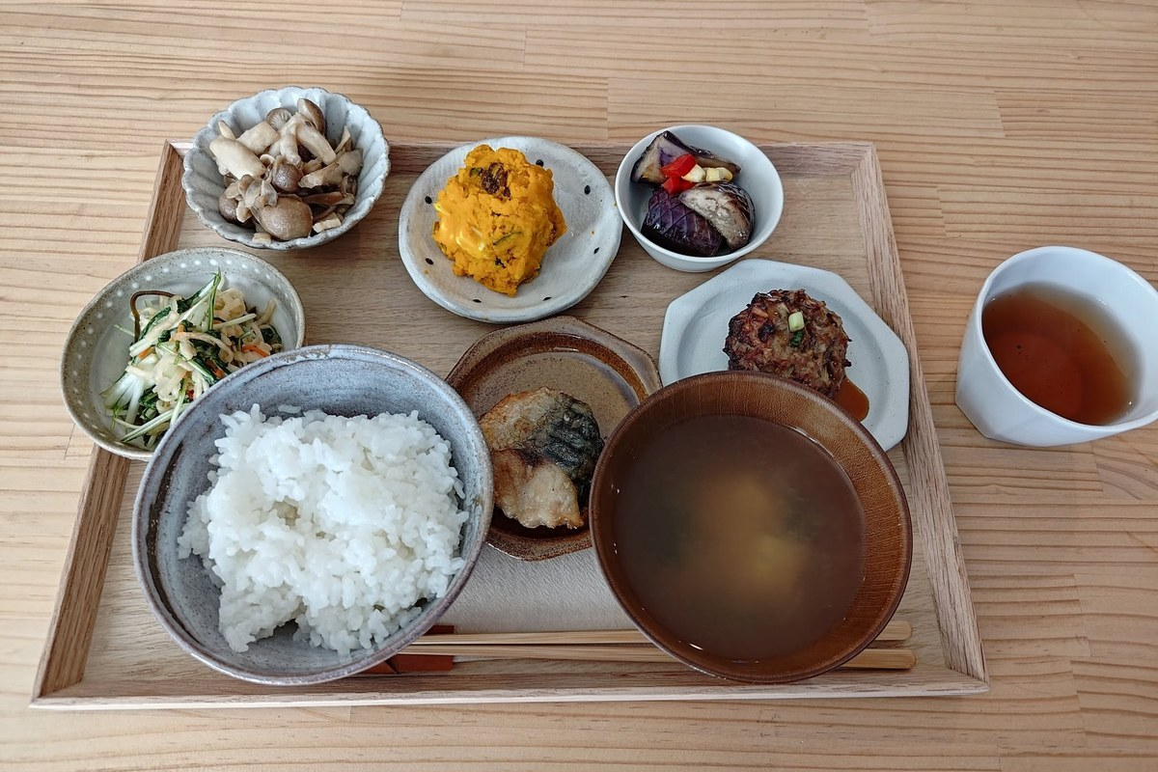 | 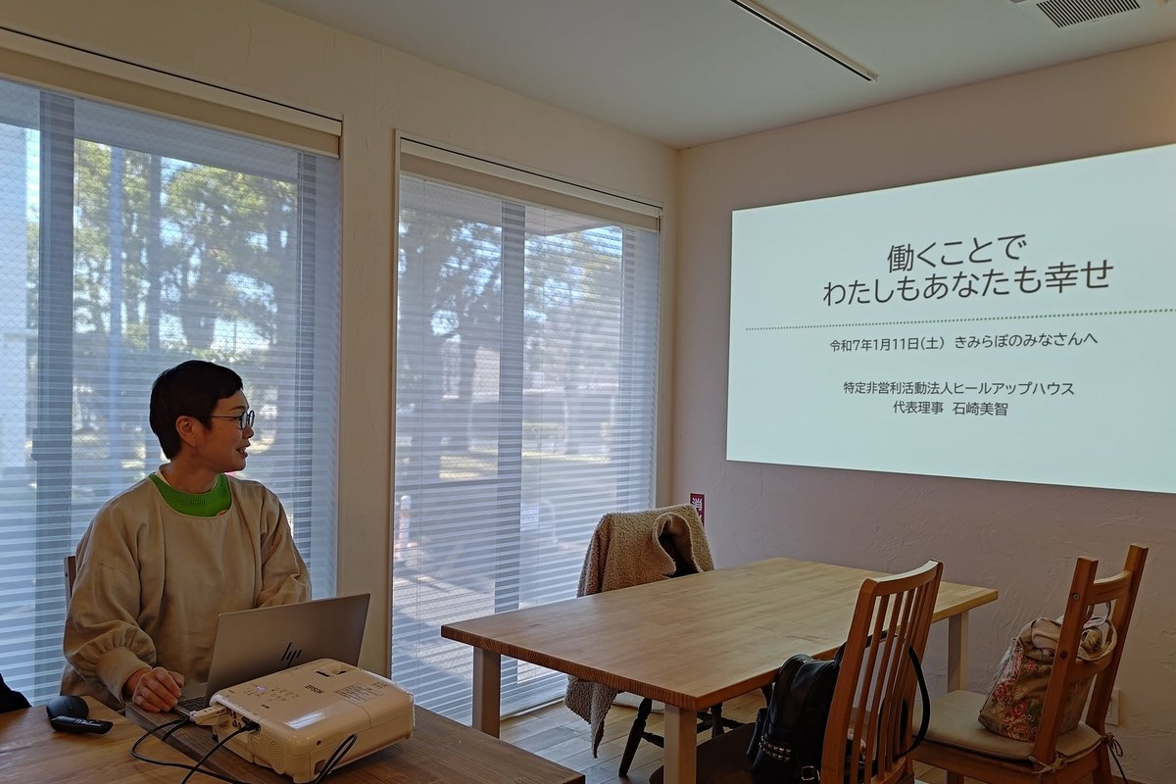

● 2025年2月
2025年2月 | ゲスト：FUNAJUKU 船山祐二社長（元Jリーガー）
元鹿島アントラーズのJリーガーが登場。怪我や挫折を乗り越えてきた激動の半生と「努力」の大切さを語ってくださいました。子どもたちは本物のJリーガー登場に興奮し、大人も前のめりで聴き入りました。

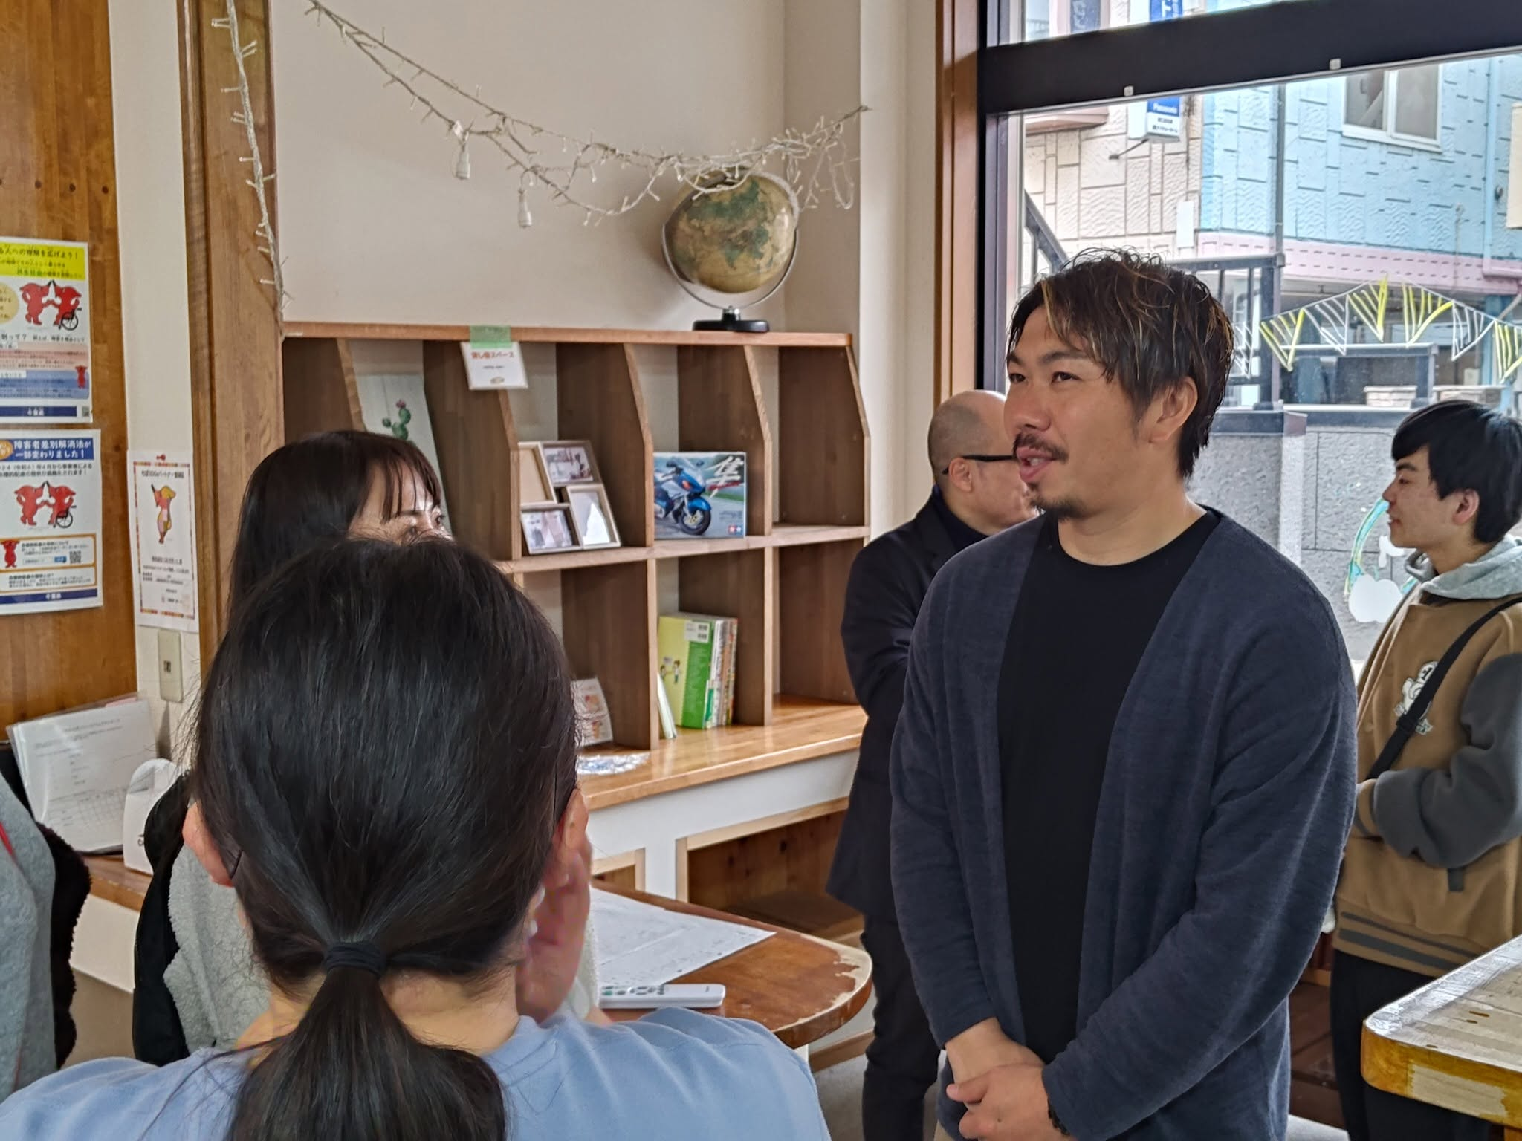 | 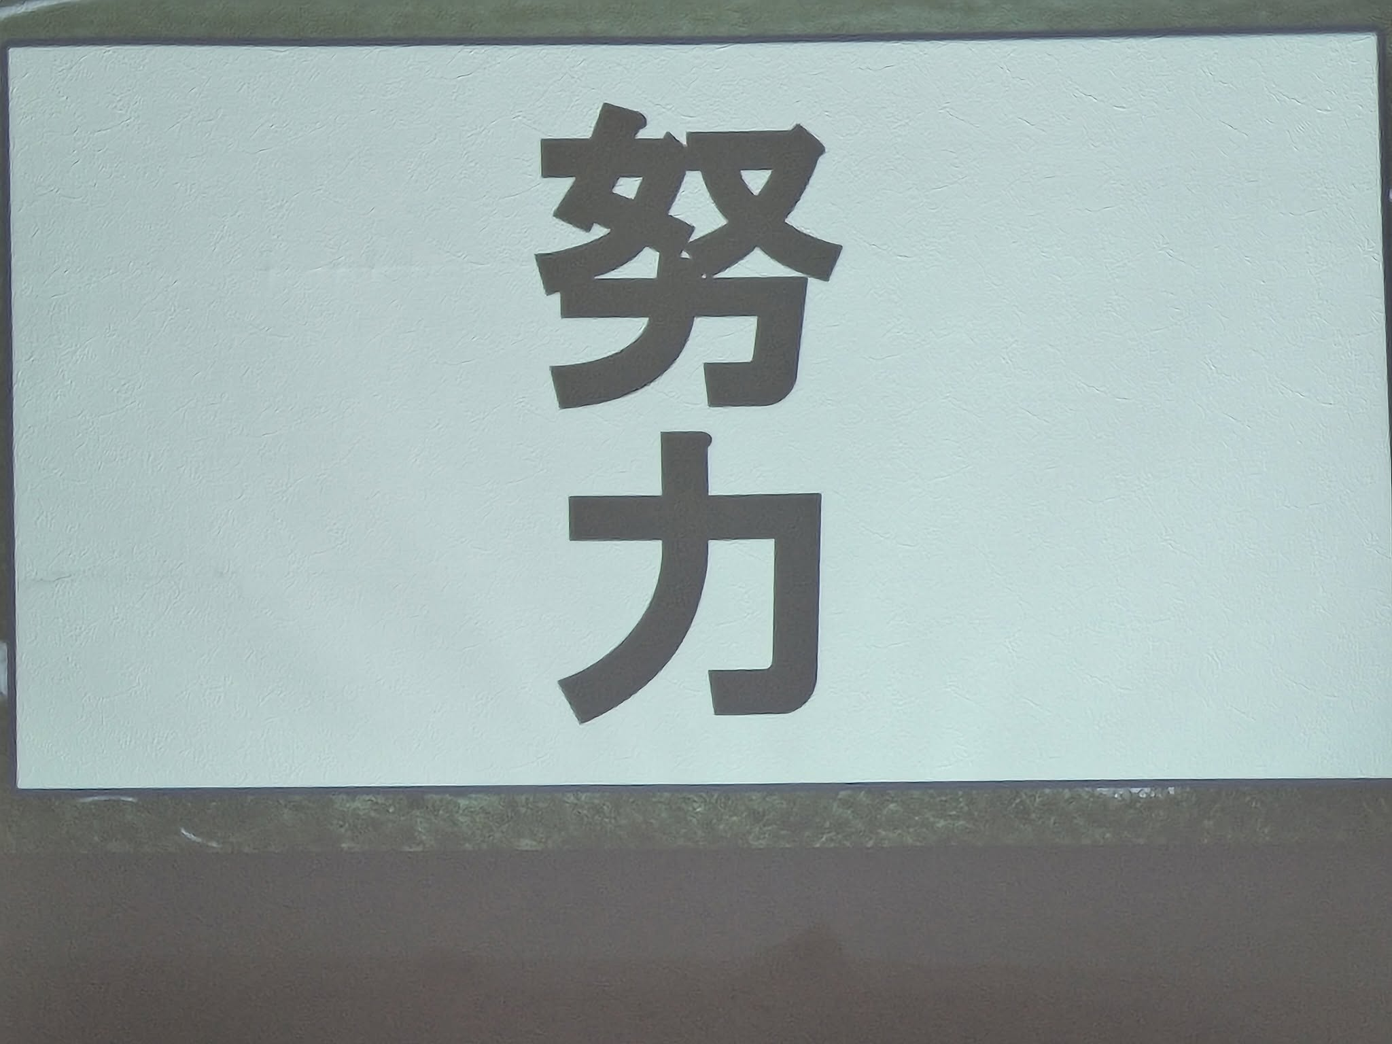 | 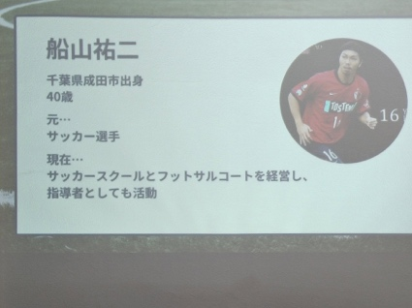

● 2025年3月
2025年3月 | ゲスト：相続しあわせ協議会 佐藤さん（第3期最終回）
過去最大規模30名超が参加した第3期の締めくくり。「つまらないことから楽しさを見出す天才」佐藤さんが3年連続で登壇。「この世に価値のない人など一人もいない」という言葉に参加した大人が涙する場面も。年間200回超の講演で磨かれた内容が心に深く刻まれました。

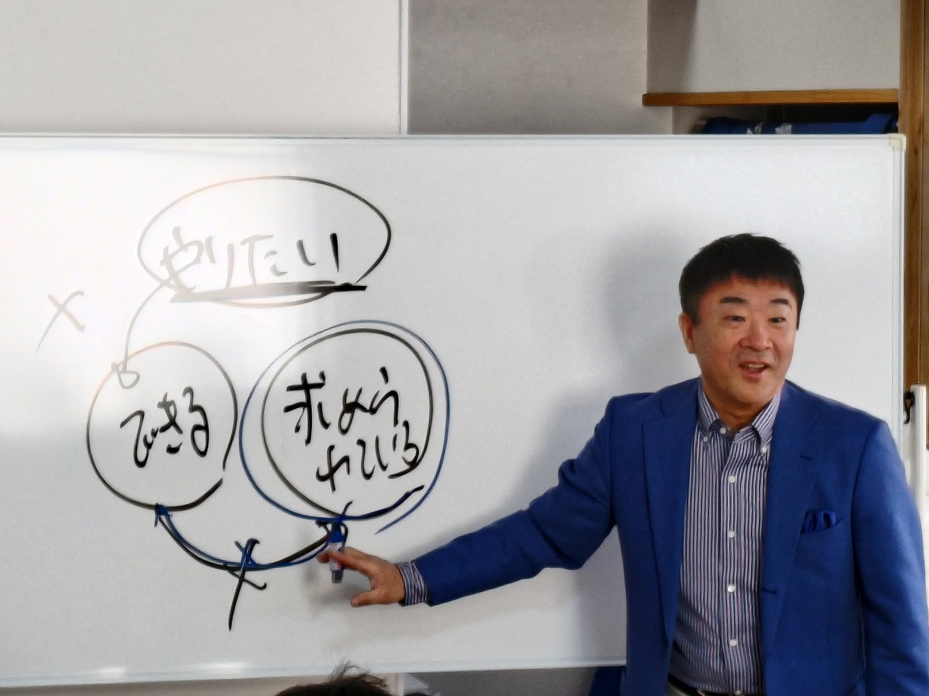 | 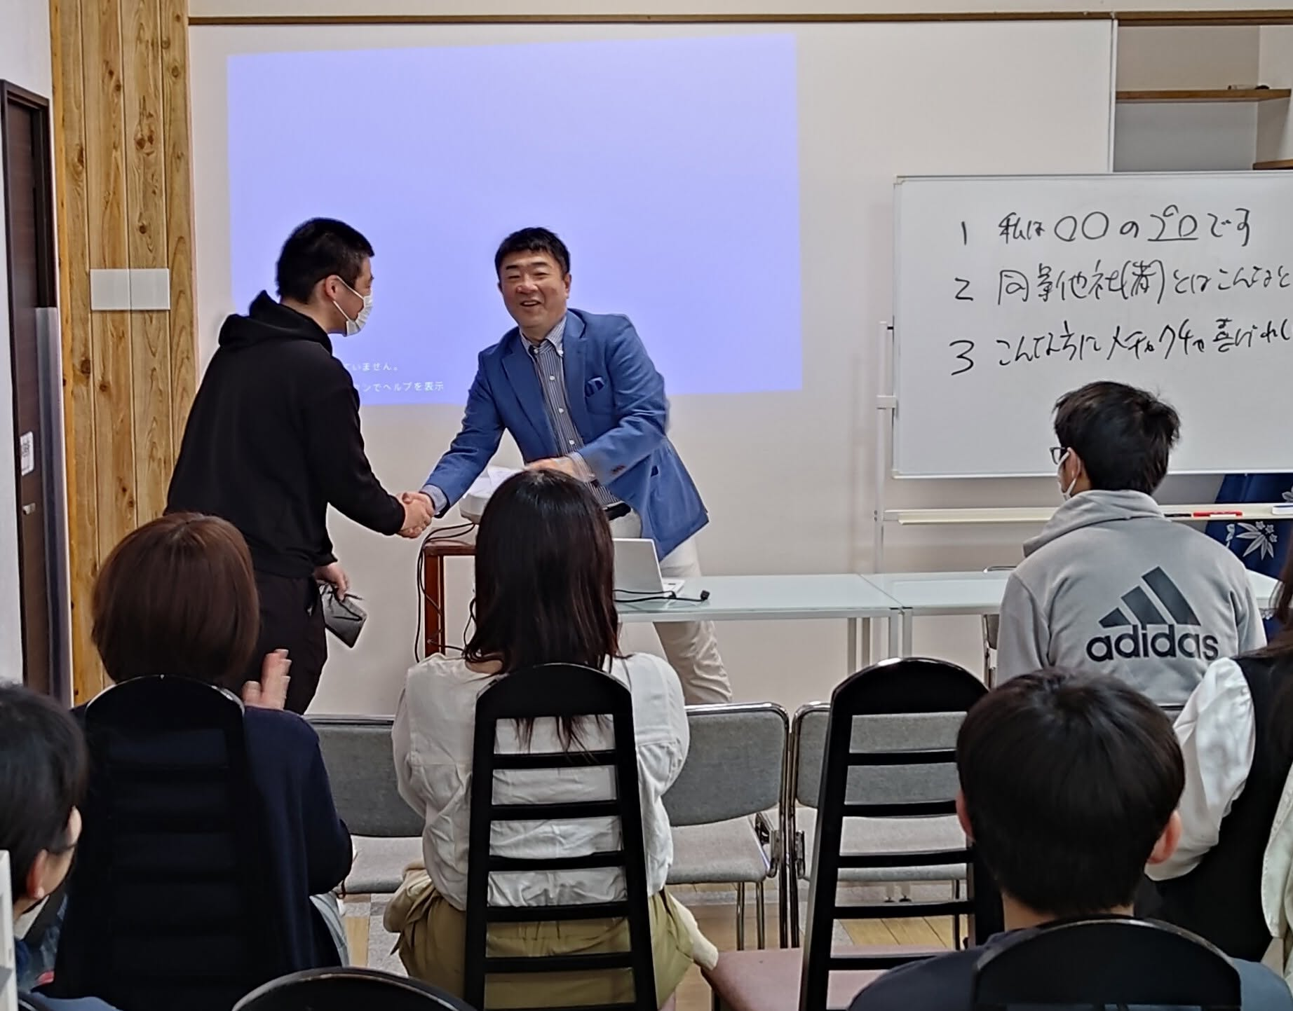 | 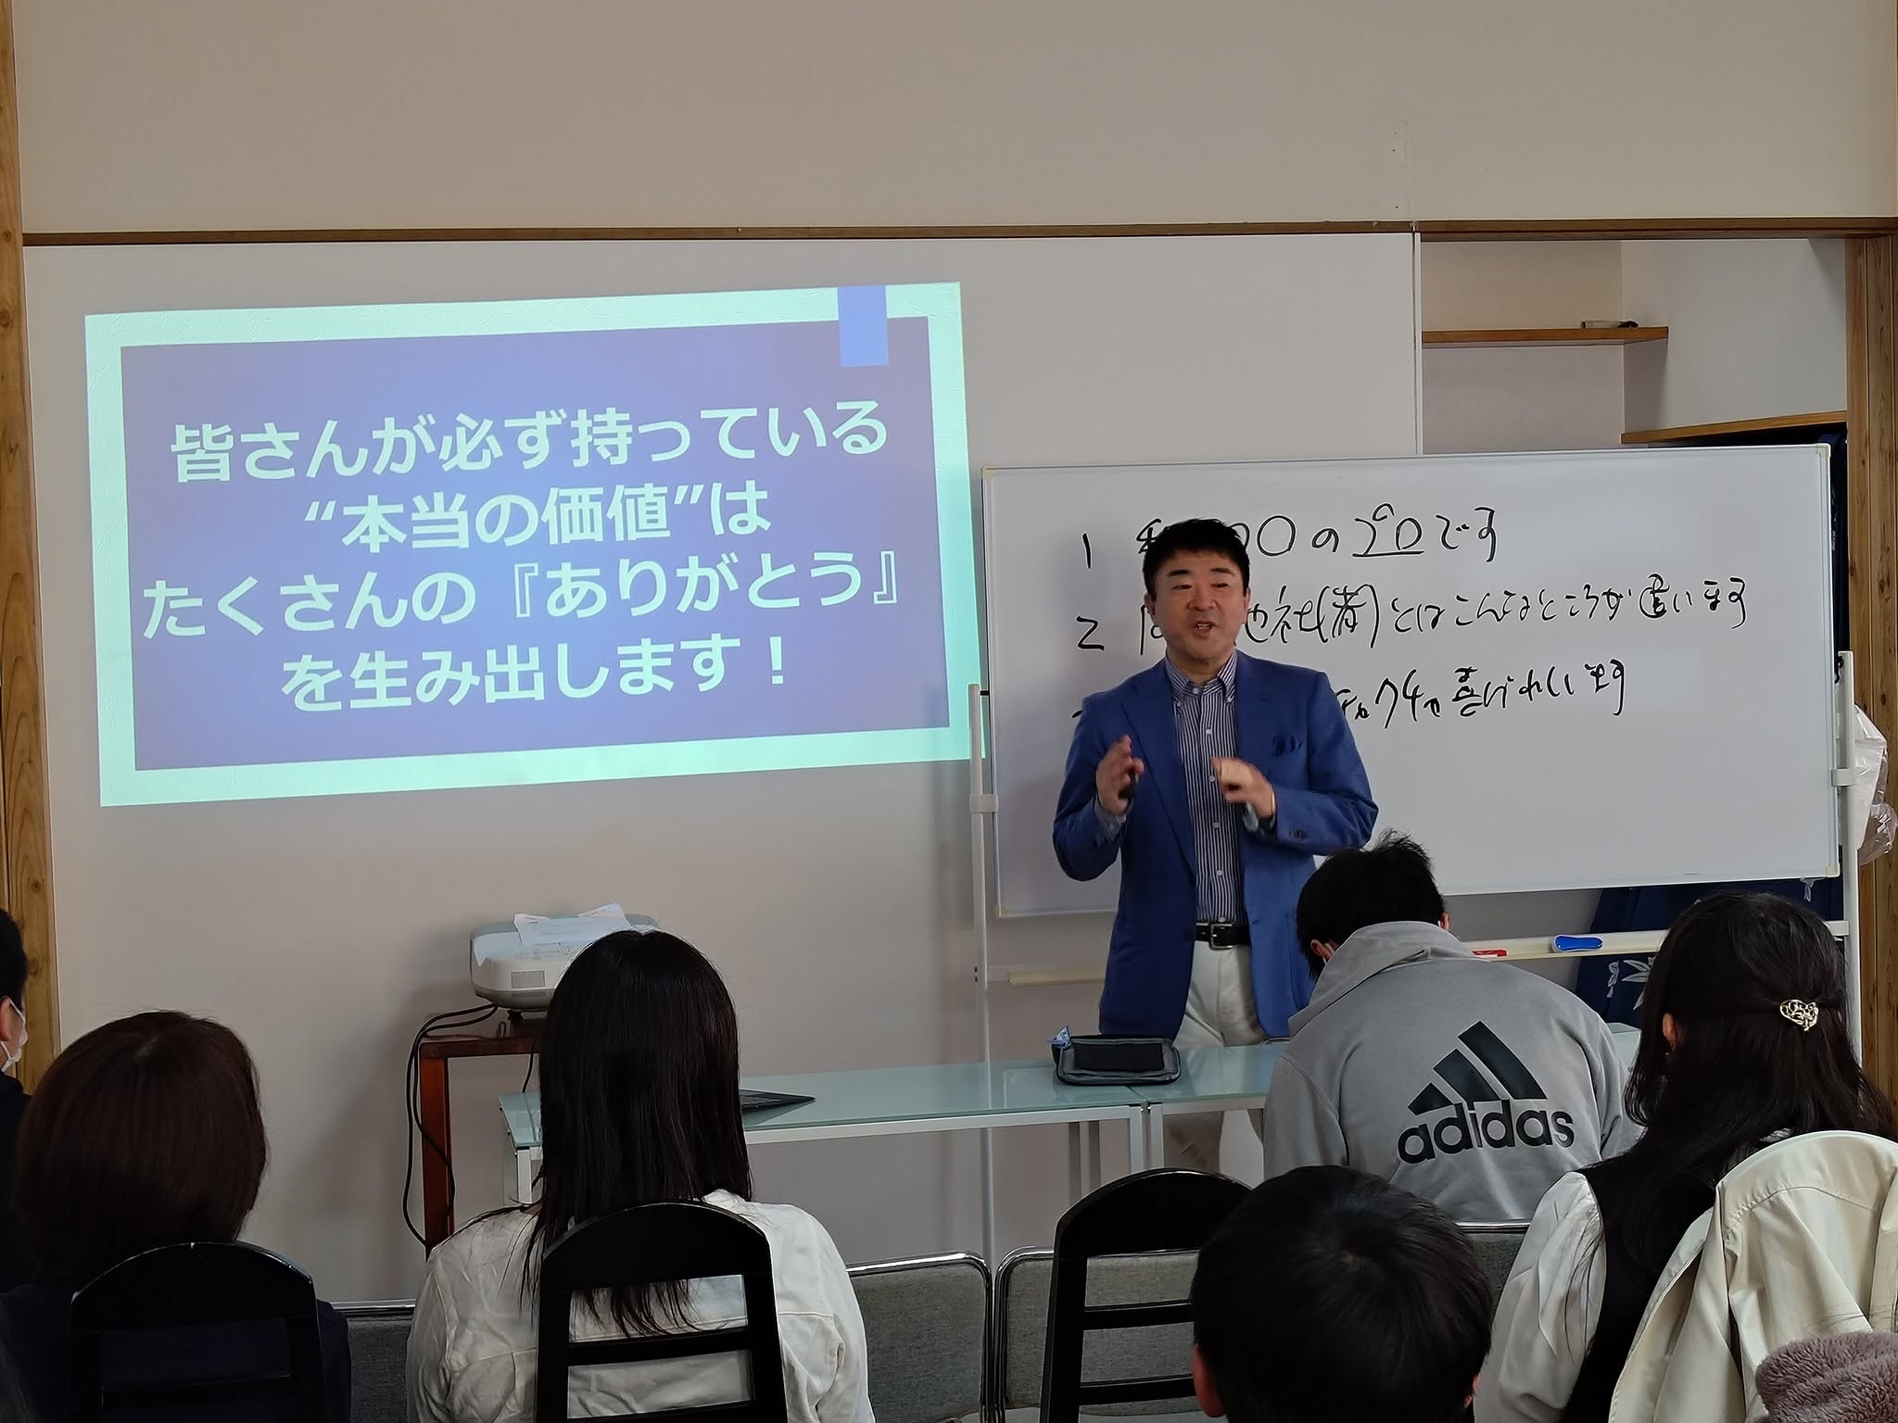

● 2025年4月
2025年4月 | ゲスト：中島製本 中島社長（第4期スタート！参加者40名超）
遂に第4期スタート、過去最大の40名超が参加。川口から「爆裂ミスチル愛」の中島社長が登壇。製本業の説明から始まり、「すべての道はミスチルに通じる！」というサビの展開に会場が沸きました。トルコYoutuberの飛び入り参加や新しい施設の子どもたちとのつながりも生まれました。

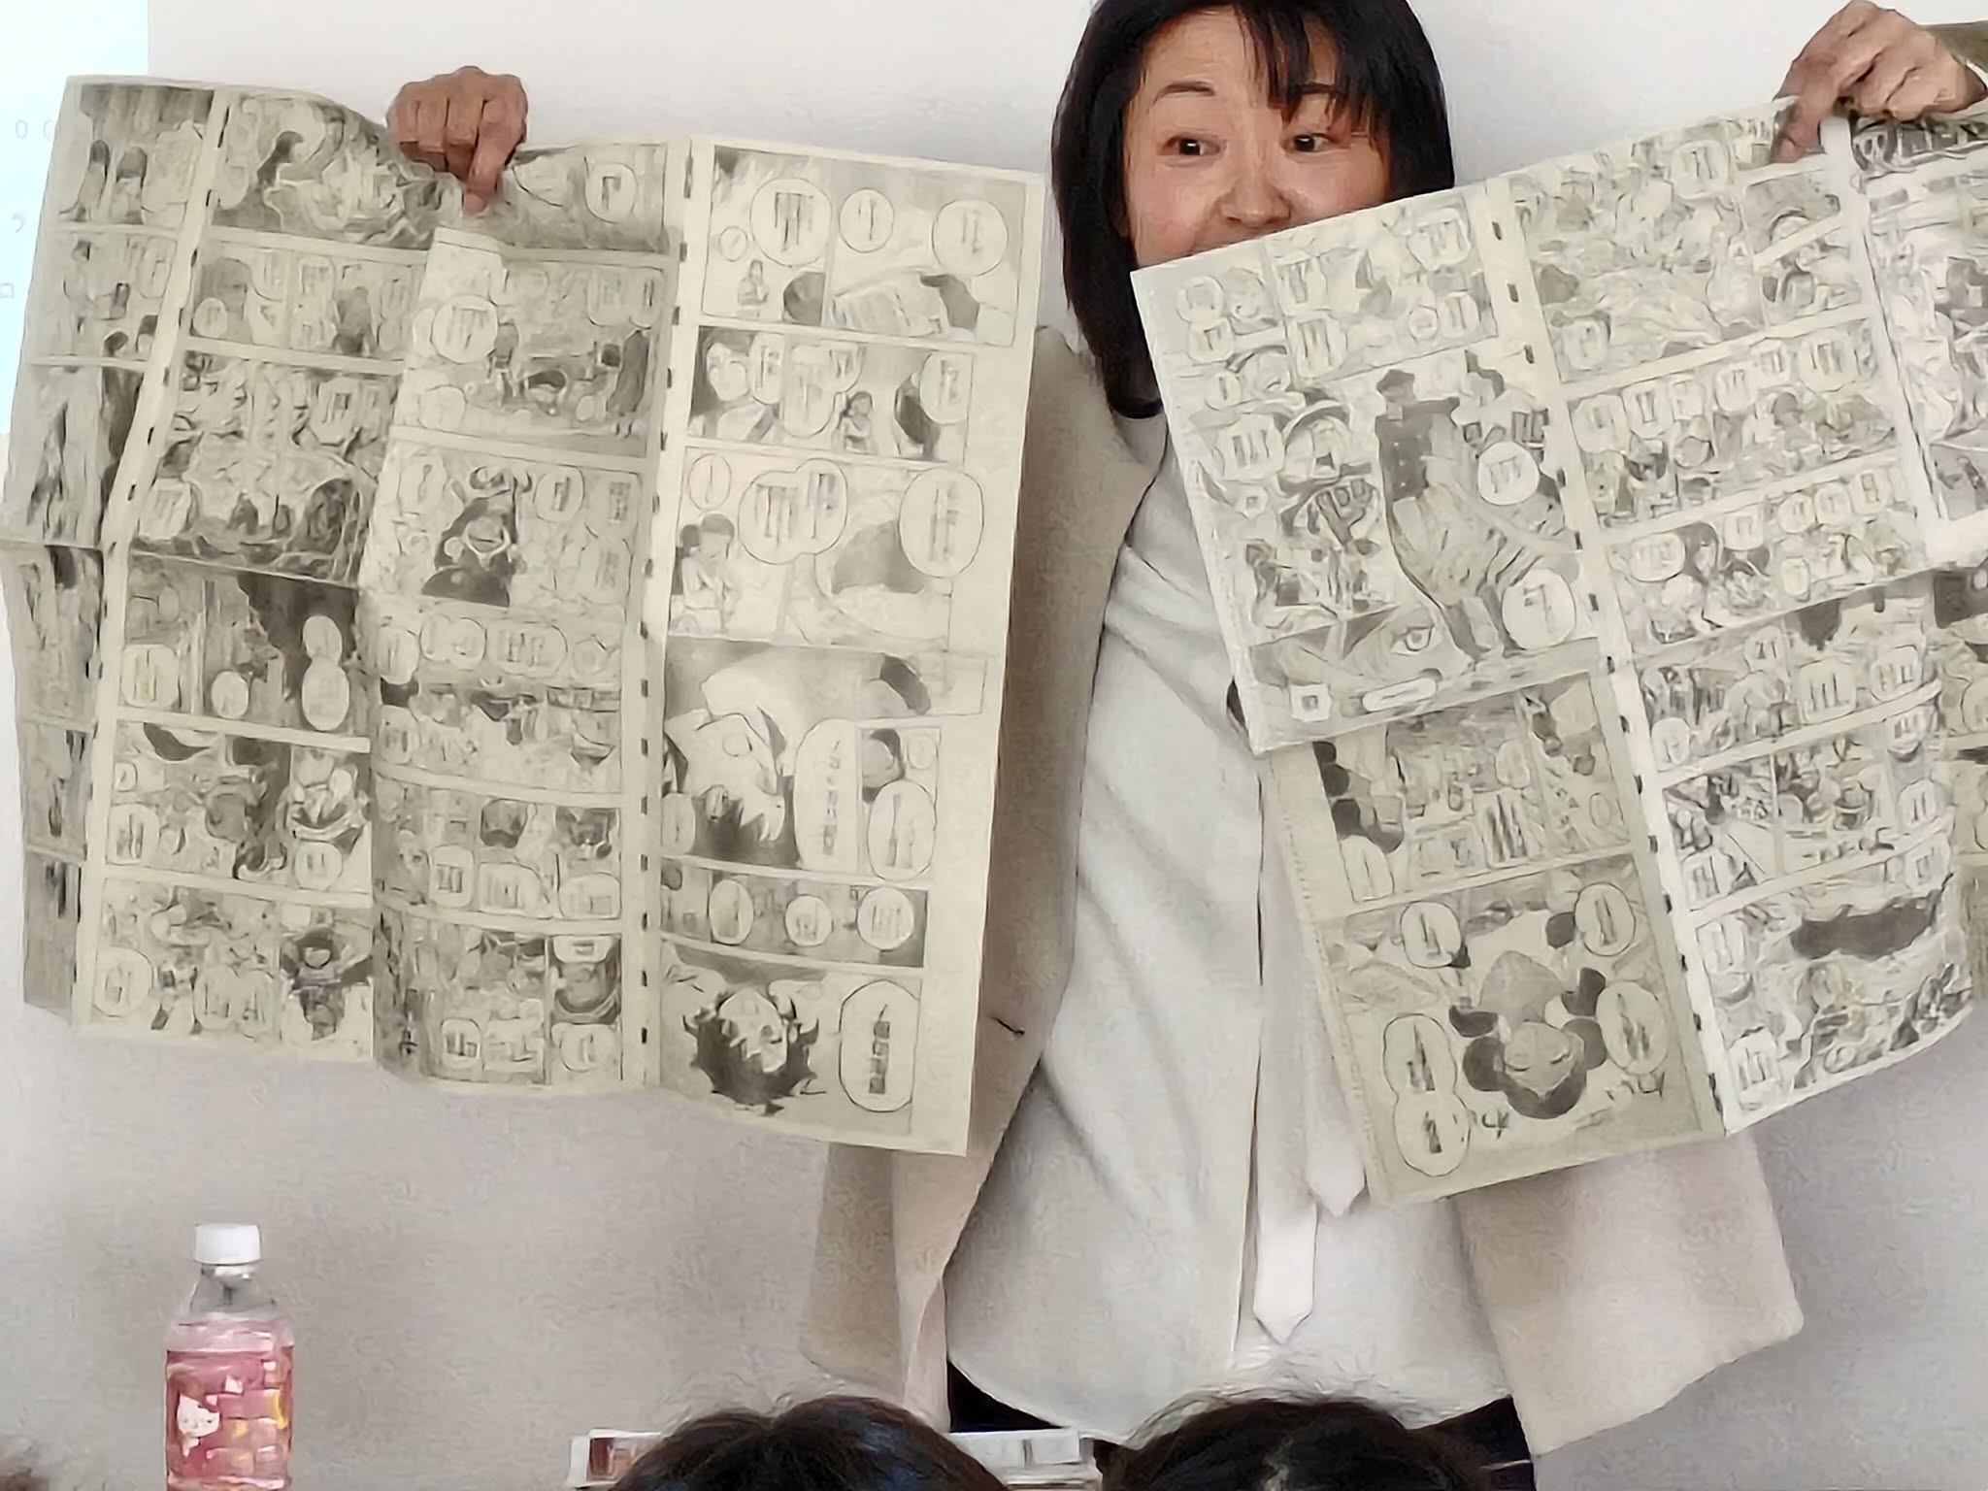 | 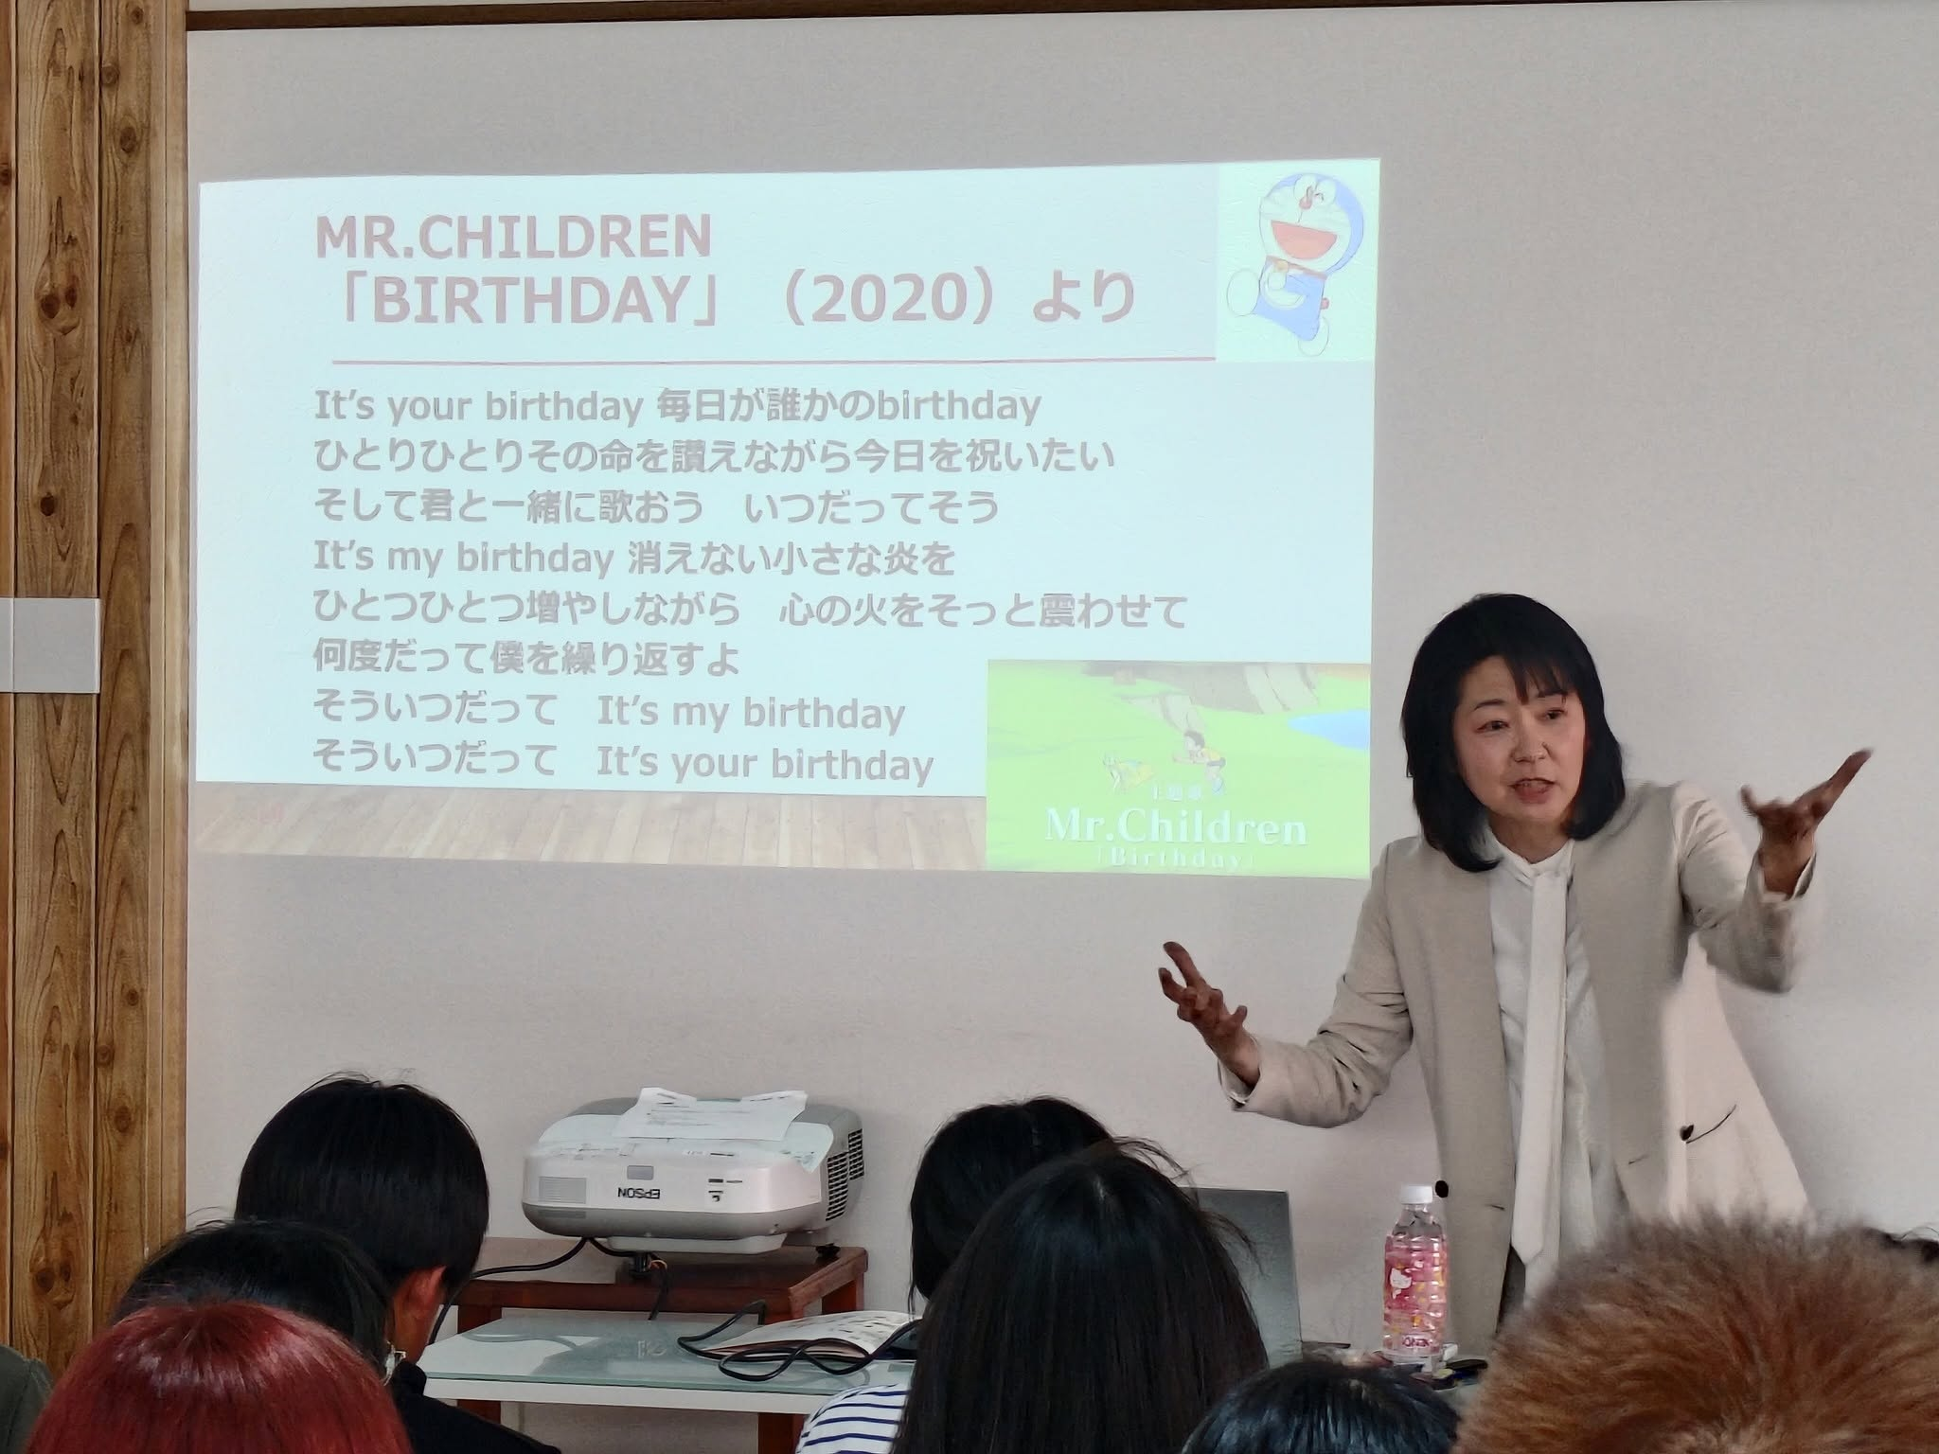 | 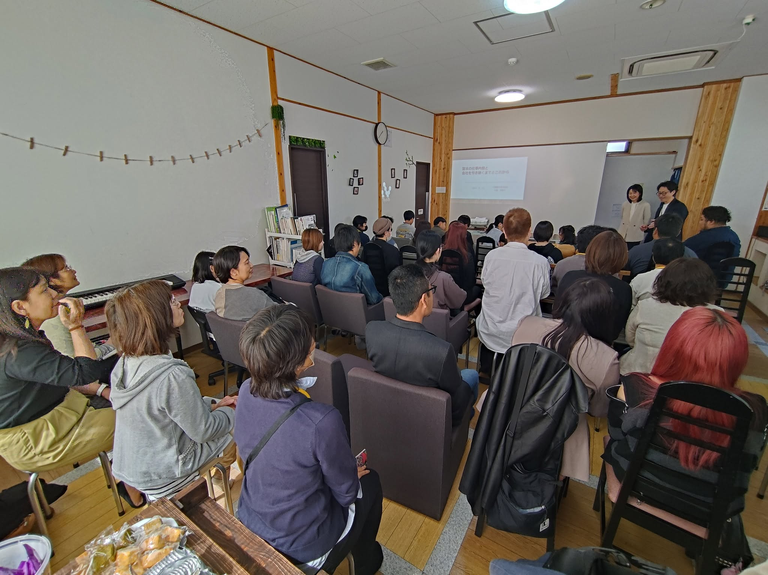

● 2025年5月
2025年5月 | ゲスト：トミザワグループ（会社訪問） 池島社長ほか
過去最大規模約25名での葛西訪問。本社・自動車整備工場・江戸川店・バッティングセンターと全施設を巡る充実の一日。バッティングセンター初体験の子どもたちが150kmの球に挑戦する姿に大盛り上がり。高校生・中学生が自ら起業について質問する頼もしい一幕も。

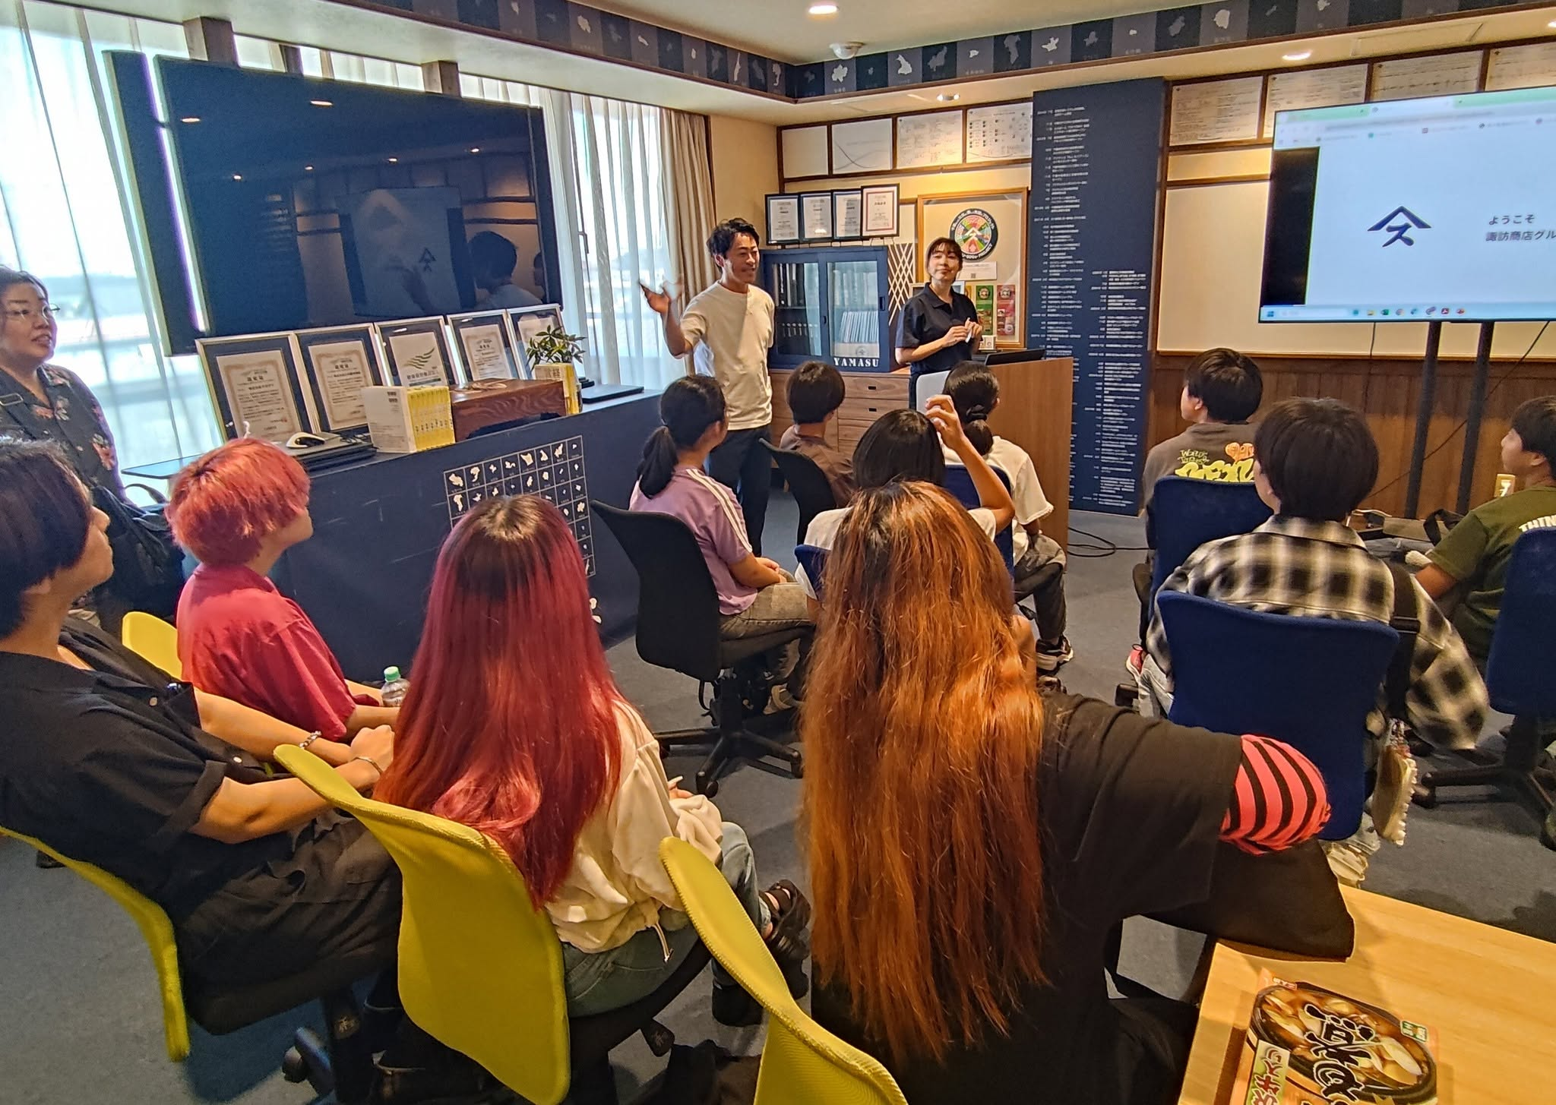 | 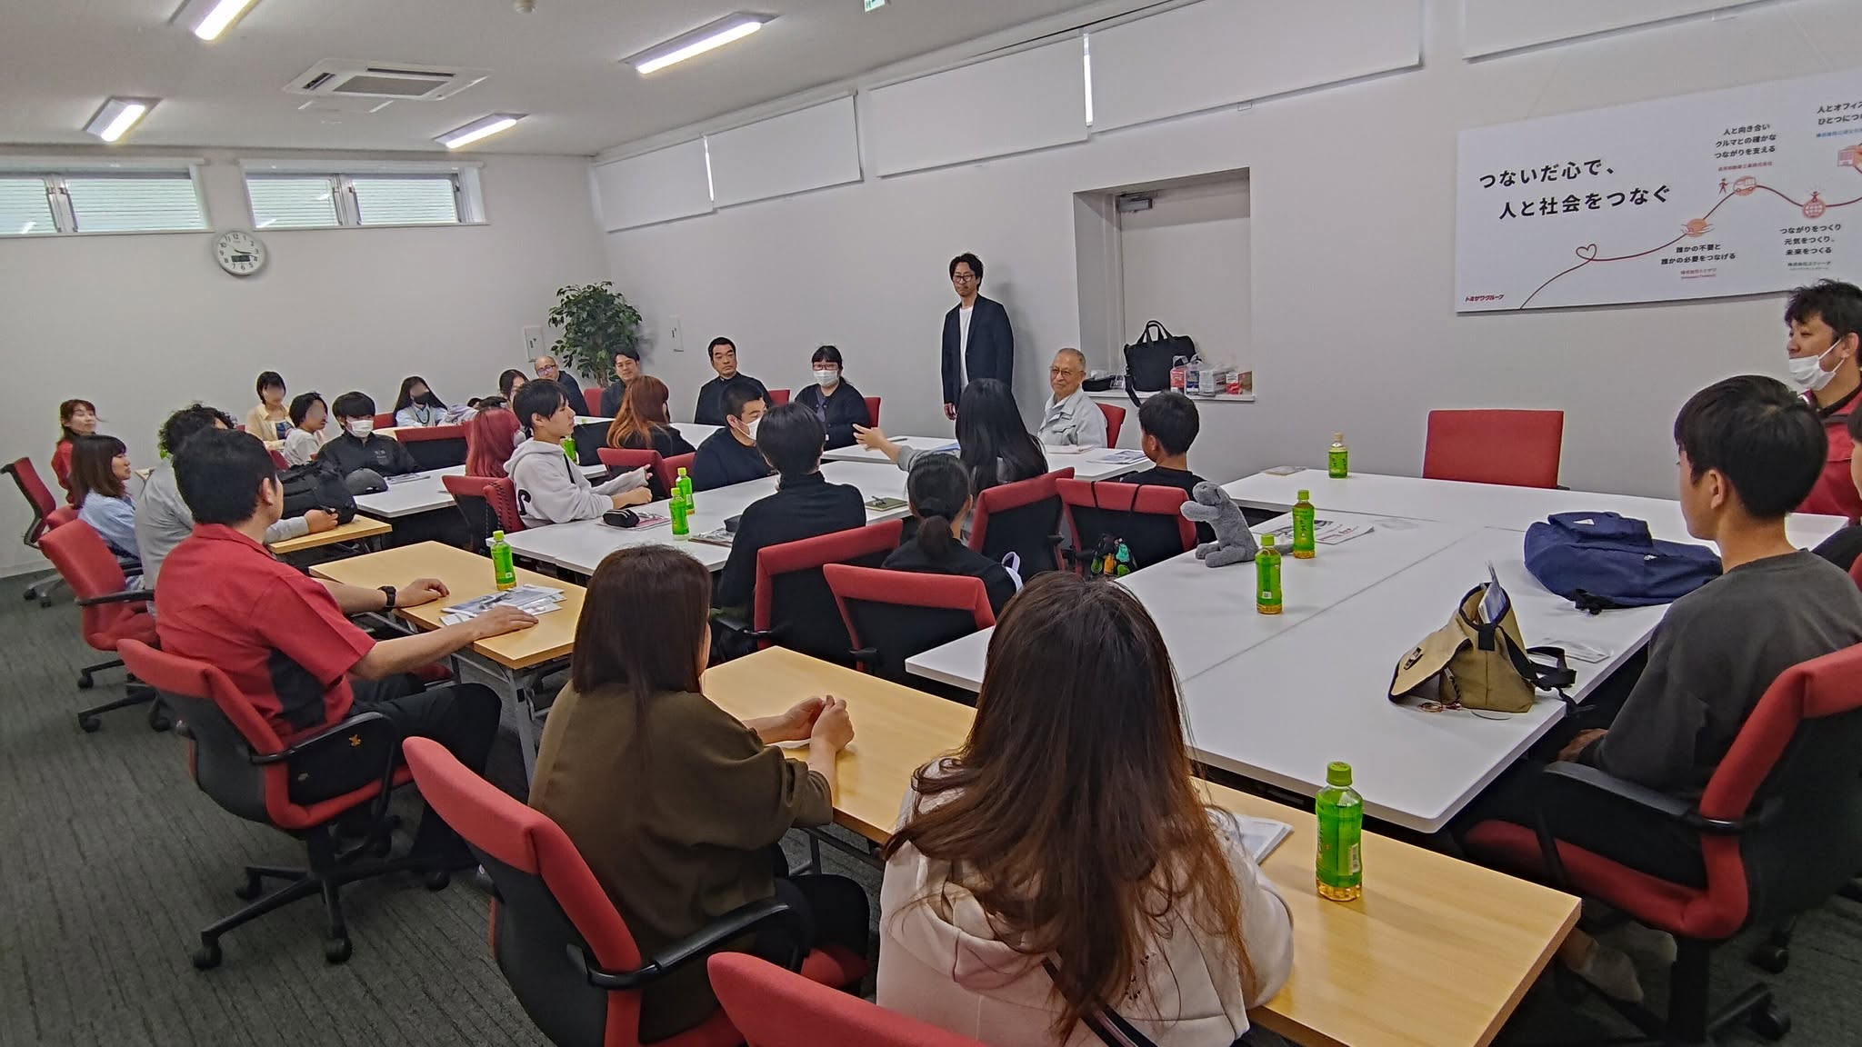 | 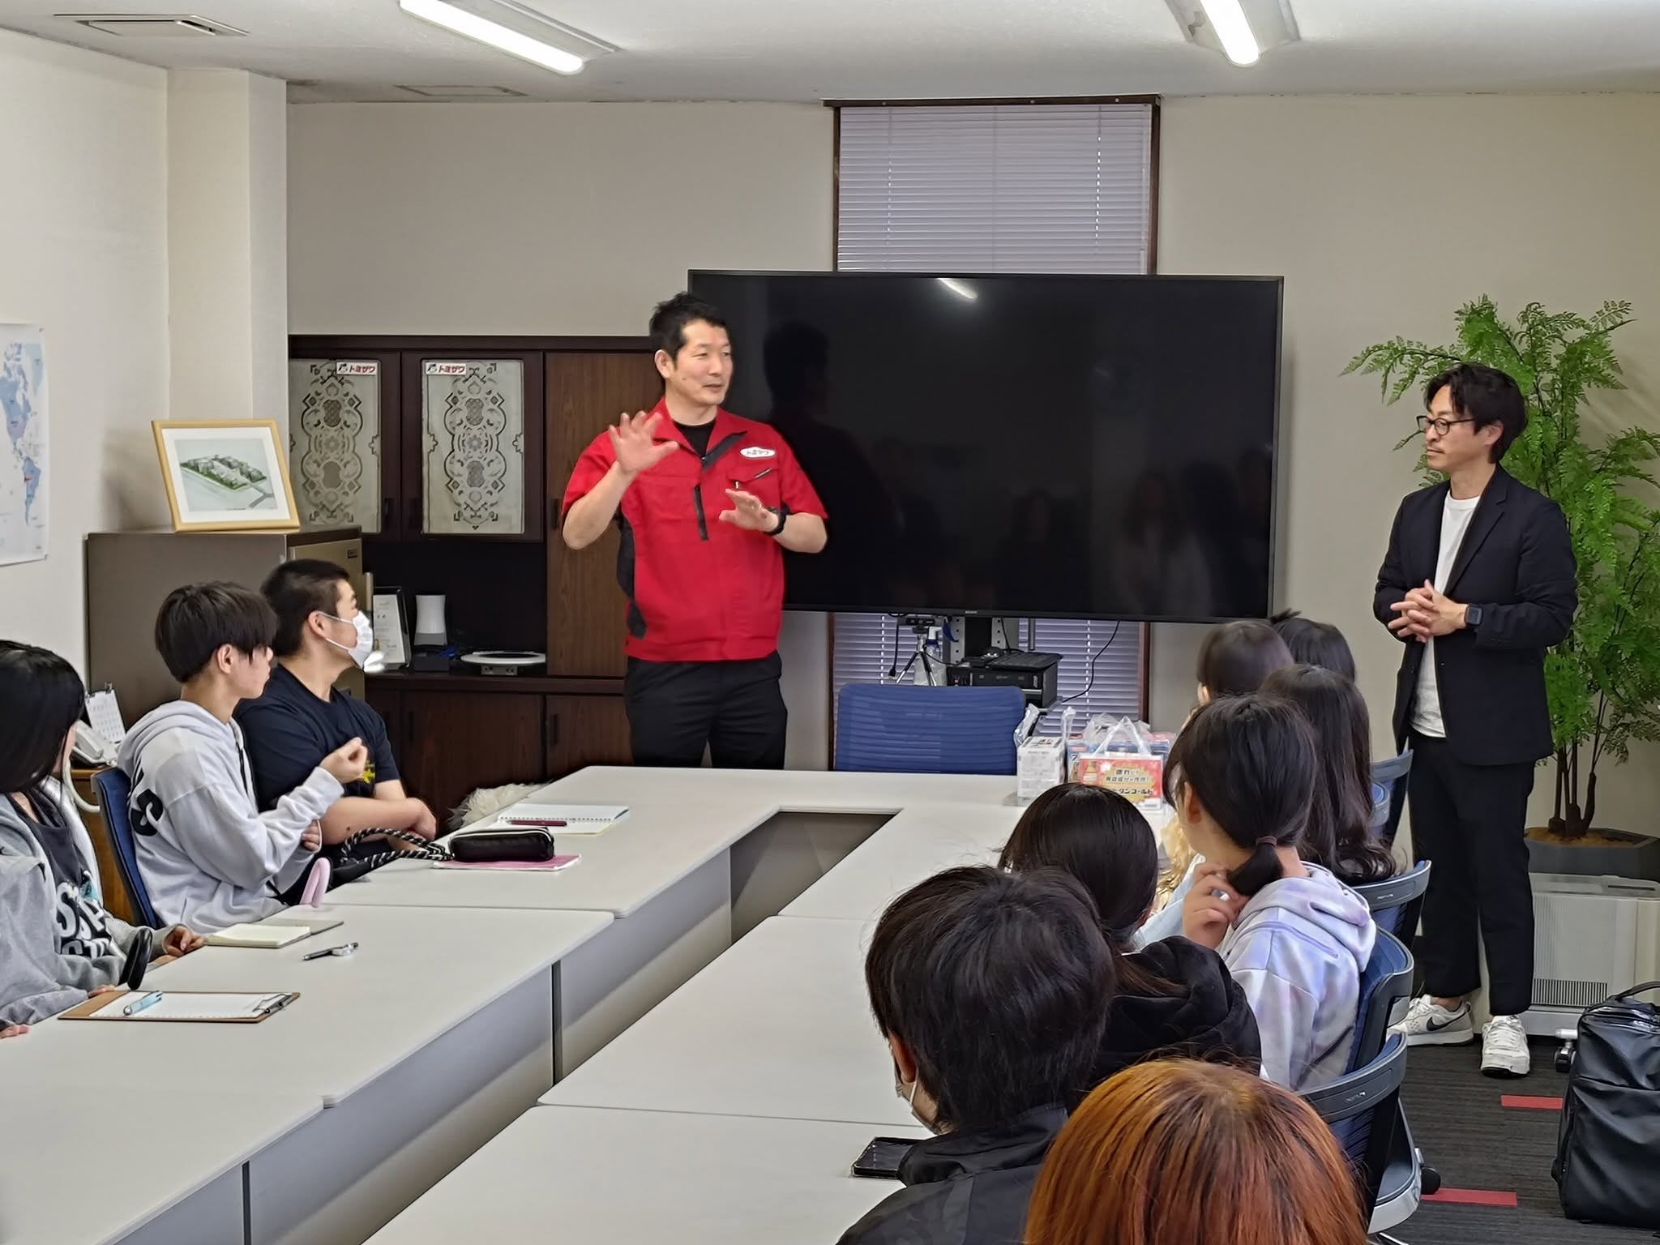

● 2025年6月
2025年6月 | ゲスト：房の駅（諏訪商店） 柴﨑チーフ・麻薙マネージャー
約30名参加。海外旅行中に車上荒らし＋交通事故で意識不明になりながら帰国した柴﨑チーフの唖然エピソードから「コミュニケーションの力」を学びました。諏訪商店から毎年多様な方が登壇し、「仕事って楽しい！」というイメージを子どもたちに伝え続けています。

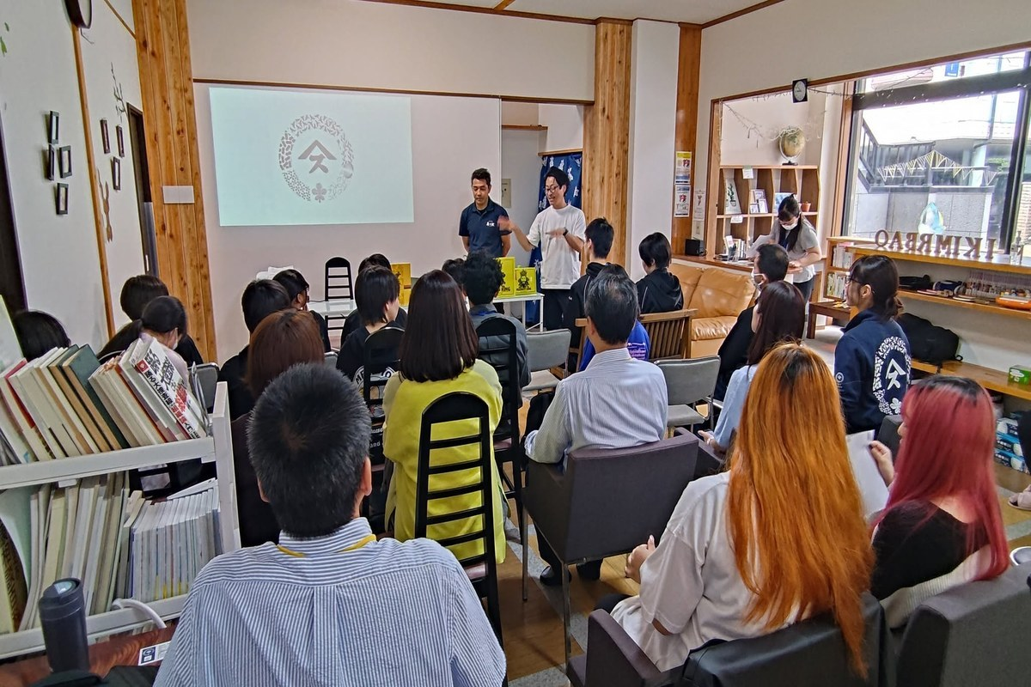 | 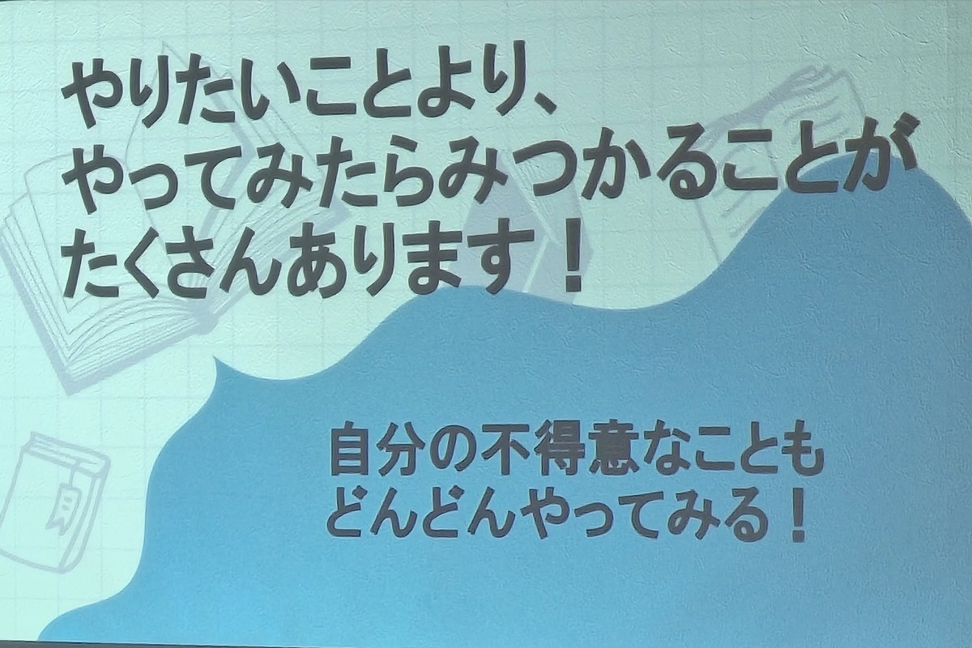 | 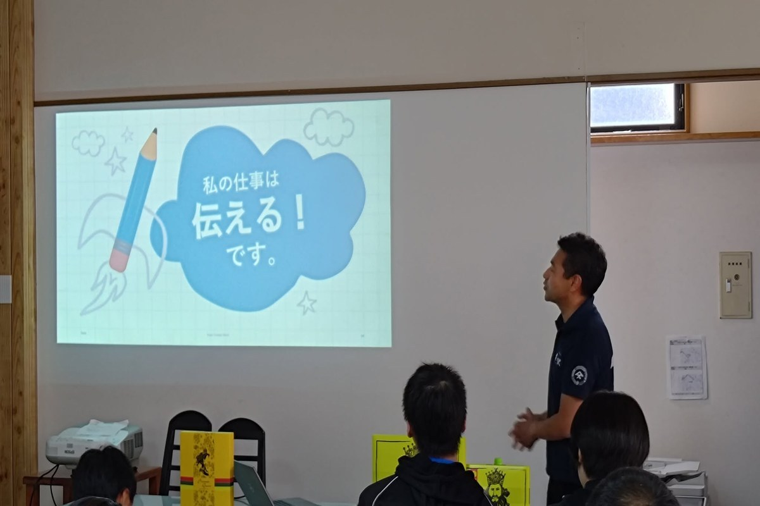

● 2025年7月
2025年7月 | ゲスト：東京フェリストレード 西村社長
「コミュ障なのに営業代行」のキャッチコピーで話題の西村社長。「友達がいないから会社を作った」という冒頭の独白から一転、コミュニケーション法のワークで会場が大盛り上がり。子どもたちが今までにないほど真剣にメモを取る姿に施設スタッフも驚きました。

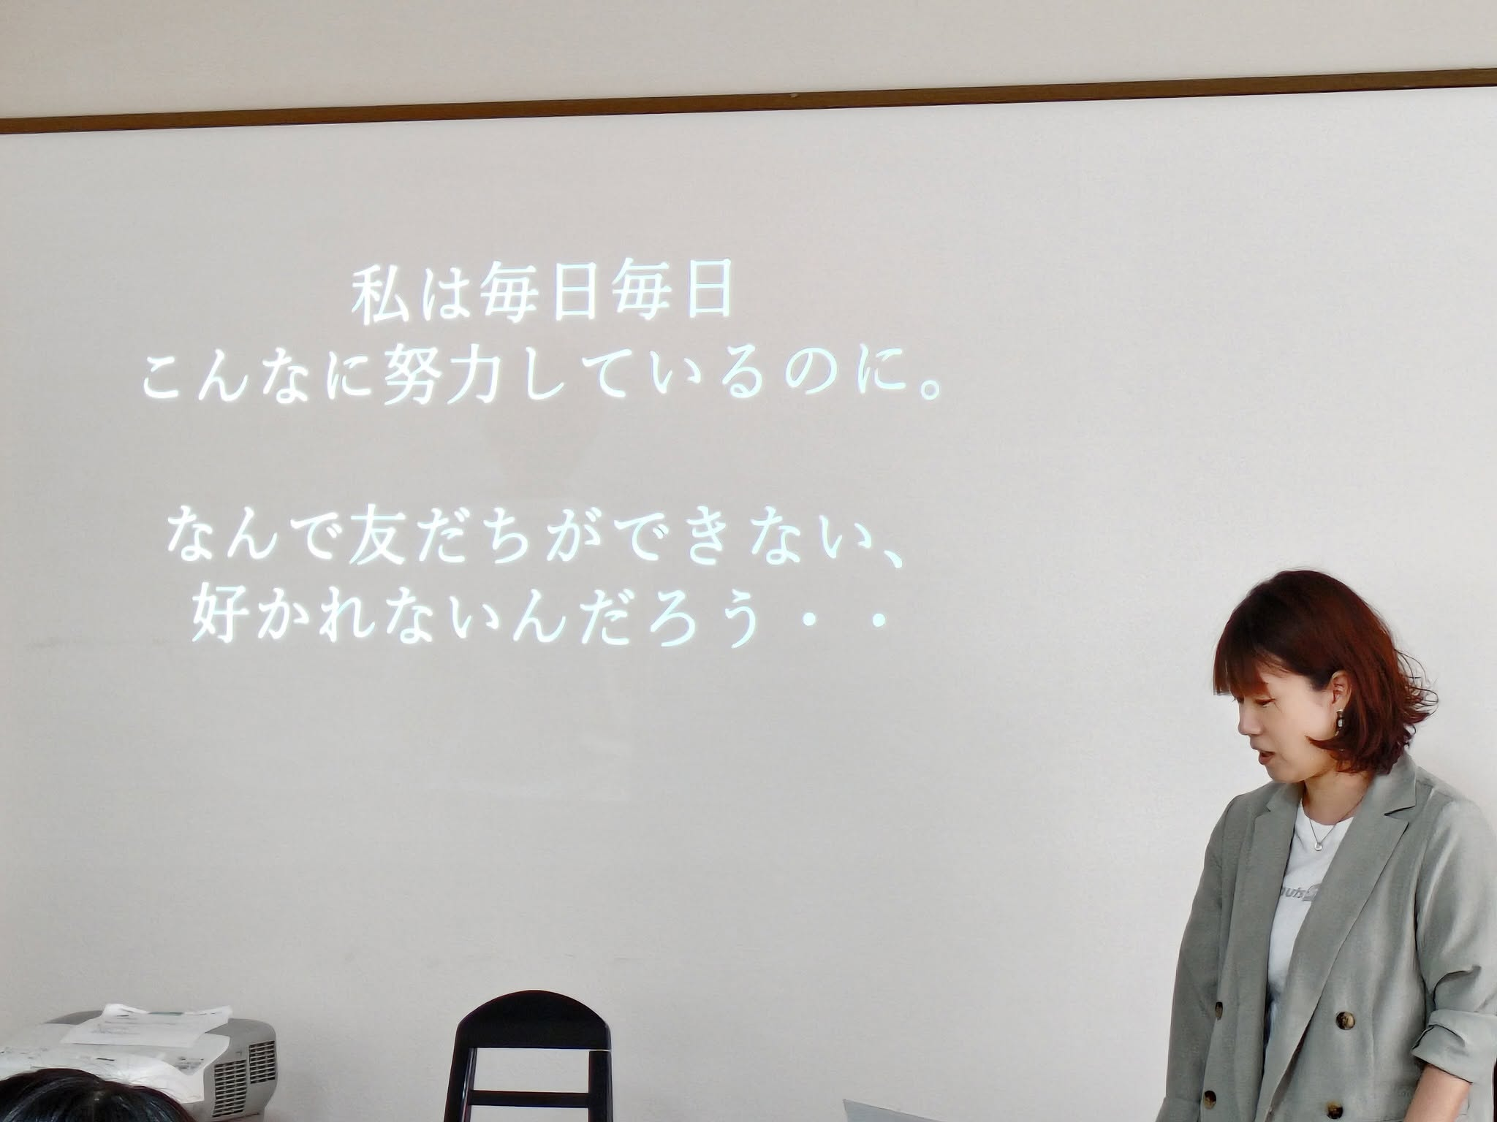 | 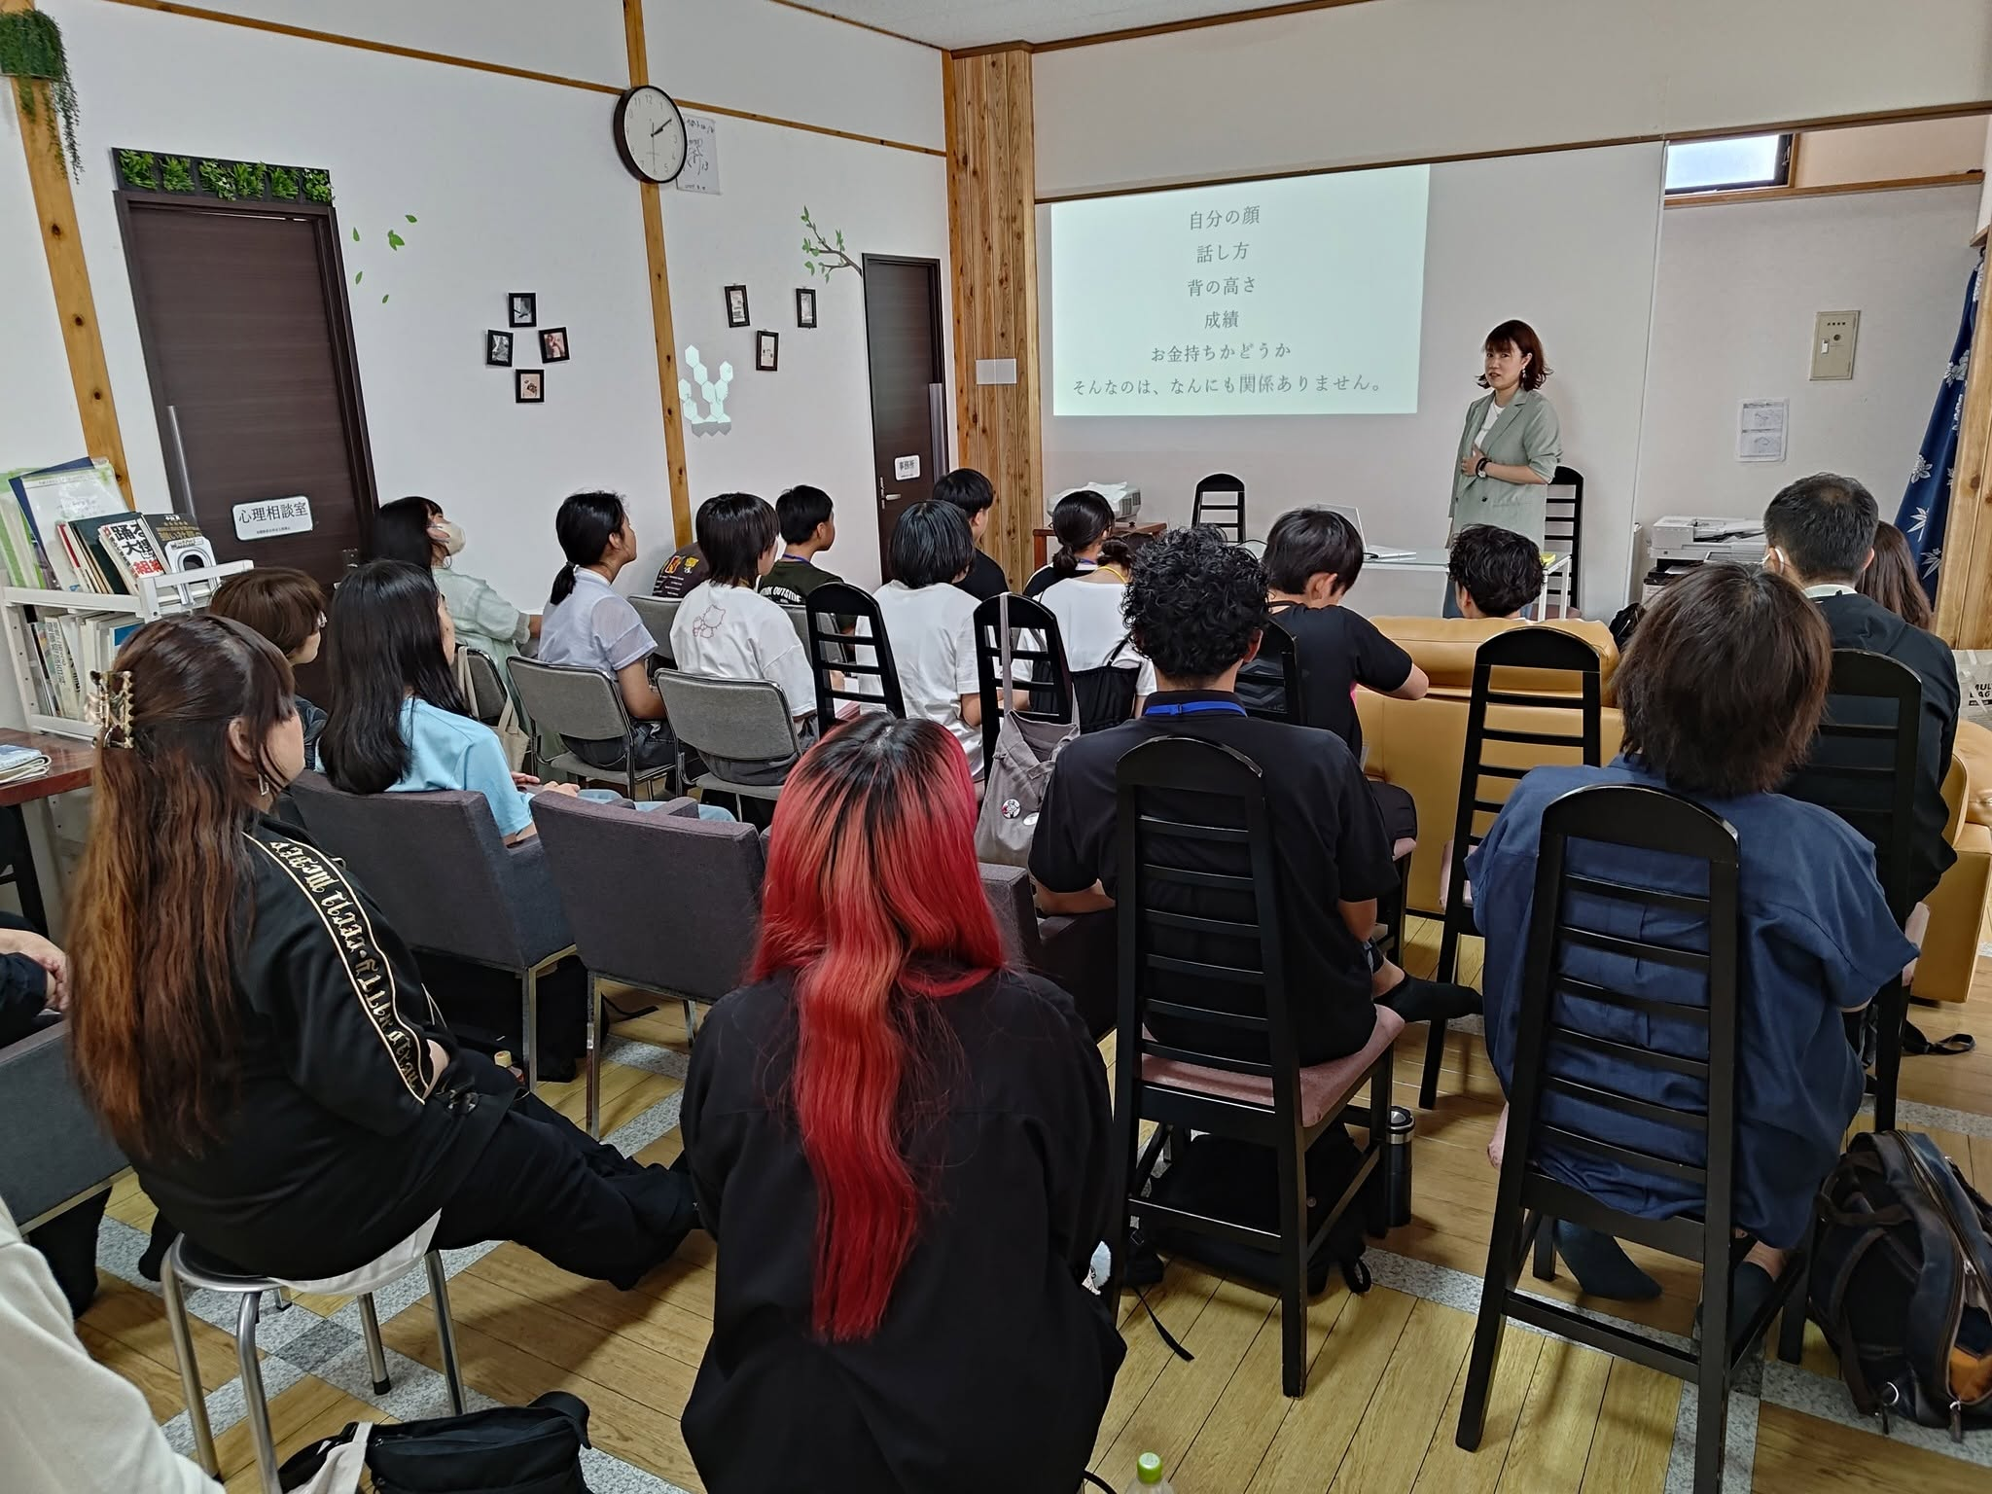 | 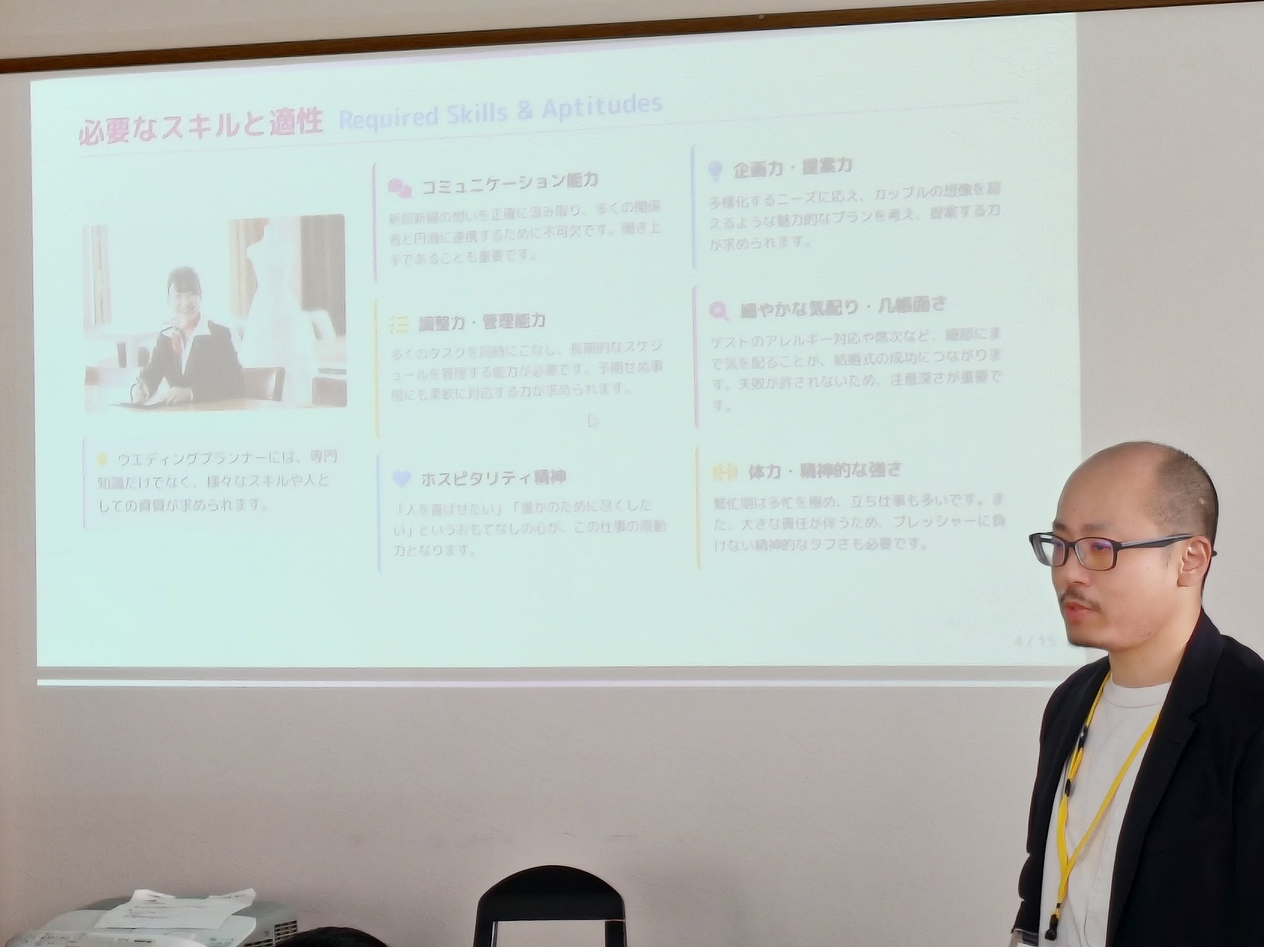

● 2025年8月（前半）
2025年8月（前半） | ゲスト：サンアーム工芸社 川崎かむい社長（2回目）
台風一過の快晴の中開催。有名医療ドラマの手術室セットが全て木材というエピソードに一同驚愕。「色んな人と会うことが個性を磨く」という言葉が印象的。小5の女の子が真剣にメモを取る姿に感動。「部活を休んできみらぼに来た」という子もいる、確かな居場所になっています。

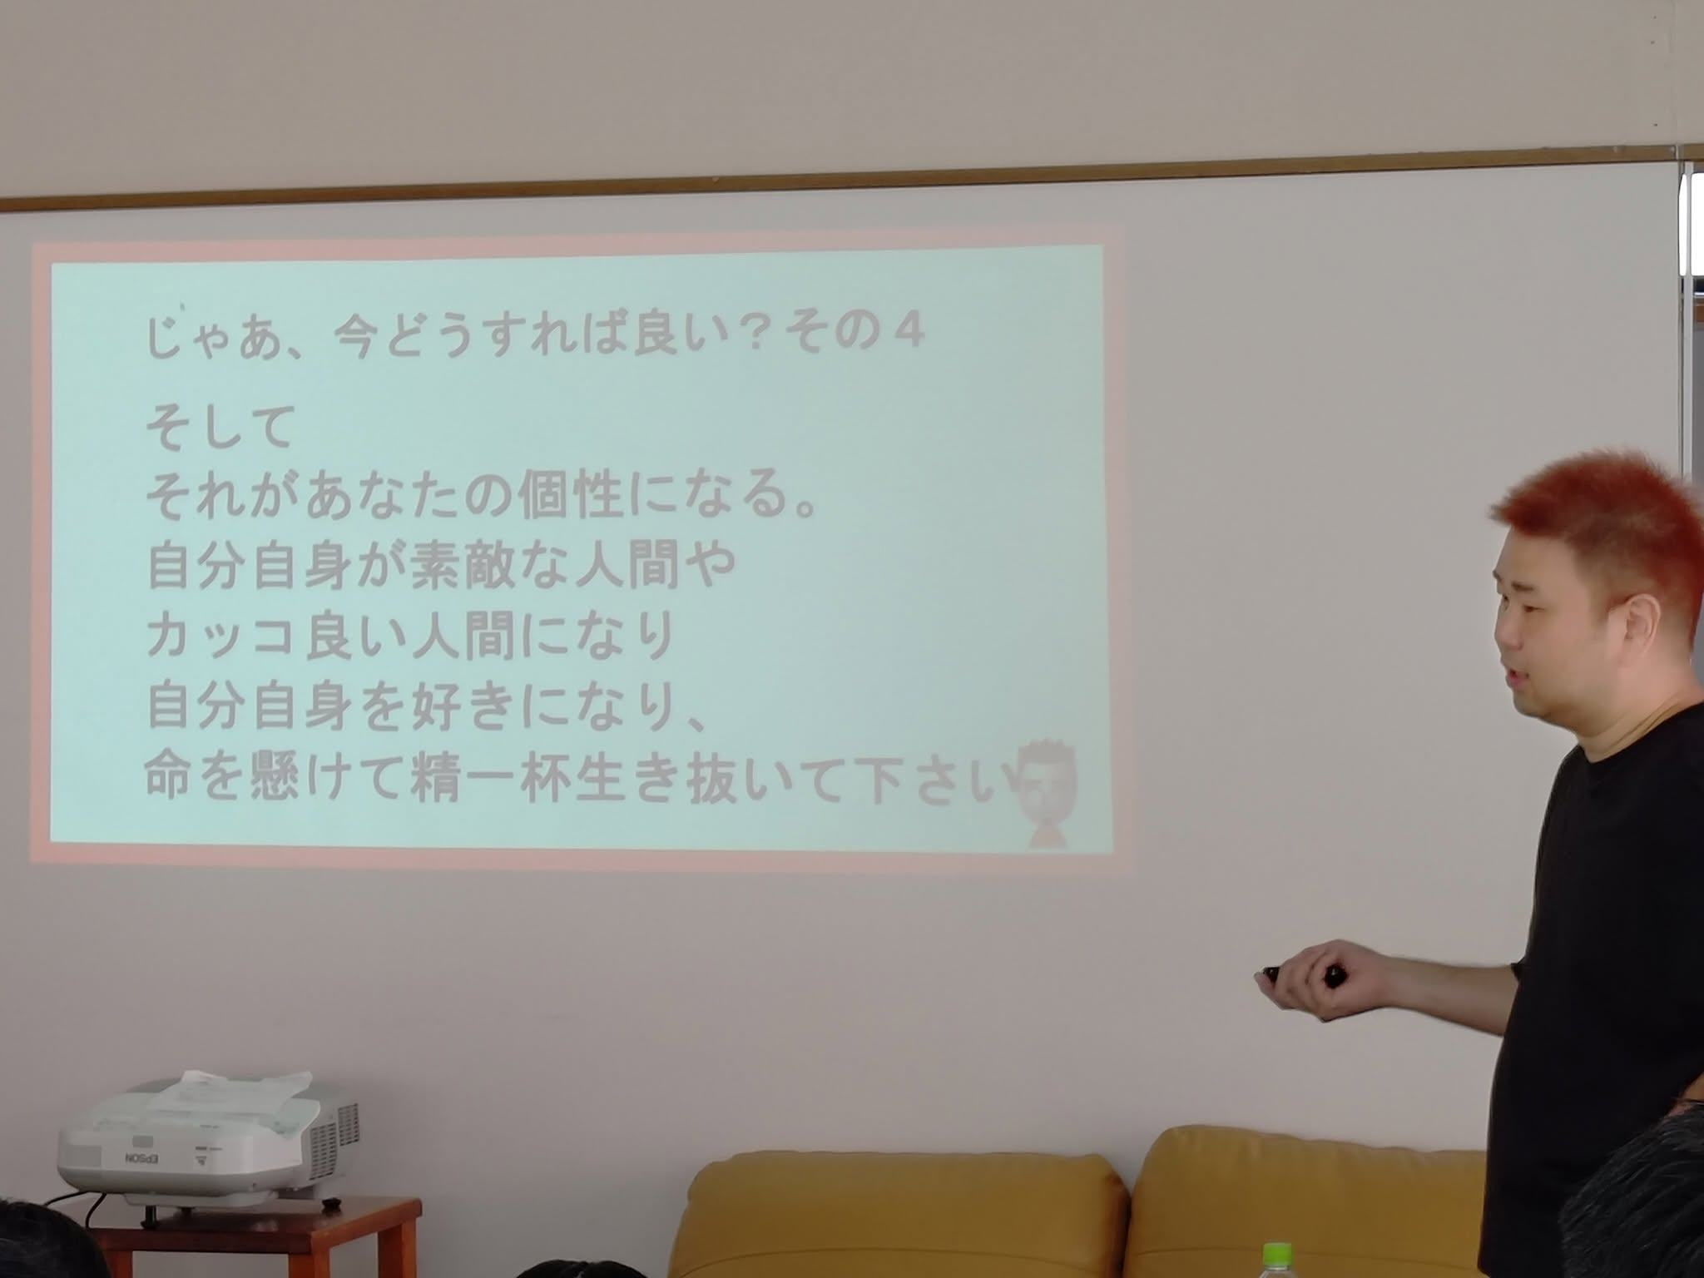 | 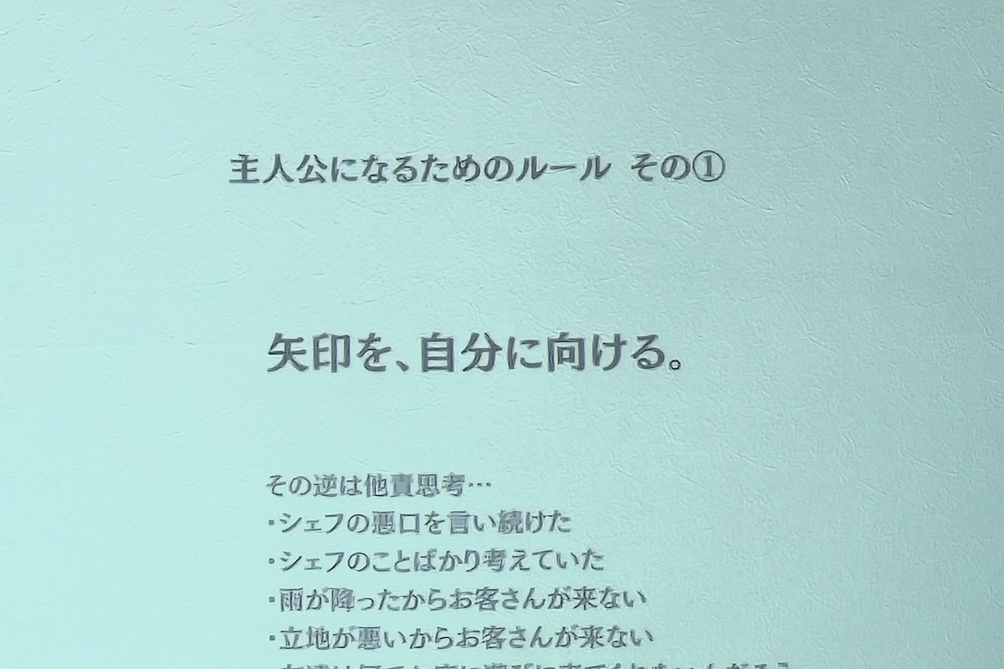 | 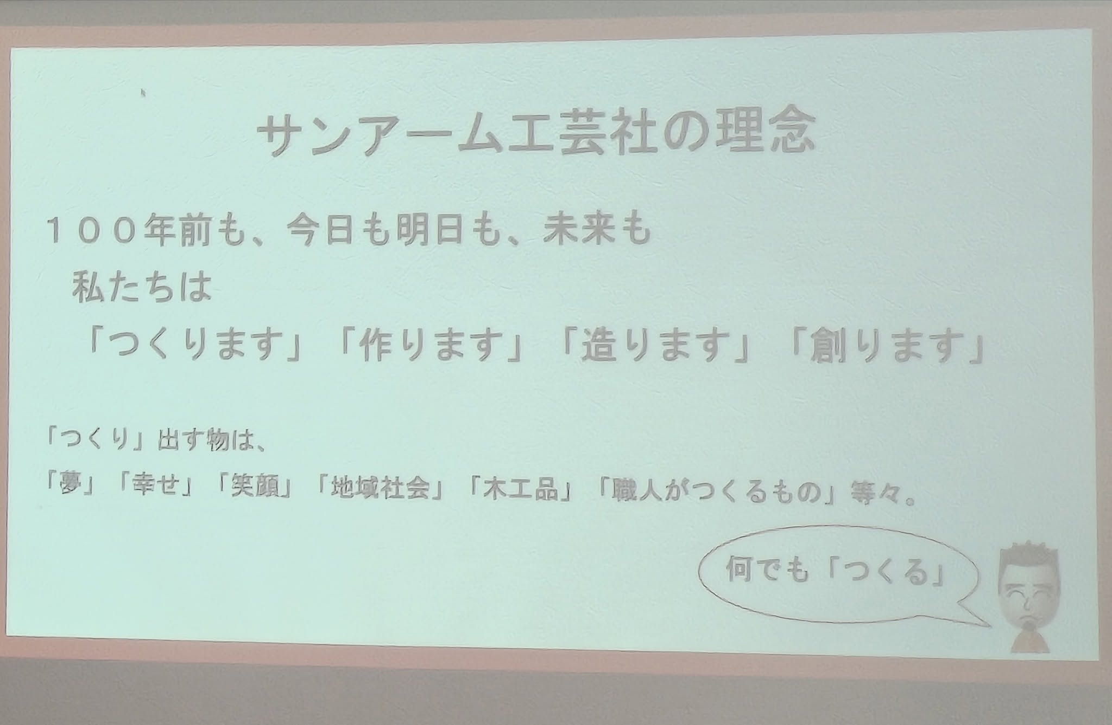

● 2025年8月（後半）
2025年8月（後半） | ゲスト：やます（房の駅） 諏訪社長・萱嶋総駅長（会社訪問）
過去最大25名での房の駅訪問。フードロス削減アプリ「らすぐる」を実際に体験し、一人2,000ポイントで買い物を楽しみました。「FUSA FOOD HALL」でのランチも大好評。諏訪社長自ら対応いただき、感謝の気持ちでいっぱいです。

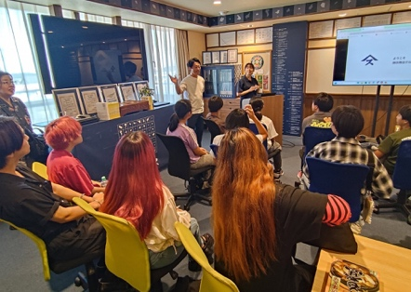 | 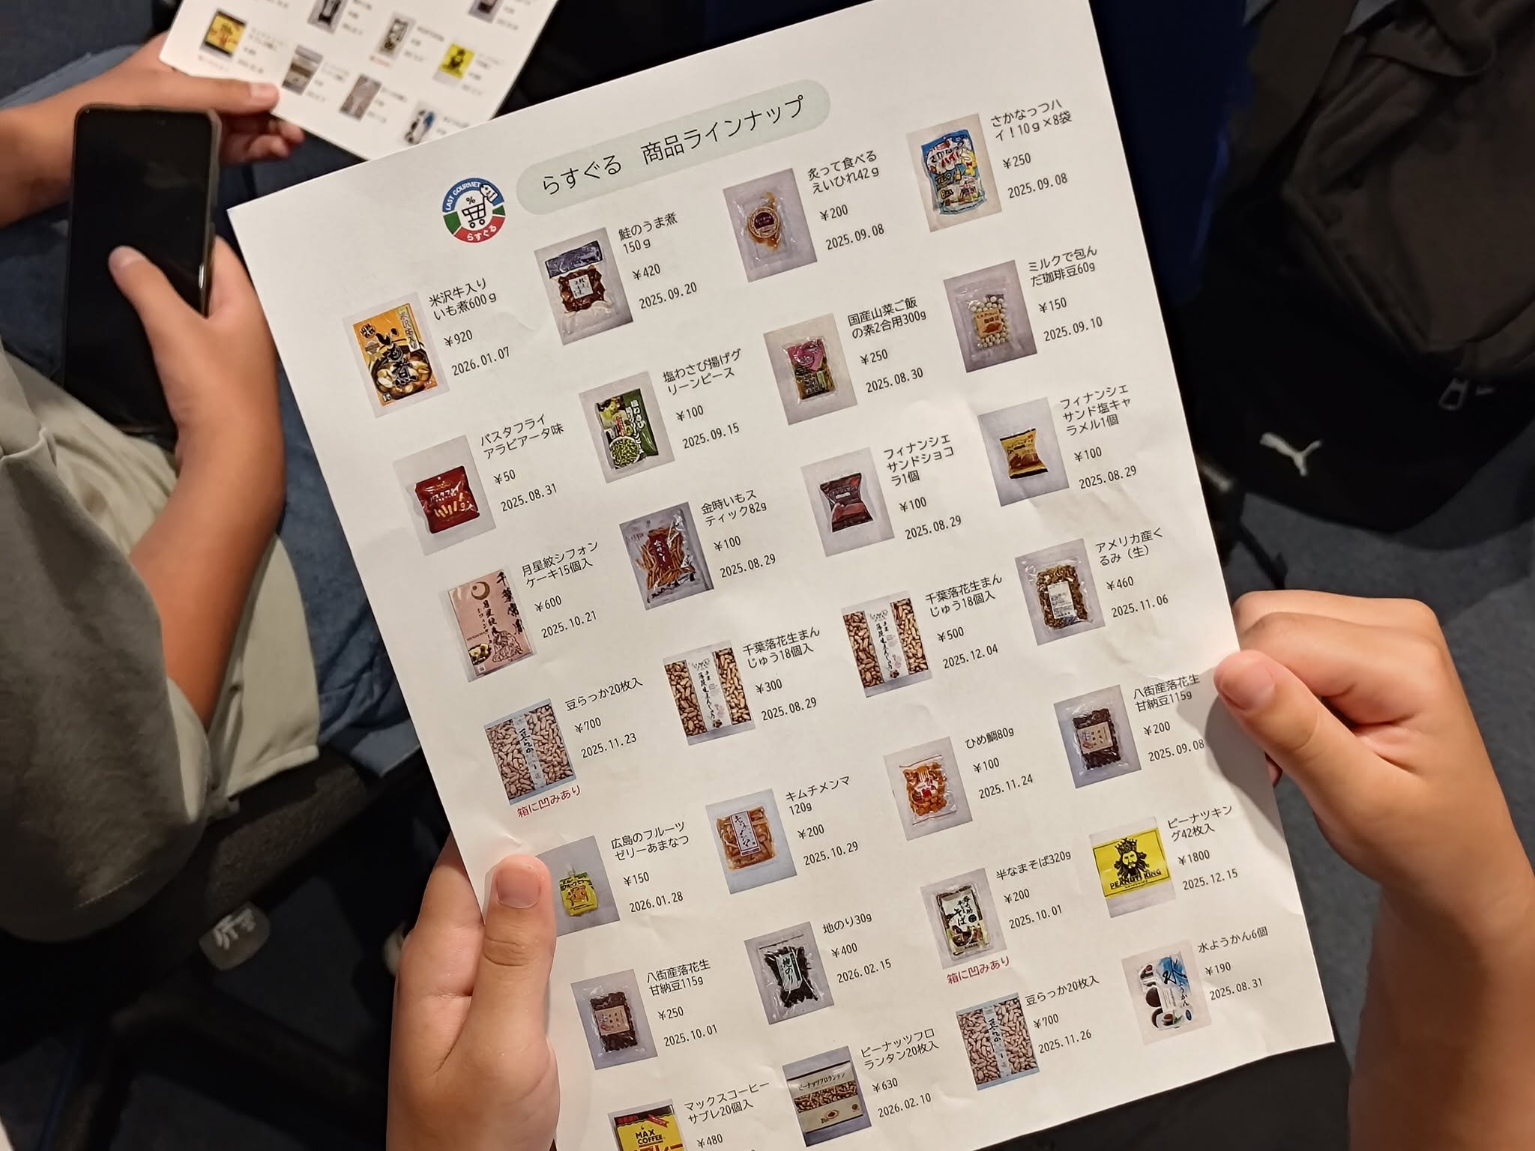 | 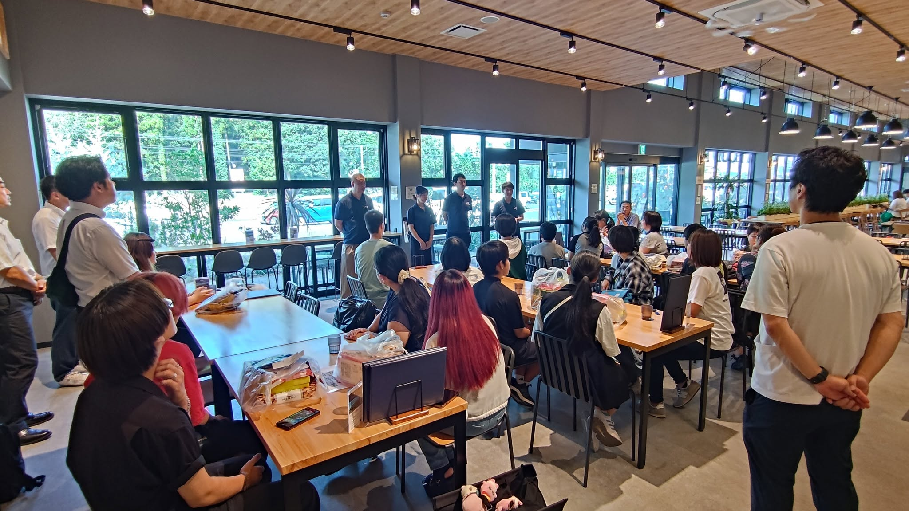

● 2025年9月
2025年9月 | ゲスト：三和製作所 吉田部長・島尻マネージャー
雨の予報を覆し青空の下開催。沖縄出身の島尻Mgrが20代に彼女のメンタル回復を支えた10年の献身を語り、「大切な人を守ることの尊さ」が会場に響きました。子どもたちも大人も涙を流す感動的なセッションとなりました。

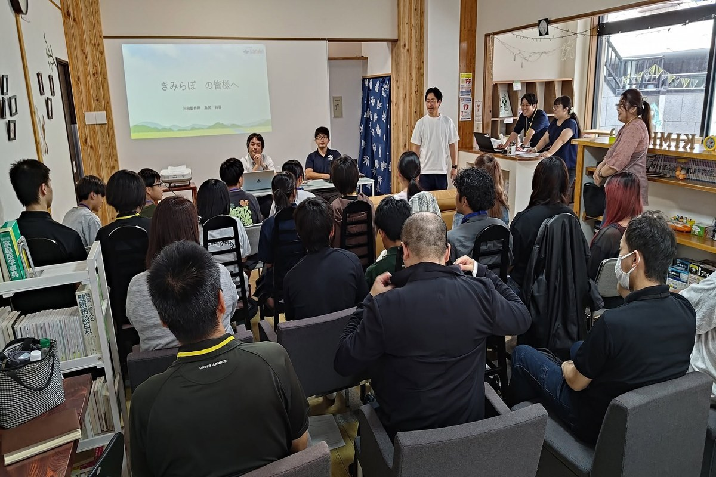 | 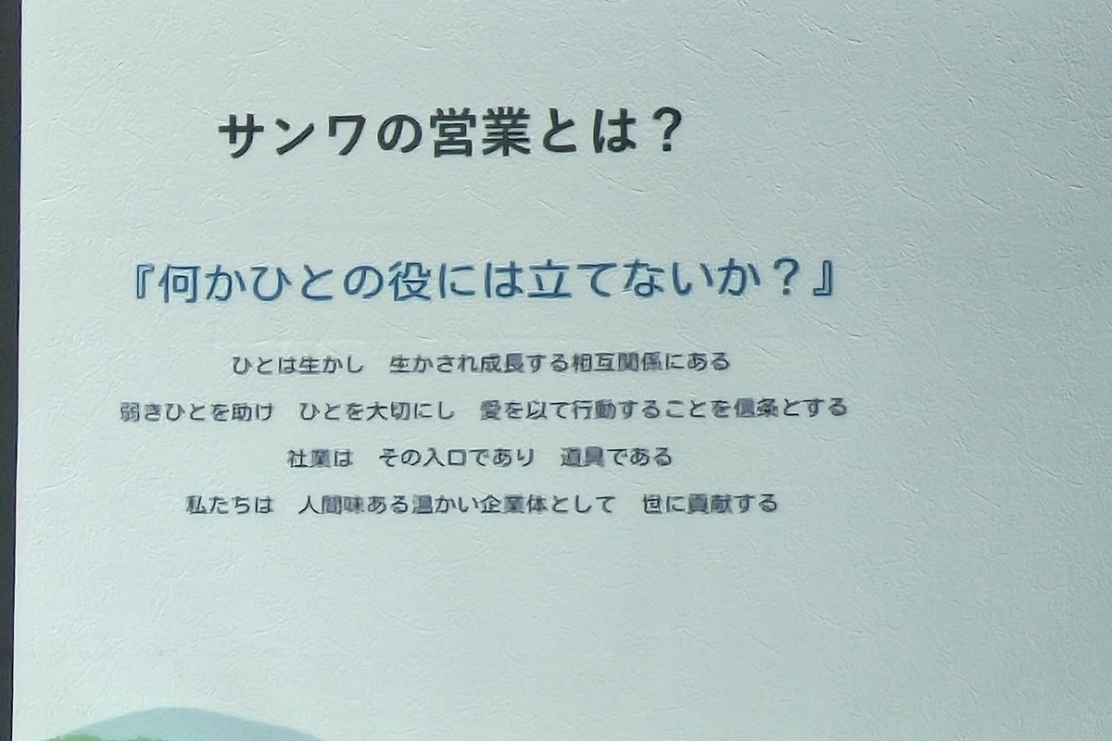 | 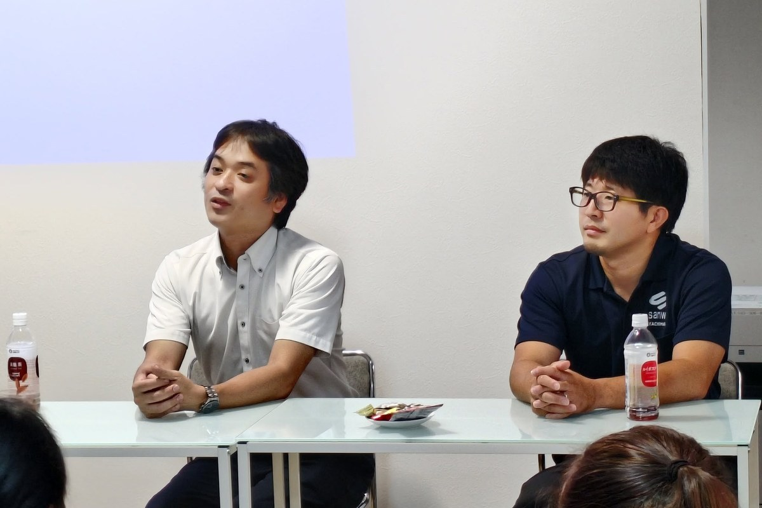

● 2025年10月
2025年10月 | ゲスト：ワンネスグループ 寺田社長
防大出身・元自衛官から30億企業を何度も育て上げた寺田社長が「長く続く良い会社の見分け方」を講義。「三方良し」「長期的視点」を高校生にも分かりやすく解説。参加した高校の先生から「高校でも話してほしい」というオファーが出るほどの内容でした。

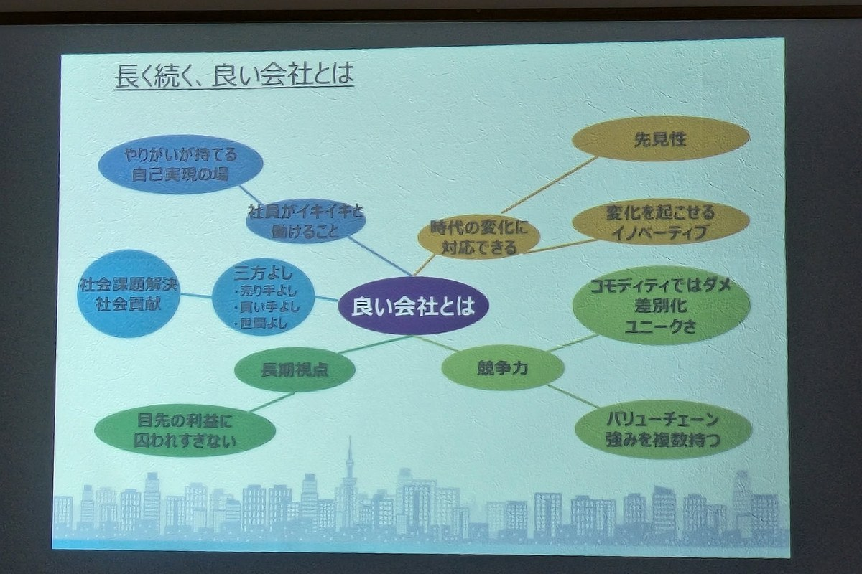 | 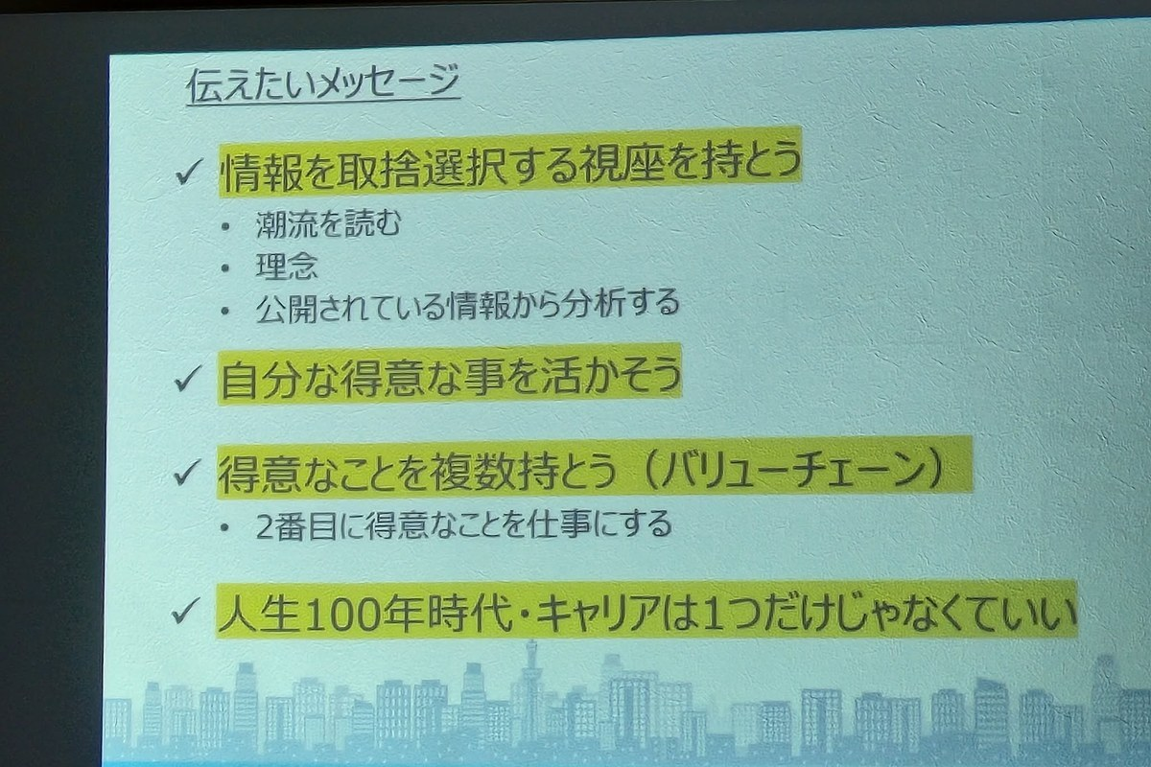 | 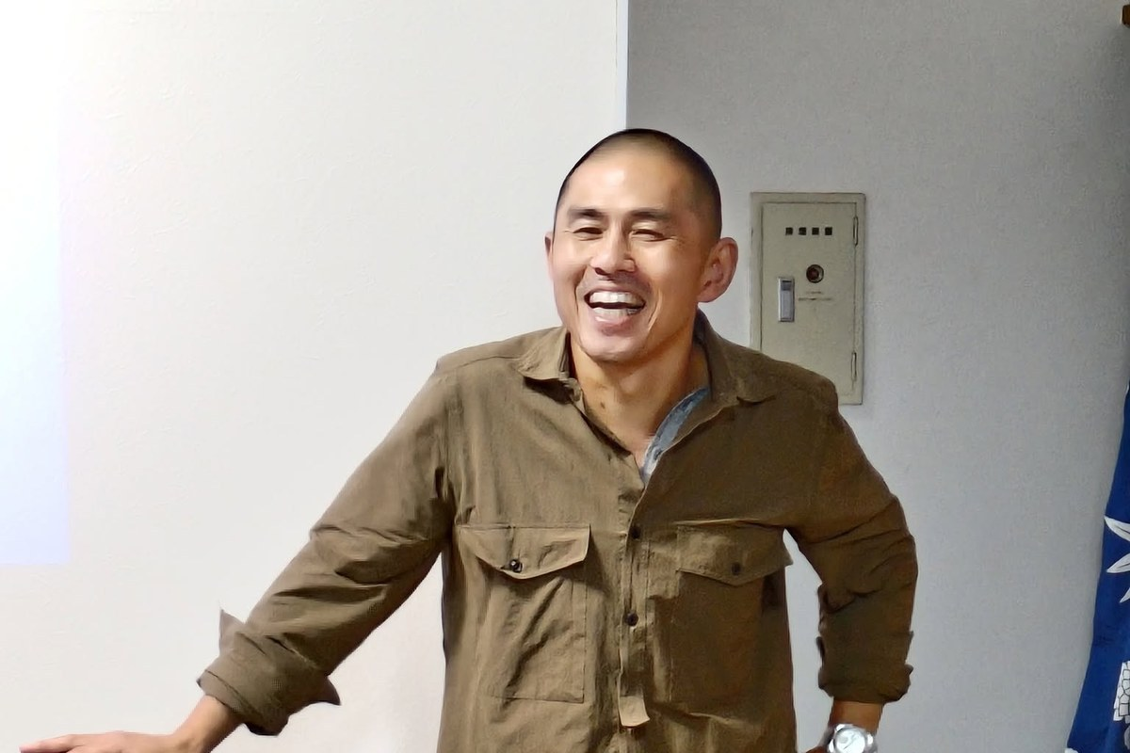

● 2025年11月
2025年11月 | ゲスト：クロスバズ 田窪社長
「自らを主人公として考える」視点で半生を語った田窪社長。コミュ障で孤独だった学生時代から「ピンチがあるからドラマになる」という発想の転換まで、子どもたちが録音して後で聞き直すほど深く刺さる内容でした。

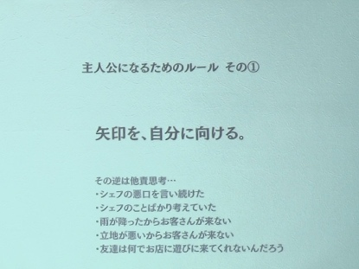 | 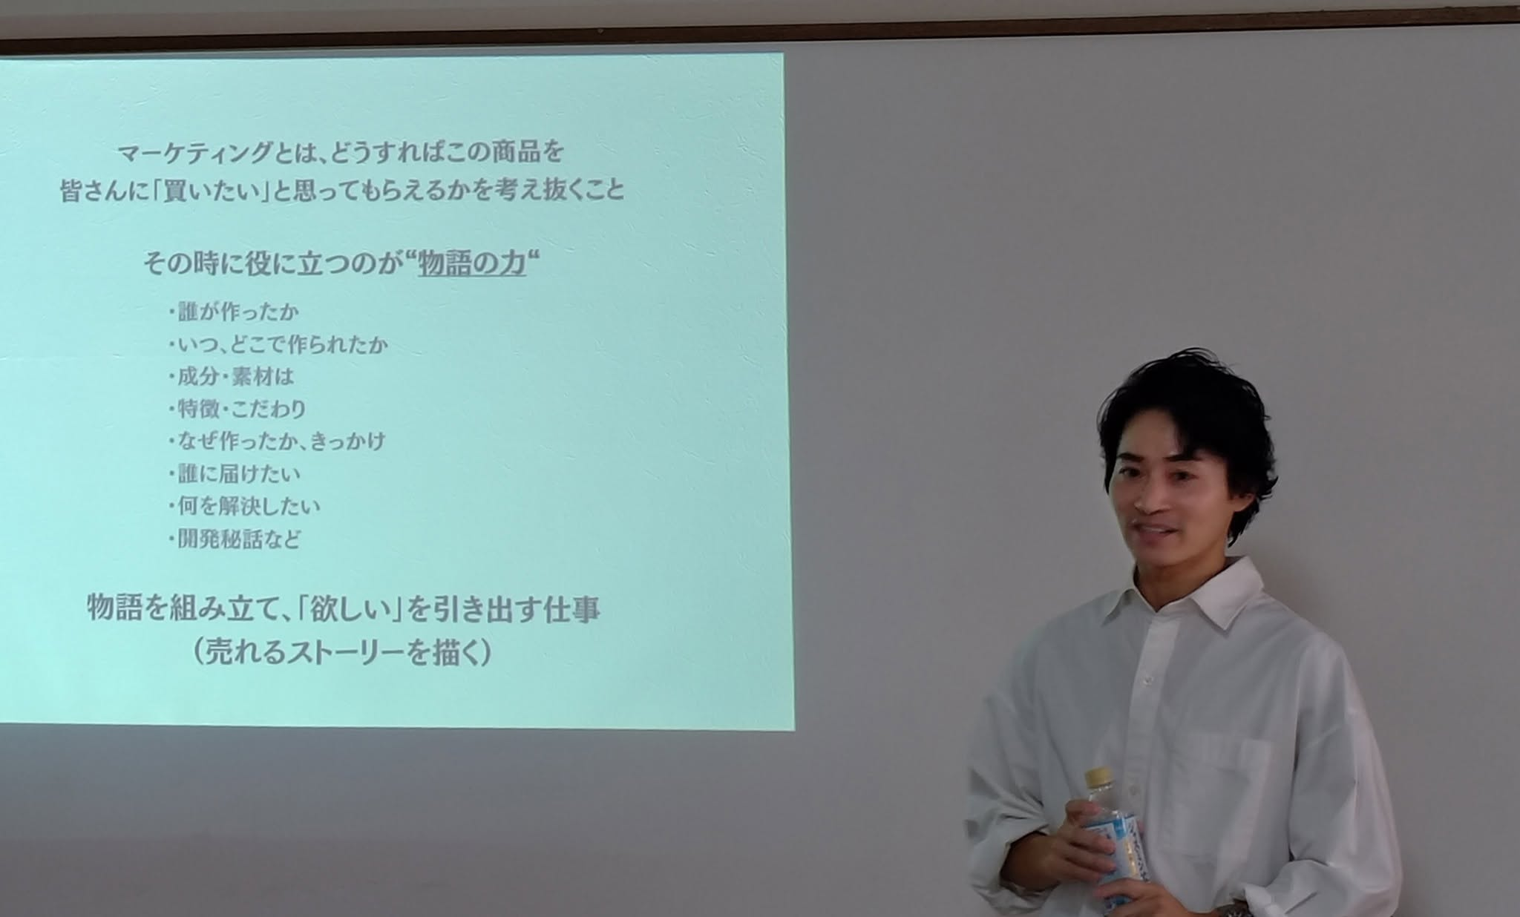 | 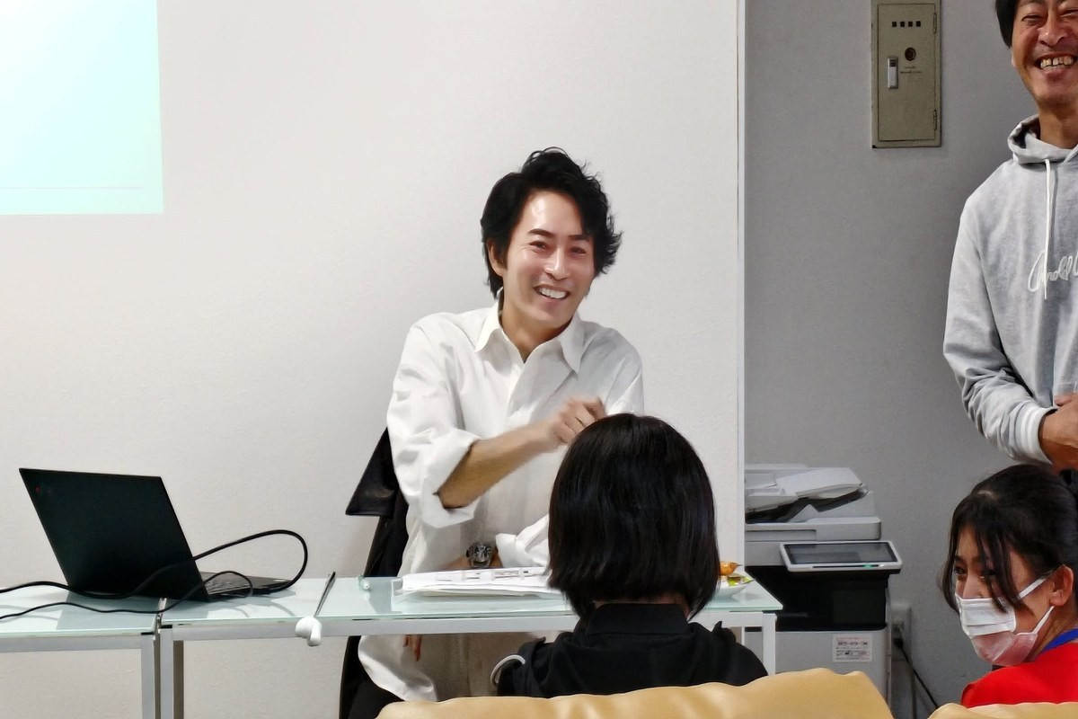

● 2025年12月
2025年12月 | ゲスト：三和製作所 小林社長・吉田部長・島尻Mgr（会社訪問）
毎年恒例23名での会社訪問。休日にもかかわらずカレー・生姜焼き・餃子の手料理と自社栽培の新米でもてなしてくださいました。倉庫見学・ハンドフォーク体験・フォークリフト実演に子どもたちが歓声を上げ、名残惜しくなかなか帰れない温かいひとときとなりました。

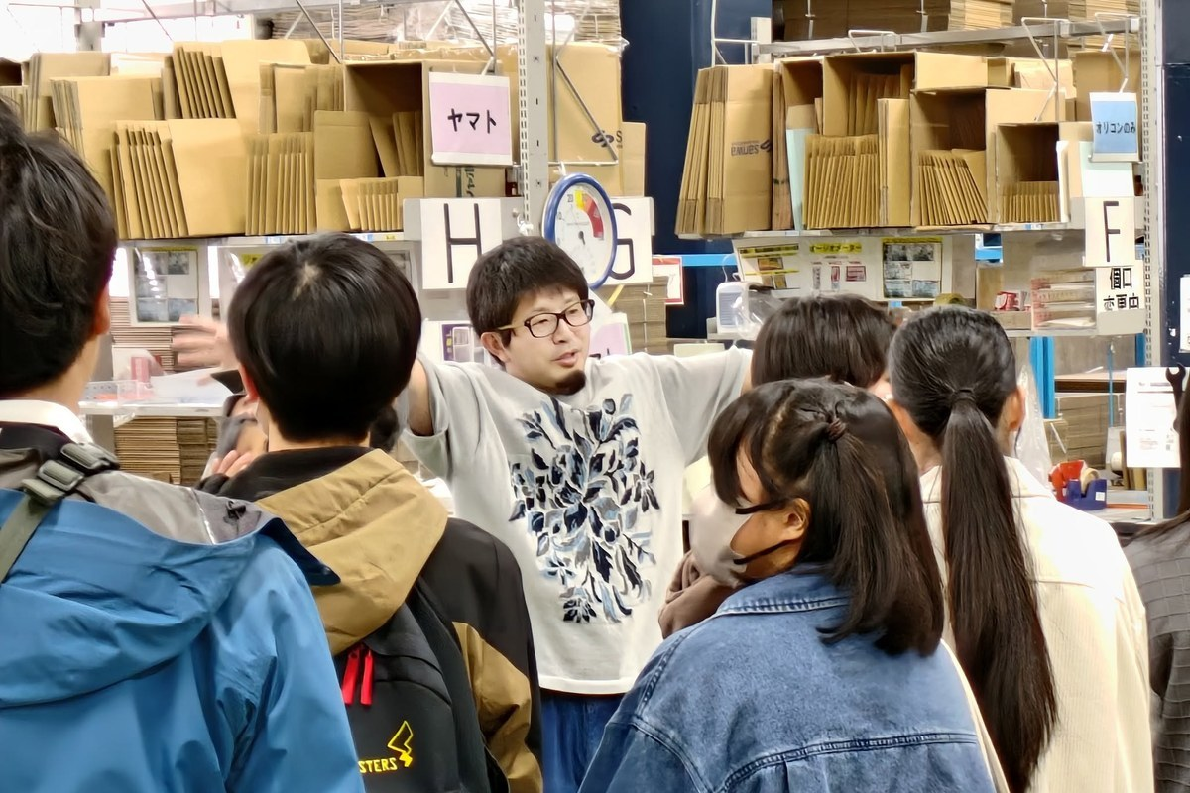 | 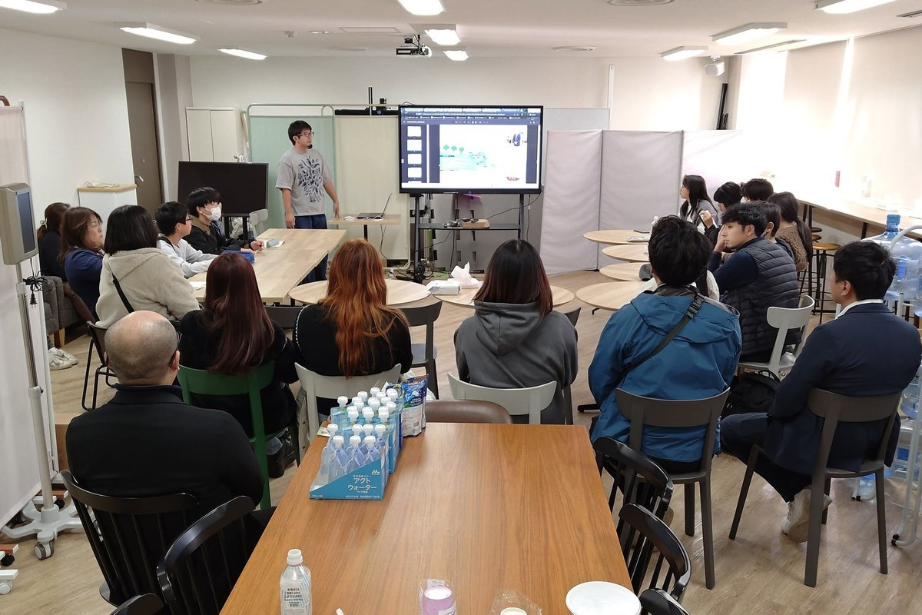 | 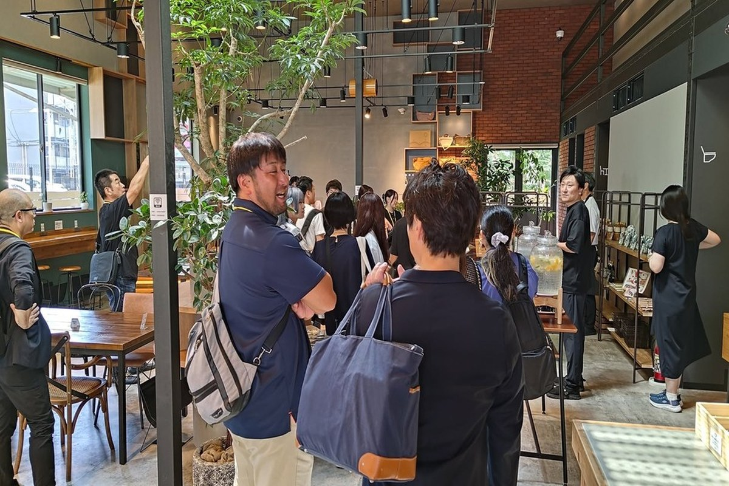

● 2026年1月
2026年1月 | ゲスト：チーム川口（中島製本・晴れ晴れカフェ・サンアーム工芸社）  企業訪問
2026年の一発目は川口遠征。中島製本で本の製本過程を見学、晴れ晴れカフェで栄養バランスの良い手作りランチを堪能、サンアーム工芸社で角材担ぎ・釘打ちを体験。子どもたちはお土産をいっぱいもらって満足そうに帰りました。「続けることが大切」の言葉が心に響きました。

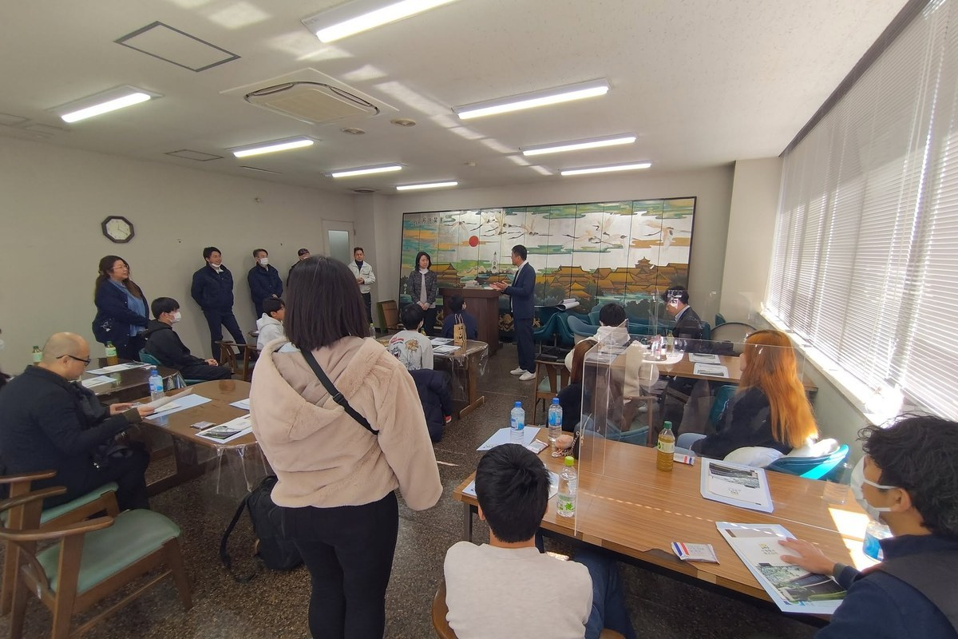 | 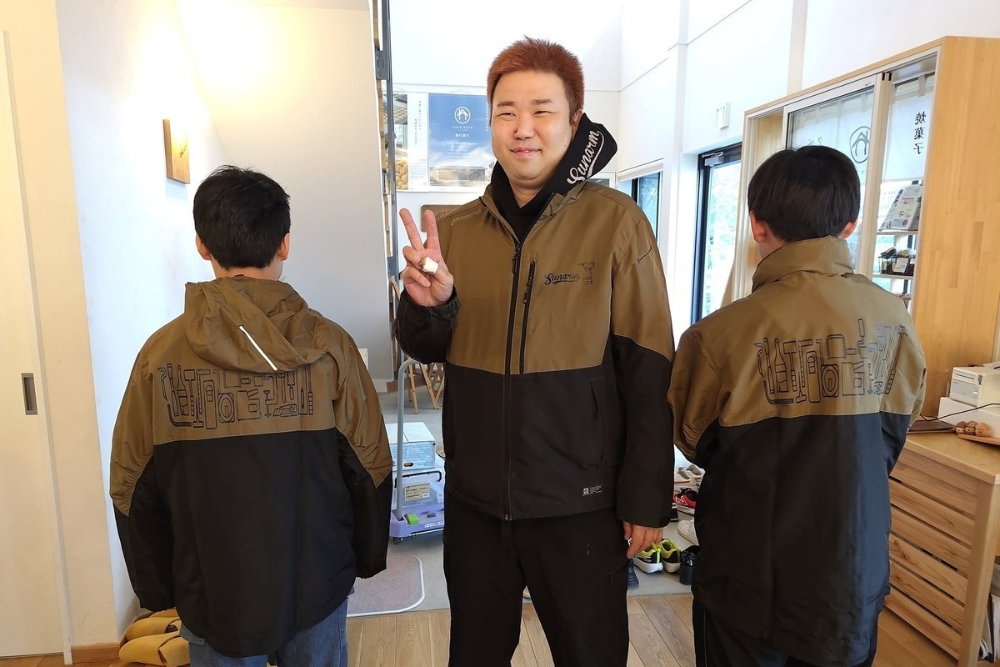 | 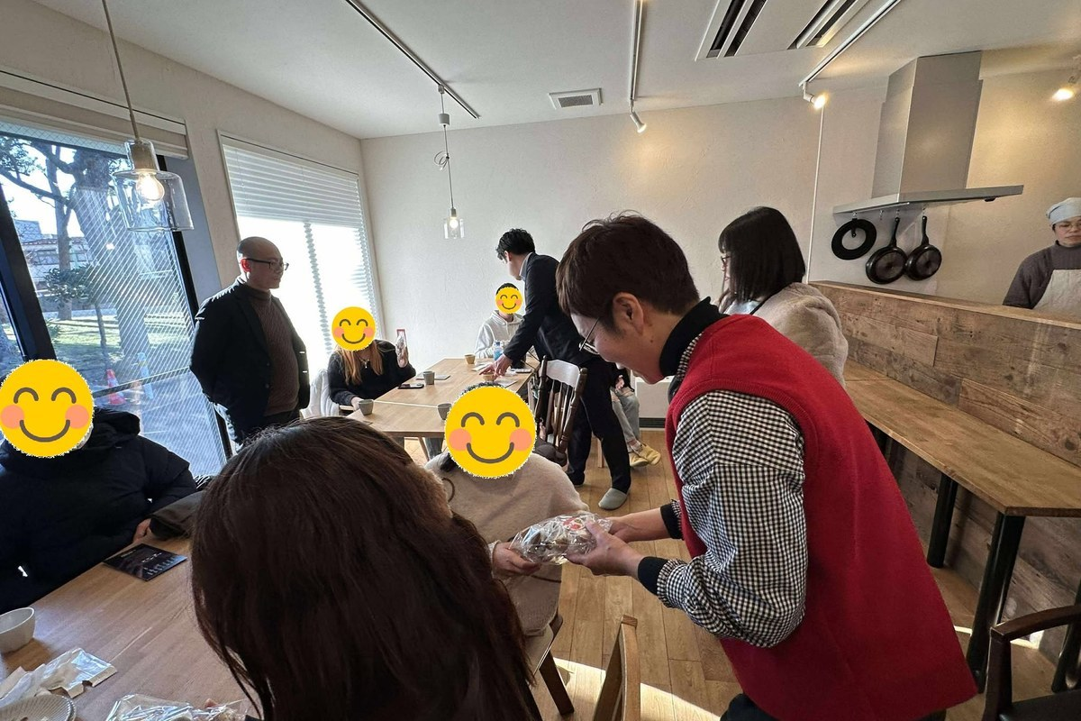

● 2026年2月
2026年2月 | ゲスト：産経新聞社 武藤さん
今期最大人数（子ども約20名・大人10数名）が集合。新聞記者志望だったが広告営業に配属、その後様々な新規事業を手がけた武藤さん。「希望と違うフィールドでも頑張ることが道を開く」というメッセージと、子ども向け新聞などのお土産に子どもたちが大興奮でした。

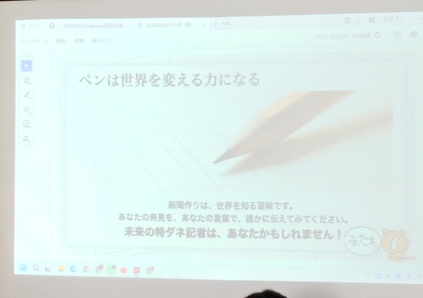 | 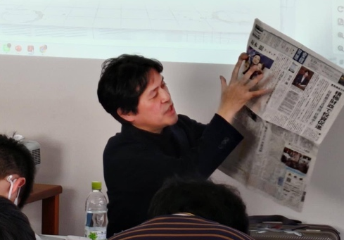 | 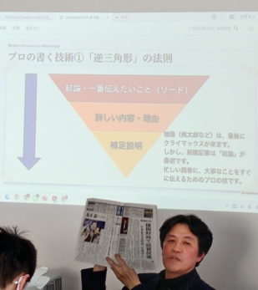

● 2026年3月
2026年3月 | ゲスト：相続しあわせ協議会 佐藤さん（第4期最終回）
第4期の締めくくりに3年連続で佐藤さんが登壇。「ありがとう＝期待以上の価値」という考え方と「この世に価値のない人など一人もいない」というメッセージが今年も参加者の心を揺さぶりました。始めた頃に中学生だった子が高校生になるなど、確かな歩みを実感した回でした。

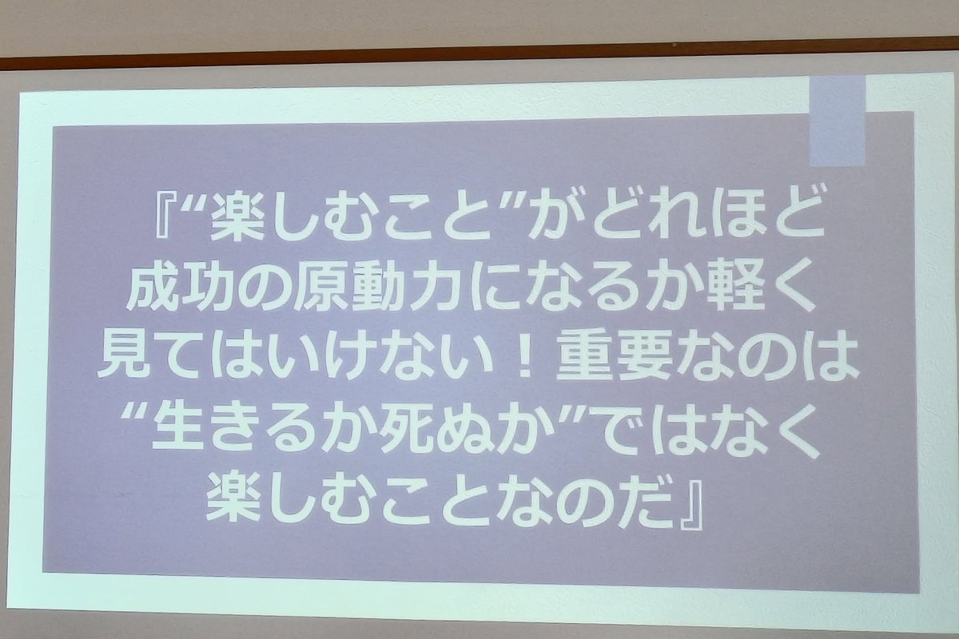 | 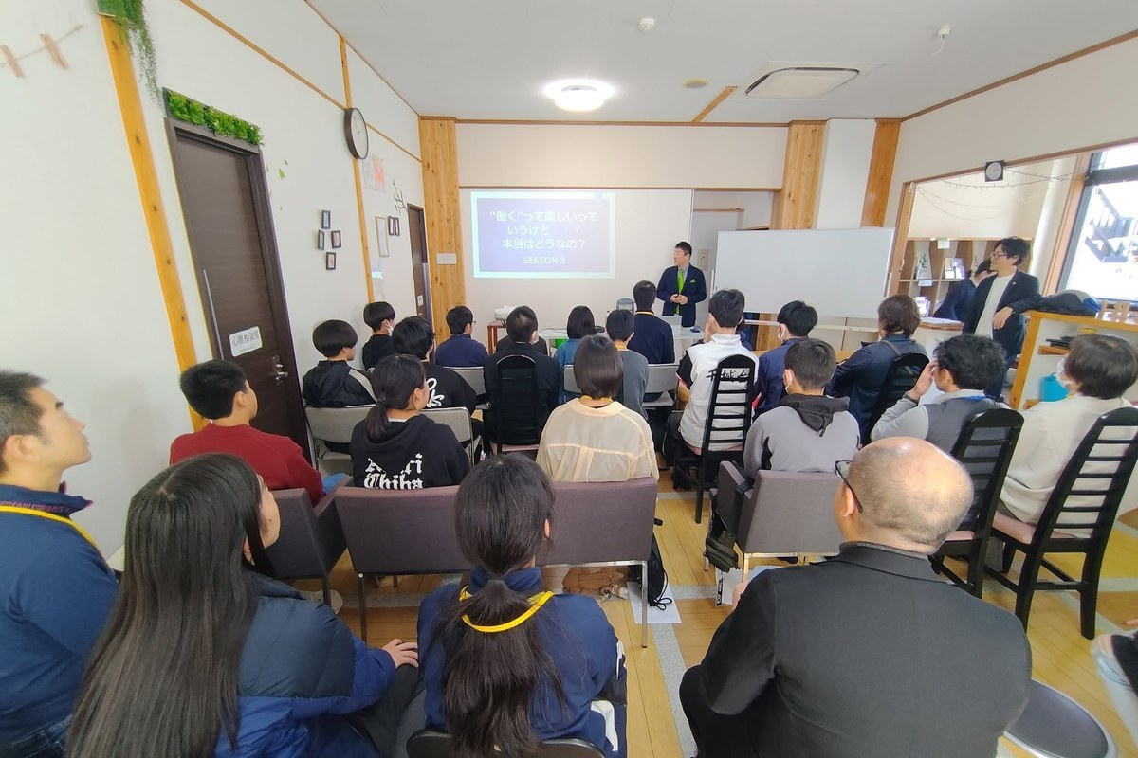 | 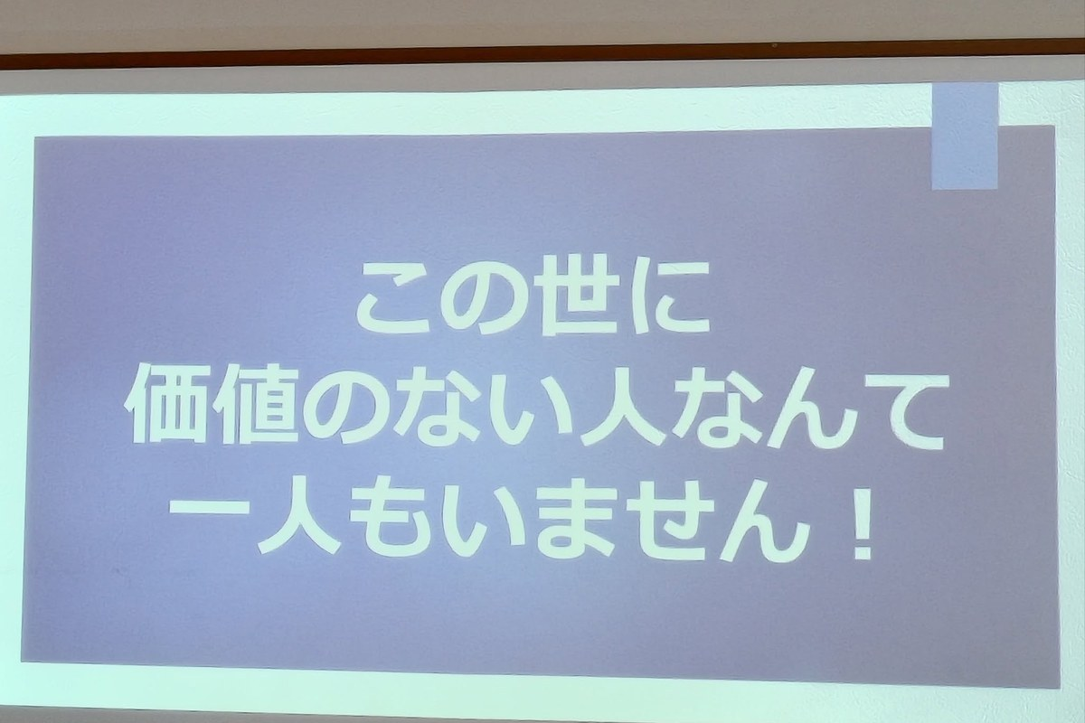

● 2026年4月
2026年4月 | ゲスト：ワンネスグループ（築地）  及川CTO・寺田社長（会社訪問・AIゲーム制作）
5年目（第5期）スタートを祝う企画としてIT企業ワンネスグループを訪問。AIを使ったゲーム制作講座に全員が挑戦し、Geminiに日本語で指示するだけで個性的なゲームが次々と誕生。築地本願寺見学・築地商店街散策も楽しみました。

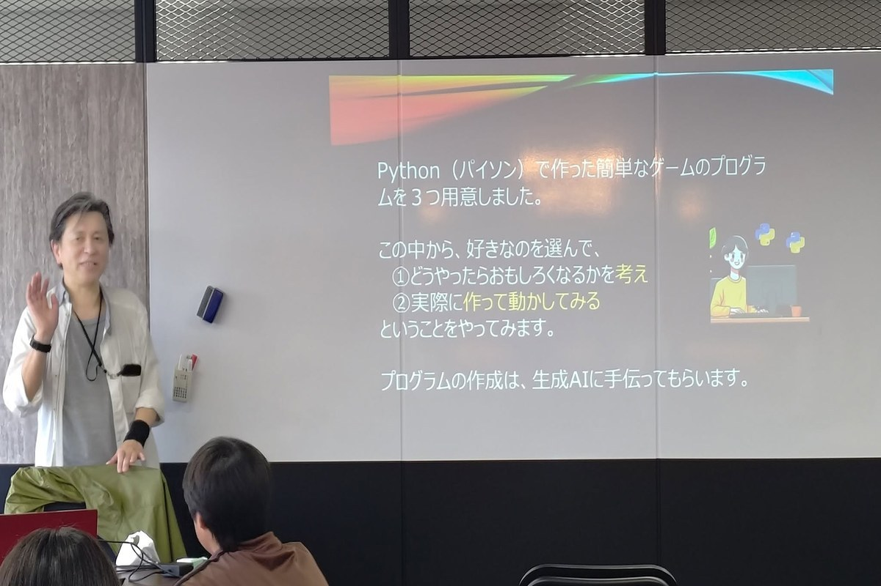 | 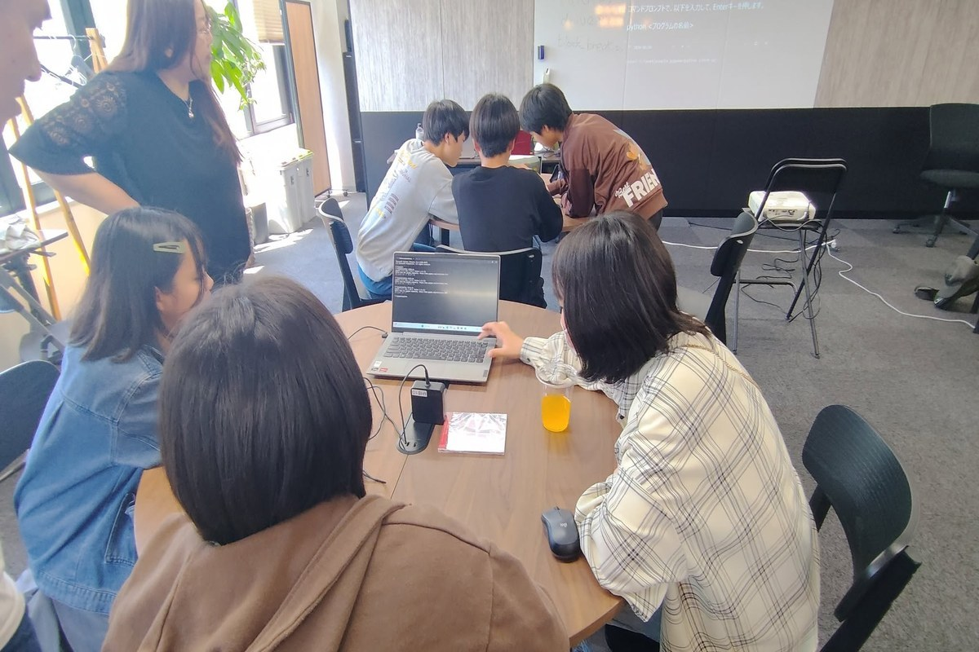 | 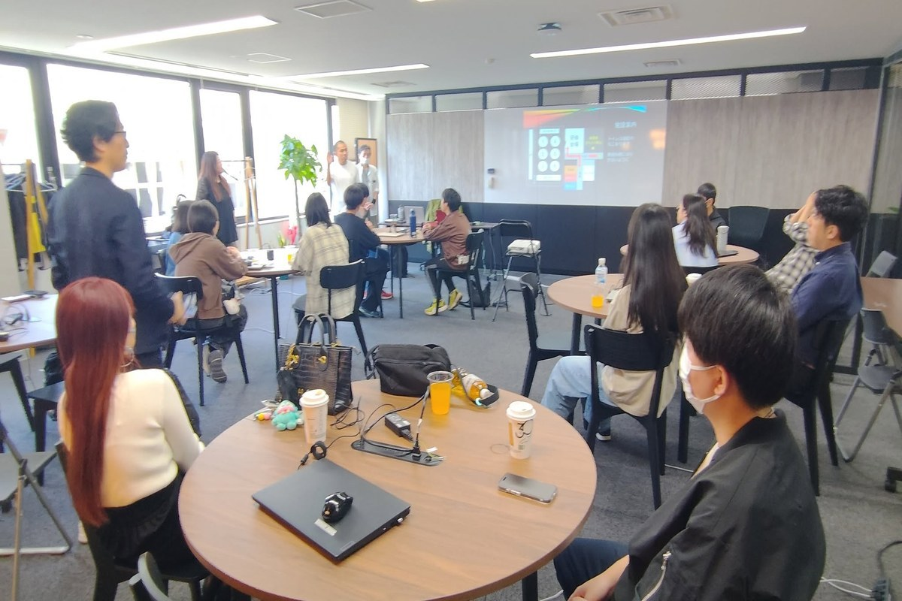

● 2026年5月
2026年5月 | ゲスト：シルク・ド・ソレイユ元パフォーマー 藤巻立樹さん
世界的サーカス団「シルク・ド・ソレイユ」で世界を巡り、某超有名アーティストのコンサートパフォーマーとして10年活躍した藤巻さんが登壇。「過去は変えられない、でも意味は変えられる」という言葉が子どもたちの胸に深く刻まれました。超満員の会場で「続けることの価値」を改めて感じたセッションでした。

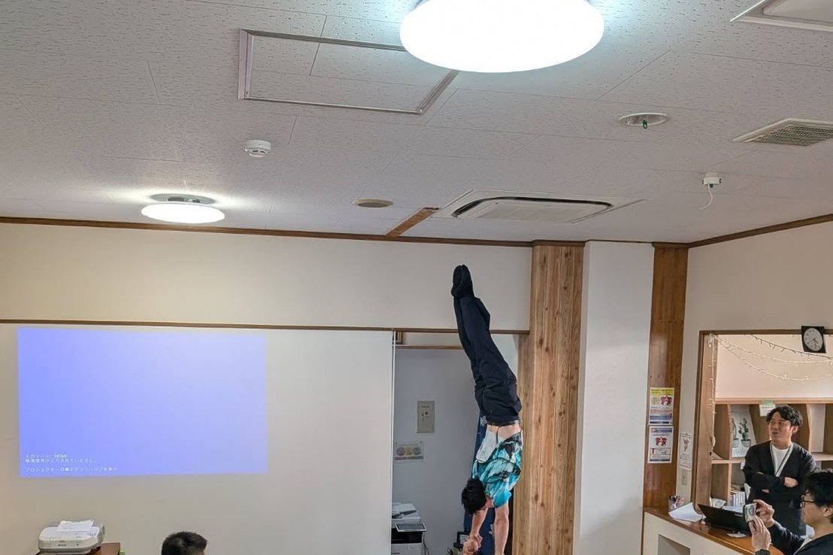 | 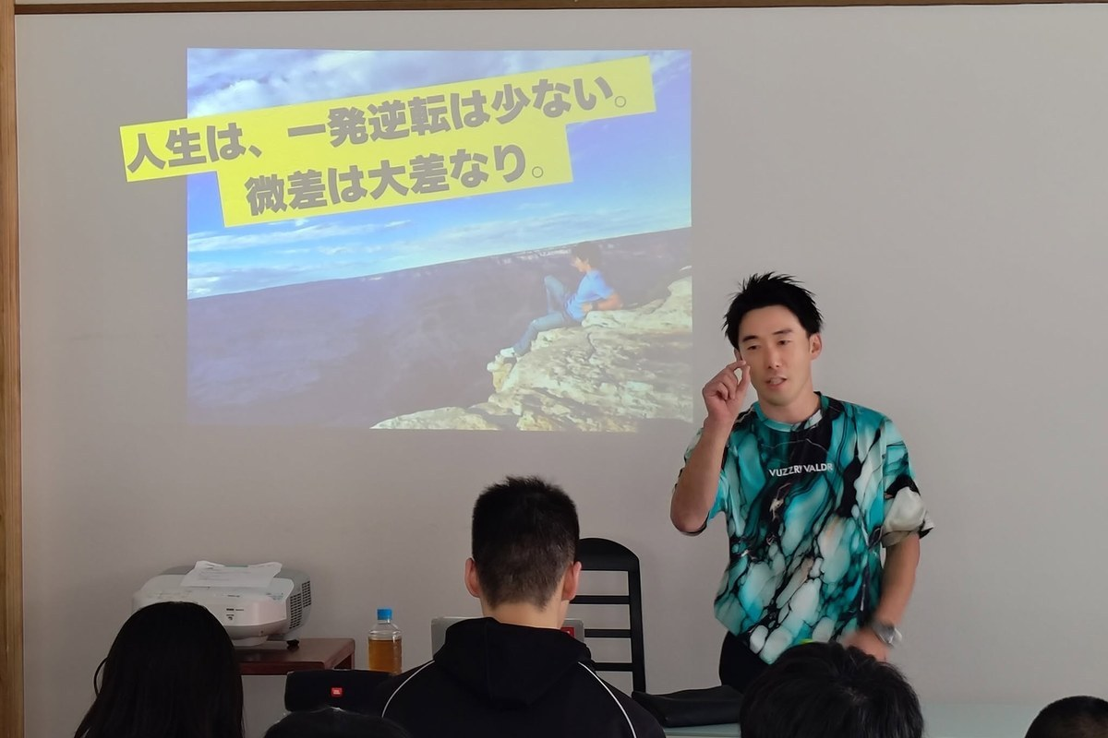 | 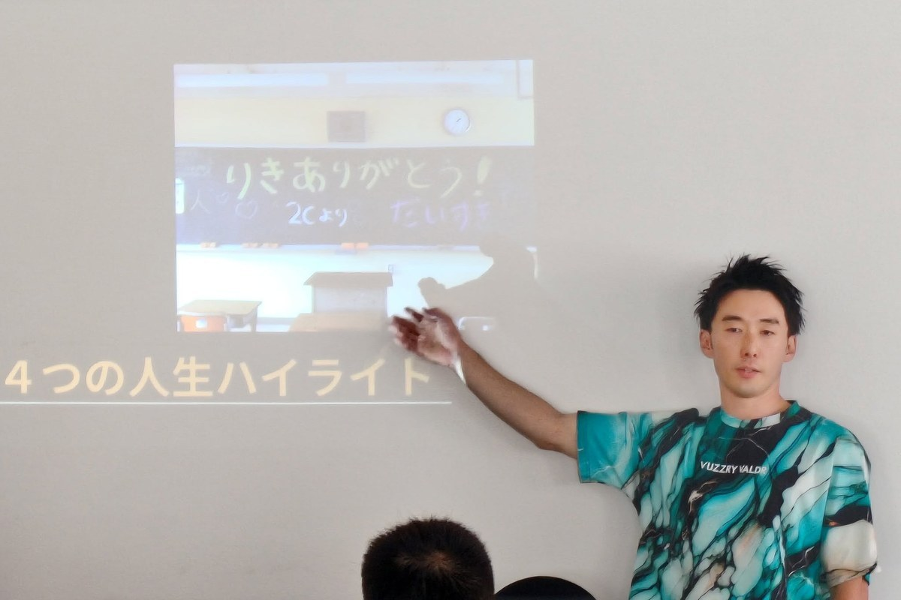

きみらぼから生まれた就職実績
「きみらぼ」を通じて得た企業とのつながりから、この期間に2名の就職が実現しました。

- 房の駅（諏訪商店・やますグループ）への就職 ― 繰り返しの会社訪問・交流が縁を結びました。
- 就職のきっかけは「諏訪社長の講話」と「会社見学」。社会人との出会いが直接キャリアに繋がった事例です。
- その他、夢だった芸能界へのデビューを叶えた事例がありました。
ご支援いただいた皆様へ
2024年1月の休眠預金活用事業終了後、年間約700万円の運営費を自己資金で賄いながら活動を続けてまいりました。そのような中でのクラウドファンディングや団体様からのご寄付、助成金など、皆様からのご支援は、私たちに大きな勇気と希望を与えてくださいました。
頂戴したご支援は、シェルター・居場所の家賃・光熱費、スタッフの人件費、きみらぼのイベント・ワークショップ開催費、子どもたちへの食事・物資提供など、活動の根幹を支えるために大切に使わせていただいております。

「部活を休んでもきみらぼには来たい」「来月も来たい！」―子どもたちのそのような言葉が、私たちの活動の原動力です。いつか大人になった子どもたちが「辛いときはきみらぼに戻ればいい」と思える場所であり続けるために、これからも全力で活動してまいります。
引き続き温かいご支援と応援をどうぞよろしくお願い申し上げます。

最後に、ご支援くださった皆様のご健康とご多幸を心よりご祈念し、まとまりませんが、心からの感謝を申し上げます。誠にありがとうございました。

2026年6月吉日
きみらぼ友の会

